Комитет общего и профессионального образования Ленинградской области
Государственное бюджетное учреждение дополнительного образования
«Ленинградский областной центр развития творчества одаренных детей и юношества
«Интеллект»

Итоги участия школьников
Ленинградской области
в региональных и всероссийских олимпиадах
в 2019/2020 учебном году

информационно – аналитический сборник

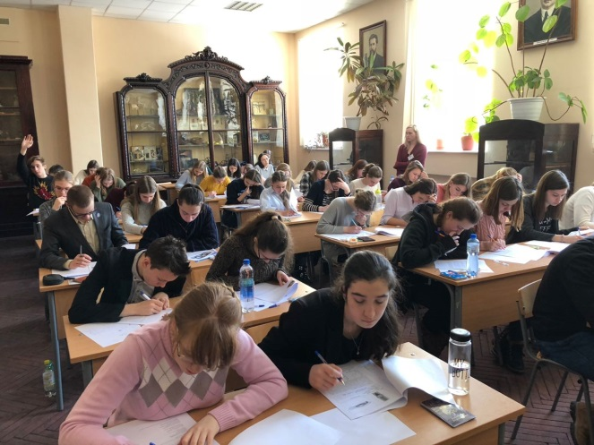

Санкт-Петербург
2020

Итоги всероссийской олимпиады школьников

В 2019/2020 учебном году обеспечено проведение школьного, муниципального и регионального этапов ВсОШ по 23 предметам. Все этапы олимпиады проведены в соответствии с Порядком проведения ВсОШ, утвержденным Приказом Министерства образования и науки Российской Федерации от 18.11.2013 года № 1252 (в редакции от 17.11.2016 года).

Региональный этап проведен в сроки, установленные приказом Министерства просвещения Российской Федерации от 12 ноября 2019 года № 604.
Информация о ходе регионального этапа всероссийской олимпиады школьников регулярно размещалась на сайте Центра http://center-intellect.ru.
По результатам регионального этапа всероссийской олимпиады школьников обеспечено своевременное внесение запрашиваемых сведений по каждому предмету (письмо Департамента государственной политики в сфере оценки качества общего образования Министерства просвещения Российской Федерации от 3 декабря 2019 года № 04-1368) в электронную систему учета.

Анализ результатов участия детей во всероссийской олимпиаде школьников указывает на увеличение по сравнению с 2019 годом охвата учащихся олимпиадным движением.
школьный этап: фактическое количество участников составляет 232 125, что превышает показатель 2019 года на 3,85% (223 510 участников), из них 59 514 человек стали победителями и призерами, что превышает показатель 2019 года на 1,9 % (58 415 победителей и призеров).
муниципальный этап: фактическое количество участников – 29 588, что меньше показателя 2019 года на 2,7% (30 412 участников), из них 7 609 школьников стали победителями и призерами, что меньше показателя 2019 года на 8,3% (8 302).
региональный этап: приняло участие 1 751 школьника из всех 18 муниципальных районов (городского округа) Ленинградской области, что на 2,9 % больше, чем в прошлом году (1 702).
Победителями и призёрами регионального этапа стали 456 школьников, что превышает показатель прошлого года на 5,3%. (2018/2019 учебный год – 433 чел.). 58 -стали победителями, 398 - призерами.
67 обучающихся стали победителями или призерами в нескольких олимпиадах (на 8 человек больше, чем в прошлом году).
45 (67%) из них входят в состав Олимпиадной Сборной команды.
Наибольшее количество таких учащихся во Всеволожском районе - 13, Выборгском районе - 10, Гатчинском – 7, Киришском – 7 и в Сосновоборском городском округе - 7.
В рамках регионального этапа ВсОШ была проведена по физике (7 и 8 кл.) олимпиада имени Дж. К. Максвелла (41 участник), на 6 участников больше, чем в прошлом году. Третий год подряд - олимпиада по математике (8 кл.) имени Леонарда Эйлера (20 участников), на четыре участника меньше, чем в прошлом году.
В целях повышения качества проведения предметных олимпиад, профориентации среди учащихся была продолжена работа по организации регионального этапа ВсОШ на базе профильных Вузов. В этом году олимпиада по искусству (мировой художественной культуре) переведена на базу Ленинградского государственного университета имени А.С. Пушкина.

В этом году была продолжена работа по обновлению составов жюри регионального этапа ВсОШ по предметам с привлечением преподавателей из профильных вузов, обновлены составы региональных предметно-методических комиссий.
С целью повышения качества организации и проведения муниципального и регионального этапов ВсОШ:
была организована и проведена экспертная оценка материалов муниципального этапа ВсОШ;
осуществлялись выезды сотрудниками Центра «Интеллект» в районы на муниципальный этап;
была проведена перепроверка выполненных заданий по математике и обществознанию;
сформирован и выложен на сайте Центра «Интеллект» банк заданий муниципального этапа ВсОШ.
Организовано участие членов жюри регионального этапа ВсОШ в обучающих вебинарах, проводимых Департаментом государственной политики в сфере оценки качества общего образования совместно с председателями центральных предметно-методических комиссий по 24 общеобразовательным предметам.
В 2019/2020 учебном году Центр «Интеллект» усилил практику проведения учебно-тренировочных сборов по подготовке обучающихся к участию в региональном и заключительном этапах всероссийской олимпиады школьников.

В 2019-2020 учебном году непосредственно при подготовке олимпиадной сборной Ленинградской области к региональному этапу ВсОШ Центром «Интеллект» было проведено 64 УТС по 15 предметам (в 2019 - 45): химия, физика, математика, МХК, английский язык, обществознание, русский язык, литература, история, биология, экология, право, география и информатике и ОБЖ. Также было направлено на межрегиональные сборы 23 участника (17 физ. лиц). Таким образом прошло обучение 192 учащихся Ленинградской области (физ. лиц) (223 чел/участий) (2018-2019 уч.г. - 158 чел. (ф.л.). Из них победителями регионального этапа стали 24 человека (11 %), призерами – 85 (39 %). Среди всех победителей и призеров регионального этапа 2020 года участники Олимпиадной сборной и УТС Центра «Интеллект» составили 24% (2018-2019 уч.г.- 22%).

Кандидатами на участие в заключительном этапе в 2020 году стали 38 школьников по 23 предметам.
Из них: 21 чел., прошедших по проходному баллу (на 8 чел. больше, чем в 2019 году) в 11 олимпиадах (в прошлом году – в 8);
12 чел. - дополнительно, в соответствии с Порядком - из числа победителей и призеров регионального этапа, были отобраны по наименьшей разнице между набранными на региональном этапе и проходным баллом
5 чел. (в прошлом году - 3) - участвовали в заключительном этапе только как призеры заключительного этапа олимпиады прошлого года: по праву, экологии, физике, технологии.
Мекрюков Валентин (русский язык), Одинцов Андрей (информатика), Фащевская Мария (немецкий язык) прошли на заключительный этап и по баллам, и как победители и призеры заключительного этапа 2019 года.

В соответствии с приказом Министерства просвещения РФ от 28 апреля 2020 года «Об особенностях проведения всероссийской олимпиады школьников в 2019/20 учебном году и утверждения ее итоговых результатов по каждому общеобразовательному предмету» 8 школьников Ленинградской области стали призерами заключительного этапа олимпиады 2019 года (география - 5 чел., информатика, русский язык, история).
Призеры составили 21% от общего количества кандидатов от Ленинградской области на заключительный этап ВсОШ.
Три года подряд школьники Ленинградской области становятся победителями или призерами на заключительном этапе олимпиад по информатике и русскому языку. Три раза за последние 4 года становились победителями и призерами по экологии, географии, технологии, химии, 2 раза – по английскому языку, немецкому языку, истории, литературе, физике, физической культуре.
6 (75%) призеров заключительного этапа ВсОШ из 8 (кроме русского языка и истории) – воспитанники Центра «Интеллект» (2019 уч г. – 8 чел. (89% из 9 чел.); 2018 уч.г. -9 чел (82% из 11 чел.); 2017 уч.г. – 5 чел. (71%) из 7 чел.)

Ежегодно в Ленинградской области проводятся 8 региональных олимпиад школьников и учащихся системы начального и среднего профессионального образования по:
- базовому курсу «Информатика и ИКТ»,
- избирательному праву (ИЗБИРКОМ),
- изобразительному искусству,
- краеведению,
- музыке,
- основам предпринимательской деятельности и потребительских знаний (ГИЭФПТ),
- инженерному проектированию и компьютерной графике (ВОЕНМЕХ),
- политехнической олимпиаде (ВОЕНМЕХ).

В этом году в связи со сложившейся эпидемиологической ситуацией, связанной с распространением CОViD-19, в целях предупреждения ее распространения на территории Российской Федерации, защиты здоровья, прав и законных интересов граждан Российской Федерации, а также во исполнение мер, предпринятых Правительством Российской Федерации и высшими исполнительными органами власти субъектов Российской Федерации по недопущению распространения случаев заболевания, проведение большинства олимпиад в запланированные сроки было отменено.
Проведены олимпиады по избирательному праву и базовому курсу «Информатика и ИКТ».
Заключительный этап региональных олимпиад организован и проведен на базе государственного автономного образовательного учреждения дополнительного профессионального образования «Ленинградский областной институт развития образования, муниципального общеобразовательного бюджетного учреждения «Средняя общеобразовательная школа «Центр образования «Кудрово».
В заключительном этапе региональных олимпиад приняли участие 180 учащихся из 18 муниципальных районов (городского округа) Ленинградской области.
Победителями и призерами региональных олимпиад стали 43 участника (9 победителей и 34 призера).
Наиболее высокие результаты показали обучающиеся Приозерского (1 победитель, 7 призеров), Всеволожского (2 победителя, 3 призера), Бокситогорского (5 призеров), Тосненского (3 победителя, 1 призер), Подпорожского (1 победитель, 3 призера), Кингисеппского (1 победитель, 2 призера) и Киришского (1 победитель, 2 призера) муниципальных районов.

В целях раннего выявления, сопровождения и поддержки талантливых детей организована и проведена малая областная олимпиада школьников для учащихся 7 и 8 классов по 11 предметам: английскому языку, биологии, географии, искусству (МХК), истории, литературе, праву, русскому языку, технологии, экологии и экономике. Впервые в этом году организована и проведена олимпиада по технологии по направлению «Культура дома и декоративно-прикладное творчество».
В малой областной олимпиаде приняли участие 350 школьников из 18 муниципальных образований области. Победителями и призерами стали 93 участника (18 победителей и 75 призеров).
По сравнению с 2018-2019 учебным годом количество участников олимпиады увеличилось на 7%, количество победителей и призеров на 4,5%.
Наиболее высокие результаты в малой областной олимпиаде показали обучающиеся Гатчинского (5 победителей, 13 призеров), Киришского (2 победителя, 16 призеров), Всеволожского (3 победителя, 10 призеров), Тихвинского (4 победителя, 8 призеров) и Кингисеппского (8 призеров) муниципальных районов.

Всероссийская олимпиада школьников (ВсОШ)

- 23 предметных олимпиады

Английский язык |  | Китайский язык
Астрономия |  | Литература
Биология |  | Математика
География |  | Немецкий язык
Информатика |  | ОБЖ
Искусство (МХК) |  | Обществознание
Испанский язык |  | Право
История |  | Русский язык
 | Технология
 | Физика
 | Физическая культура
 | Французский язык
 | Химия
 | Экология
 | Экономика

- 4 этапа

Динамика участия в этапах ВсОШ

Этапы ВсОШ | 2019  Количество участников/ количество победителей и призеров | 2020  Количество участников/ количество победителей и призеров | Динамика
Школьный  (4-11 класс) | 223 510 / 58 415 | 232 125 / 59 514 | +8 615 / +1 099
Муниципальный  (7-11 класс) | 30 412 / 8 302 | 29 588 / 7 609 | -824 / -693
Региональный  (9-11 класс) | 1 702 / 433 | 1 751 / 456 | +49 / +23
Заключительный  (9- 11 класс) | 27 / 9 | 38 / 8* | +11 / -1
*см стр.75

Региональный этап (РЭ ВсОШ)

- Участников | 1751
- Победителей | 58
- Призеров | 398

Структура численности участников РЭ ВсОШ по предметам

Динамика участия в РЭ ВсОШ по предметам

Предметы | 2018-2019 | 2019-2020 | Динамика
Право | 109 | 123 | 14
ОБЖ | 59 | 71 | 12
Экология | 62 | 72 | 10
География | 89 | 97 | 8
Физическая культура | 87 | 95 | 8
Биология | 120 | 126 | 6
Информатика | 49 | 55 | 6
Экономика | 57 | 62 | 5
Астрономия | 54 | 58 | 4
Английский язык | 97 | 100 | 3
Обществознание | 107 | 110 | 3
Русский язык | 110 | 113 | 3
Литература | 104 | 106 | 2
Французский язык | 19 | 21 | 2
Химия | 69 | 71 | 2
Китайский язык | 4 | 5 | 1
Математика | 95 | 96 | 1
Технология | 77 | 77 | 0
Искусство (МХК) | 82 | 81 | -1
Испанский язык | 6 | 3 | -3
История | 109 | 98 | -11
Немецкий язык | 33 | 21 | -12
Физика | 104 | 90 | -14
Итого: | 1702 | 1751 | 49

Распределение призовых мест РЭ ВсОШ среди учащихся образовательных учреждений разных видов

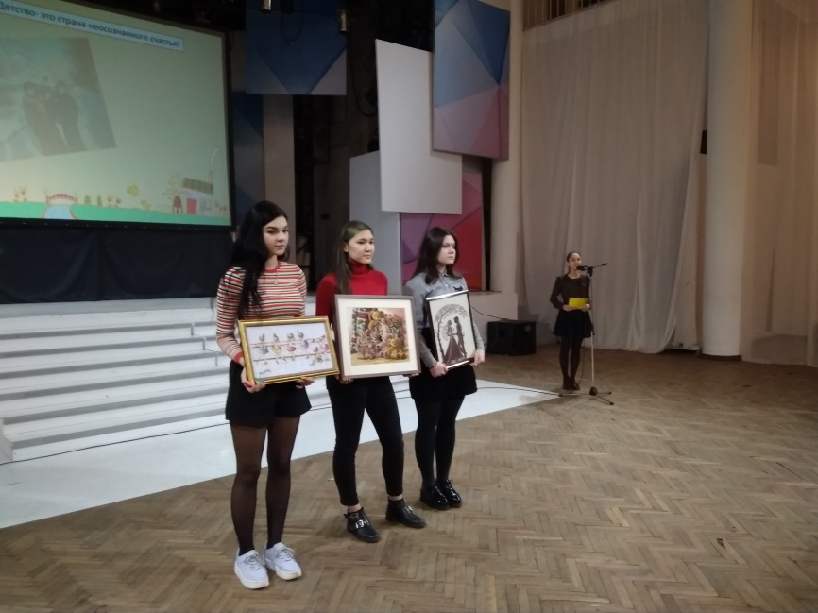

Количество участников РЭ ВсОШ по предметам и районам
№ | МО | Бокситогорский | Волосовский | Волховский | Всеволожский | Выборгский | Гатчинский | Кингисеппский | Киришский | Кировский | Лодейнопольский | Ломоносовский | Лужский | Подпорожский | Приозерский | Сланцевский | г .Сосновый Бор | Тихвинский | Тосненский | Общее кол-во участников | Кол-во районов, не участвовавших в олимпиаде по предмету
1 | Английский язык | 1 | 2 | 1 | 19 | 16 | 14 | 5 | 5 | 7 | 1 | 1 | 3 |  | 4 | 1 | 8 | 9 | 3 | 100 | 1
2 | Астрономия | 1 | 2 |  | 9 | 5 | 10 | 8 | 5 |  | 1 | 3 | 2 |  | 4 | 2 | 3 |  | 3 | 58 | 4
3 | Биология | 7 | 1 | 3 | 21 | 8 | 15 | 6 | 10 | 9 | 3 | 7 | 1 | 2 | 3 | 7 | 9 | 9 | 5 | 126 | 0
4 | География | 3 | 1 | 6 | 17 | 12 | 11 | 2 | 5 | 2 |  | 6 | 12 | 1 | 1 | 4 | 3 | 11 |  | 97 | 2
5 | Информатика | 1 |  | 2 | 13 | 5 | 2 | 2 | 3 | 1 | 1 |  | 3 |  | 9 | 1 | 8 | 3 | 1 | 55 | 3
6 | МХК |  |  | 2 | 13 | 3 | 8 | 6 | 2 | 15 |  | 5 | 1 |  | 2 | 1 | 6 | 16 | 1 | 81 | 4
7 | Испанский язык |  |  |  | 1 |  | 2 |  |  |  |  |  |  |  |  |  |  |  |  | 3 | 16
8 | История |  | 4 | 5 | 10 | 7 | 5 | 3 | 6 | 10 | 2 | 5 | 11 | 1 | 3 |  | 21 | 4 | 1 | 98 | 2
9 | Китайский язык |  |  |  | 4 |  |  |  | 1 |  |  |  |  |  |  |  |  |  |  | 5 | 16
10 | Литература | 5 | 4 | 6 | 7 | 12 | 13 | 1 | 6 | 2 | 1 | 7 | 4 | 3 | 6 | 4 | 11 | 12 | 2 | 106 | 0
11 | Математика | 3 |  | 2 | 11 | 7 | 12 | 5 | 11 | 5 | 3 | 10 | 3 |  | 2 | 2 | 12 | 6 | 2 | 96 | 2
12 | Немецкий язык |  |  | 2 | 4 |  | 3 |  | 1 |  |  |  | 3 |  |  | 3 |  | 5 |  | 21 | 11
13 | ОБЖ |  |  | 2 | 3 |  | 20 | 5 | 1 |  | 2 | 12 | 10 |  |  | 2 | 14 |  |  | 71 | 8
14 | Обществознание | 3 | 1 | 4 | 4 | 9 | 8 | 5 | 11 | 2 | 5 | 9 | 8 | 3 | 7 | 1 | 10 | 13 | 7 | 110 | 0
15 | Право | 1 | 2 | 9 | 15 | 3 | 9 | 7 | 15 | 3 | 11 | 10 | 15 | 3 | 5 | 2 | 8 | 5 |  | 123 | 1
16 | Русский язык |  | 1 | 5 | 23 | 14 | 18 | 6 | 6 |  |  | 4 | 3 | 3 | 1 | 5 | 5 | 16 | 3 | 113 | 3
17 | Технология | 3 | 1 | 4 | 16 | 12 | 8 | 3 | 1 | 3 | 1 |  | 7 |  | 1 | 1 | 2 | 9 | 5 | 77 | 2
18 | Физика | 3 |  | 2 | 14 | 8 | 15 | 5 | 6 | 4 | 1 | 9 | 2 |  | 1 | 1 | 11 | 4 | 4 | 90 | 2
19 | Физическая культура | 7 | 6 |  | 7 | 4 | 11 | 15 | 3 |  | 2 | 8 | 10 |  | 1 | 1 | 8 | 10 | 2 | 95 | 3
20 | Французский язык |  |  |  | 1 | 6 | 4 |  | 1 |  |  |  |  |  |  |  | 4 | 5 |  | 21 | 12
21 | Химия | 2 | 2 | 7 | 12 | 1 | 4 | 2 | 6 | 10 |  | 3 | 6 |  |  | 2 | 11 | 2 | 1 | 71 | 3
22 | Экология |  | 2 | 1 | 12 | 3 | 2 | 6 | 5 | 8 | 3 | 15 | 1 | 2 | 1 |  | 3 | 5 | 3 | 72 | 2
23 | Экономика |  |  | 13 | 6 | 3 | 7 | 5 | 6 | 5 |  | 5 | 9 |  |  |  |  |  | 3 | 62 | 8
 | Общее кол-во участников | 40 | 29 | 76 | 242 | 138 | 201 | 97 | 116 | 86 | 37 | 119 | 114 | 18 | 51 | 40 | 157 | 144 | 46 | 1751
 | Количество олимпиад | 13 | 13 | 18 | 23 | 19 | 22 | 19 | 22 | 15 | 14 | 17 | 20 | 8 | 16 | 17 | 19 | 18 | 16

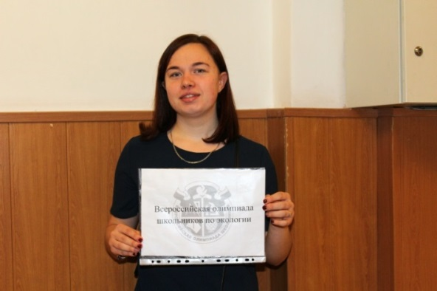
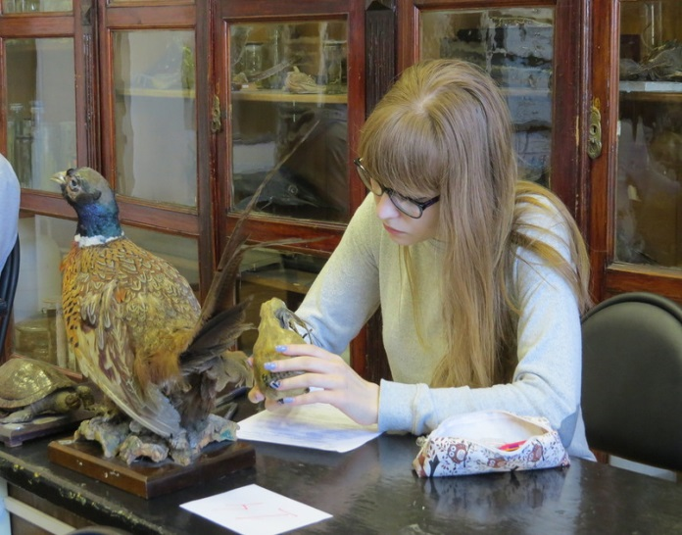
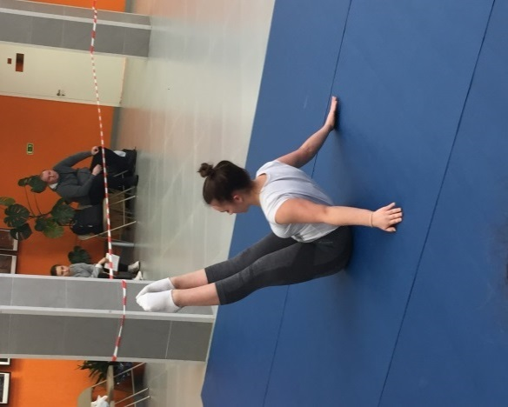
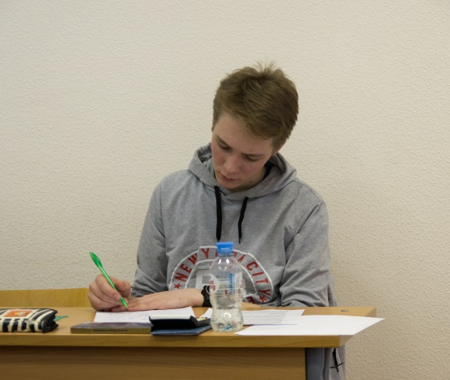
Причины неучастия МО в РЭ ВсОШ
№ | МО  Предмет | Бокситогорский | Волосовский | Волховский | Всеволожский | Выборгский | Гатчинский | Кингисеппский | Киришский | Кировский | Лодейнопольский | Ломоносовский | Лужский | Подпорожский | Приозерский | Сланцевский | г. Сосновый Бор | Тихвинский | Тосненский | Количество районов, не участвовавших в олимпиаде по предмету
1 | Английский язык |  |  |  |  |  |  |  |  |  |  |  |  | 0 |  |  |  |  |  | 1
2 | Астрономия |  |  | 0 |  |  |  |  |  | # |  |  |  | 0 |  |  |  | # |  | 4
3 | Биология |  |  |  |  |  |  |  |  |  |  |  |  |  |  |  |  |  |  | 0
4 | География |  |  |  |  |  |  |  |  |  | 0 |  |  |  |  |  |  |  | 0 | 2
5 | Информатика |  | 0 |  |  |  |  |  |  |  |  | 0 |  | 0 |  |  |  |  |  | 3
6 | Искусство (МХК) | 0 | 0 |  |  |  |  |  |  |  | # |  |  | 0 |  |  |  |  |  | 4
7 | Испанский язык | * | * | * |  | * |  | * | * | * | * | * | * | * | * | * | * | * | * | 16
8 | История | # |  |  |  |  |  |  |  |  |  |  |  |  |  | 0 |  |  |  | 2
9 | Китайский язык | * | * | * |  | * | * | * |  | * | * | * | * | * | * | * | * | * | * | 16
10 | Литература |  |  |  |  |  |  |  |  |  |  |  |  |  |  |  |  |  |  | 0
11 | Математика |  | 0 |  |  |  |  |  |  |  |  |  |  | 0 |  |  |  |  |  | 2
12 | Немецкий язык | 0 | * |  |  | # |  | * |  | # | * | * |  | * | 0 |  | # |  | * | 11
13 | ОБЖ | 0 | 0 |  |  | 0 |  |  |  | 0 |  |  |  | 0 | 0 |  |  | # | 0 | 8
14 | Обществознание |  |  |  |  |  |  |  |  |  |  |  |  |  |  |  |  |  |  | 0
15 | Право |  |  |  |  |  |  |  |  |  |  |  |  |  |  |  |  |  | 0 | 1
16 | Русский язык | 0 |  |  |  |  |  |  |  | 0 | 0 |  |  |  |  |  |  |  |  | 3
17 | Технология |  |  |  |  |  |  |  |  |  |  | 0 |  | 0 |  |  |  |  |  | 2
18 | Физика |  | 0 |  |  |  |  |  |  |  |  |  |  | 0 |  |  |  |  |  | 2
19 | Физ. культура |  |  | 0 |  |  |  |  |  | 0 |  |  |  | 0 |  |  |  |  |  | 3
20 | Французский язык | * | * | * |  |  |  | * |  | * | * | * | * | * | * | * |  |  | * | 12
21 | Химия |  |  |  |  |  |  |  |  |  | # |  |  | 0 | 0 |  |  |  |  | 3
22 | Экология | 0 |  |  |  |  |  |  |  |  |  |  |  |  |  | 0 |  |  |  | 2
23 | Экономика | 0 | 0 |  |  |  |  |  |  |  | 0 |  |  | 0 | 0 | 0 | 0 | 0 |  | 8
Кол-во олимпиад, в которых МО не участвовало |  | 10 | 10 | 5 | 0 | 4 | 1 | 4 | 1 | 8 | 9 | 6 | 3 | 15 | 7 | 6 | 4 | 5 | 7
0 | - не прошли по рейтингу |  |  | * | - не проводилась олимпиада МЭ ВсОШ по предмету |  |  |  |  |  |  |  |  |  |  | # | - не участвовали по др. причине
Количество приглашенных, но неприехавших школьников
на РЭ ВсОШ по предметам и МО

Динамика участия МО в РЭ ВсОШ
МО | 2018-2019  Количество участников/ количество олимпиад | 2019-2020  Количество участников/ количество олимпиад | Динамика по количеству участников | Динамика по количеству олимпиад
Бокситогорский | 28/12 | 40/13 | 12 | 1
Волосовский | 19/11 | 29/13 | 10 | 2
Волховский | 63/19 | 76/18 | 13 | -1
Всеволожский | 242/23 | 242/23 | 0 | 0
Выборгский | 132/19 | 138/19 | 6 | 0
Гатчинский | 173/22 | 201/22 | 28 | 0
Кингисеппский | 99/18 | 97/19 | -2 | 1
Киришский | 123/21 | 116/22 | -7 | 1
Кировский | 78/18 | 86/15 | 8 | -3
Лодейнопольский | 38/13 | 37/14 | -1 | 1
Ломоносовский | 65/16 | 119/17 | 54 | 1
Лужский | 115/18 | 114/20 | -1 | 2
Подпорожский | 47/11 | 18/8 | -29 | -3
Приозерский | 41/15 | 51/16 | 10 | 1
Сланцевский | 43/16 | 40/17 | -3 | 1
Сосновоборский | 186/19 | 157/19 | -29 | 0
Тихвинский | 154/20 | 144/18 | -10 | -2
Тосненский | 56/14 | 46/16 | -10 | 2

Эффективность участия команд МО в РЭ ВсОШ (в сравнении за 2 года)
Муниципальные образования (районы) | 2018/2019 |  |  | 2019/2020 |  |  | Динамика эффективности
 | Число участников | Количество победителей и призеров | Эффективность (Количество победителей и призеров регионального этапа в % от числа участников) | Число участников | Количество победителей и призеров | Эффективность (Количество победителей и призеров регионального этапа в % от числа участников)
Приозерский | 41 | 4 | 9,8 | 51 | 14 | 27,5 | 17,7
Киришский | 123 | 24 | 19,5 | 116 | 37 | 31,9 | 12,4
Лодейнопольский | 38 | 2 | 5,3 | 37 | 6 | 16,2 | 11,0
Выборгский | 132 | 33 | 25,0 | 138 | 46 | 33,3 | 8,3
Лужский | 115 | 13 | 11,3 | 114 | 21 | 18,4 | 7,1
Тосненский | 56 | 16 | 28,6 | 46 | 16 | 34,8 | 6,2
Кировский | 78 | 17 | 21,8 | 86 | 24 | 27,9 | 6,1
Волховский | 63 | 14 | 22,2 | 76 | 18 | 23,7 | 1,5
Подпорожский | 47 | 5 | 10,6 | 18 | 2 | 11,1 | 0,5
Сосновоборский | 186 | 62 | 33,3 | 157 | 51 | 32,5 | -0,8
Сланцевский | 43 | 7 | 16,3 | 40 | 6 | 15,0 | -1,3
Кингисеппский | 99 | 32 | 32,3 | 97 | 30 | 30,9 | -1,4
Бокситогорский | 28 | 6 | 21,4 | 40 | 8 | 20,0 | -1,4
Ломоносовский | 65 | 6 | 9,2 | 119 | 9 | 7,6 | -1,7
Тихвинский | 154 | 40 | 26,0 | 144 | 34 | 23,6 | -2,4
Волосовский | 19 | 4 | 21,1 | 29 | 5 | 17,2 | -3,8
Всеволожский | 242 | 81 | 33,5 | 242 | 71 | 29,3 | -4,1
Гатчинский | 173 | 67 | 38,7 | 201 | 58 | 28,9 | -9,9

Эффективность участия МО в РЭ ВсОШ по предметам
МО  Предмет | Бокситогорский |  |  | Волосовский |  |  | Волховский |  |  | Всеволожский |  |  | Выборгский |  |  | Гатчинский
 | участники | победители и призеры | эффективность участия, % | участники | победители и призеры | эффективность участия, % | участники | победители и призеры | эффективность участия, % | участники | победители и призеры | эффективность участия, % | участники | победители и призеры | эффективность участия, % | участники | победители и призеры | эффективность участия, %
Английский язык | 1 |  | 0,0 | 2 |  | 0,0 | 1 | 1 | 100,0 | 19 | 6 | 31,6 | 16 | 4 | 25,0 | 14 | 1 | 7,1
Астрономия | 1 | 1 | 100,0 | 2 |  | 0,0 |  |  |  | 9 | 5 | 55,6 | 5 |  | 0,0 | 10 | 3 | 30,0
Биология | 7 | 1 | 14,3 | 1 |  | 0,0 | 3 |  | 0,0 | 21 | 6 | 28,6 | 8 | 3 | 37,5 | 15 | 3 | 20,0
География | 3 |  | 0,0 | 1 | 1 | 100,0 | 6 | 1 | 16,7 | 17 | 4 | 23,5 | 12 | 2 | 16,7 | 11 | 2 | 18,2
Информатика | 1 |  | 0,0 |  |  |  | 2 | 2 | 100,0 | 13 | 4 | 30,8 | 5 | 3 | 60,0 | 2 |  | 0,0
Искусство (МХК) |  |  |  |  |  |  | 2 | 1 | 50,0 | 13 | 6 | 46,2 | 3 |  | 0,0 | 8 | 5 | 62,5
Испанский язык |  |  |  |  |  |  |  |  |  | 1 |  | 0,0 |  |  |  | 2 | 1 | 50,0
История |  |  |  | 4 | 1 | 25,0 | 5 |  | 0,0 | 10 | 3 | 30,0 | 7 | 4 | 57,1 | 5 | 3 | 60,0
Китайский язык |  |  |  |  |  |  |  |  |  | 4 | 1 | 25,0
Литература | 5 |  | 0,0 | 4 | 1 | 25,0 | 6 | 2 | 33,3 | 7 | 2 | 28,6 | 12 | 6 | 50,0 | 13 | 2 | 15,4
Математика | 3 | 1 | 33,3 |  |  |  | 2 | 2 | 100,0 | 11 | 4 | 36,4 | 7 | 5 | 71,4 | 12 | 2 | 16,7
Немецкий язык |  |  |  |  |  |  | 2 |  | 0,0 | 4 | 1 | 25,0 |  |  |  | 3 | 2 | 66,7
ОБЖ |  |  |  |  |  |  | 2 |  | 0,0 | 3 | 1 | 33,3 |  |  |  | 20 | 4 | 20,0
Обществознание | 3 | 1 | 33,3 | 1 | 1 | 100,0 | 4 | 1 | 25,0 | 4 | 1 | 25,0 | 9 | 4 | 44,4 | 8 | 5 | 62,5
Право | 1 |  | 0,0 | 2 |  | 0,0 | 9 | 4 | 44,4 | 15 | 7 | 46,7 | 3 | 2 | 66,7 | 9 | 2 | 22,2
Русский язык |  |  |  | 1 |  | 0,0 | 5 | 1 | 20,0 | 23 | 5 | 21,7 | 14 | 6 | 42,9 | 18 | 8 | 44,4
Технология | 3 |  | 0,0 | 1 |  | 0,0 | 4 | 3 | 75,0 | 16 | 4 | 25,0 | 12 |  | 0,0 | 8 | 2 | 25,0
Физика | 3 |  | 0,0 |  |  |  | 2 |  | 0,0 | 14 | 1 | 7,1 | 8 | 2 | 25,0 | 15 | 6 | 40,0
Физическая культура | 7 | 3 | 42,9 | 6 | 1 | 16,7 |  |  |  | 7 | 1 | 14,3 | 4 |  | 0,0 | 11 | 3 | 27,3
Французский язык |  |  |  |  |  |  |  |  |  | 1 | 1 | 100,0 | 6 |  | 0,0 | 4 |  | 0,0
Химия | 2 | 1 | 50,0 | 2 |  | 0,0 | 7 |  | 0,0 | 12 | 2 | 16,7 | 1 | 1 | 100,0 | 4 | 1 | 25,0
Экология |  |  |  | 2 |  | 0,0 | 1 |  | 0,0 | 12 | 3 | 25,0 | 3 | 2 | 66,7 | 2 | 1 | 50,0
Экономика |  |  |  |  |  |  | 13 |  | 0,0 | 6 | 3 | 50,0 | 3 | 2 | 66,7 | 7 | 2 | 28,6
Общее кол-во | 40 | 8 | 20,0 | 29 | 5 | 17,2 | 76 | 18 | 23,7 | 242 | 71 | 29,3 | 138 | 46 | 33,3 | 201 | 58 | 28,9

МО  Предмет | Кингисеппский |  |  | Киришский |  |  | Кировский |  |  | Лодейнопольский |  |  | Ломоносовский |  |  | Лужский
 | участники | победители и призеры | эффективность участия, % | участники | победители и призеры | эффективность участия, % | участники | победители и призеры | эффективность участия, % | участники | победители и призеры | эффективность участия, % | участники | победители и призеры | эффективность участия, % | участники | победители и призеры | эффективность участия, %
Английский язык | 5 | 2 | 40,0 | 5 |  | 0,0 | 7 | 3 | 42,9 | 1 |  | 0,0 | 1 |  | 0,0 | 3 | 1 | 33,3
Астрономия | 8 | 1 | 12,5 | 5 |  | 0,0 |  |  |  | 1 |  | 0,0 | 3 |  | 0,0 | 2 |  | 0,0
Биология | 6 | 6 | 100,0 | 10 | 3 | 30,0 | 9 | 2 | 22,2 | 3 | 1 | 33,3 | 7 |  | 0,0 | 1 |  | 0,0
География | 2 | 1 | 50,0 | 5 | 3 | 60,0 | 2 | 2 | 100,0 |  |  |  | 6 | 1 | 16,7 | 12 |  | 0,0
Информатика | 2 |  | 0,0 | 3 | 1 | 33,3 | 1 |  | 0,0 | 1 |  | 0,0 |  |  |  | 3 | 1 | 33,3
МХК | 6 | 3 | 50,0 | 2 |  | 0,0 | 15 | 2 | 13,3 |  |  |  | 5 | 1 | 20,0 | 1 |  | 0,0
Испанский язык
История | 3 | 1 | 33,3 | 6 | 2 | 33,3 | 10 | 3 | 30,0 | 2 |  | 0,0 | 5 |  | 0,0 | 11 | 1 | 9,1
Китайский язык |  |  |  | 1 |  | 0,0
Литература | 1 |  | 0,0 | 6 | 1 | 16,7 | 2 | 2 | 100,0 | 1 | 1 | 100,0 | 7 |  | 0,0 | 4 | 3 | 75,0
Математика | 5 |  | 0,0 | 11 | 4 | 36,4 | 5 |  | 0,0 | 3 |  | 0,0 | 10 |  | 0,0 | 3 | 1 | 33,3
Немецкий язык |  |  |  | 1 |  | 0,0 |  |  |  |  |  |  |  |  |  | 3 | 1 | 33,3
ОБЖ | 5 | 3 | 60,0 | 1 |  | 0,0 |  |  |  | 2 | 1 | 50,0 | 12 | 3 | 25,0 | 10 | 4 | 40,0
Обществознание | 5 |  | 0,0 | 11 | 3 | 27,3 | 2 |  | 0,0 | 5 | 1 | 20,0 | 9 |  | 0,0 | 8 | 2 | 25,0
Право | 7 | 2 | 28,6 | 15 | 5 | 33,3 | 3 | 1 | 33,3 | 11 |  | 0,0 | 10 |  | 0,0 | 15 | 2 | 13,3
Русский язык | 6 |  | 0,0 | 6 | 3 | 50,0 |  |  |  |  |  |  | 4 | 1 | 25,0 | 3 |  | 0,0
Технология | 3 | 1 | 33,3 | 1 |  | 0,0 | 3 | 2 | 66,7 | 1 | 1 | 100,0 |  |  |  | 7 | 2 | 28,6
Физика | 5 | 1 | 20,0 | 6 | 4 | 66,7 | 4 | 1 | 25,0 | 1 |  | 0,0 | 9 |  | 0,0 | 2 |  | 0,0
Физическая культура | 15 | 4 | 26,7 | 3 | 1 | 33,3 |  |  |  | 2 |  | 0,0 | 8 | 1 | 12,5 | 10 |  | 0,0
Французский язык |  |  |  | 1 |  | 0,0
Химия | 2 |  | 0,0 | 6 | 2 | 33,3 | 10 | 1 | 10,0 |  |  |  | 3 | 2 | 66,7 | 6 | 2 | 33,3
Экология | 6 | 1 | 16,7 | 5 | 3 | 60,0 | 8 | 4 | 50,0 | 3 | 1 | 33,3 | 15 |  | 0,0 | 1 |  | 0,0
Экономика | 5 | 4 | 80,0 | 6 | 2 | 33,3 | 5 | 1 | 20,0 |  |  |  | 5 |  | 0,0 | 9 | 1 | 11,1
Общее кол-во | 97 | 30 | 30,9 | 116 | 37 | 31,9 | 86 | 24 | 27,9 | 37 | 6 | 16,2 | 119 | 9 | 7,6 | 114 | 21 | 18,4

МО  Предмет | Подпорожский |  |  | Приозерский |  |  | Сланцевский |  |  | Сосновоборский |  |  | Тихвинский |  |  | Тосненский
 | участники | победители и призеры | эффективность участия, % | участники | победители и призеры | эффективность участия, % | участники | победители и призеры | эффективность участия, % | участники | победители и призеры | эффективность участия, % | участники | победители и призеры | эффективность участия, % | участники | победители и призеры | эффективность участия, %
Английский язык |  |  |  | 4 | 2 | 50,0 | 1 |  | 0,0 | 8 | 7 | 87,5 | 9 |  | 0,0 | 3 |  | 0,0
Астрономия |  |  |  | 4 | 1 | 25,0 | 2 |  | 0,0 | 3 |  | 0,0 |  |  |  | 3 |  | 0,0
Биология | 2 |  | 0,0 | 3 |  | 0,0 | 7 | 1 | 14,3 | 9 | 3 | 33,3 | 9 | 1 | 11,1 | 5 | 2 | 40,0
География | 1 |  | 0,0 | 1 |  | 0,0 | 4 | 3 | 75,0 | 3 | 2 | 66,7 | 11 | 3 | 27,3
Информатика |  |  |  | 9 | 1 | 11,1 | 1 |  | 0,0 | 8 | 3 | 37,5 | 3 | 1 | 33,3 | 1 |  | 0,0
МХК |  |  |  | 2 | 1 | 50,0 | 1 |  | 0,0 | 6 | 2 | 33,3 | 16 | 1 | 6,3 | 1 | 1 | 100,0
Испанский язык
История | 1 |  | 0,0 | 3 | 1 | 33,3 |  |  |  | 21 | 4 | 19,0 | 4 | 2 | 50,0 | 1 | 1 | 100,0
Китайский язык
Литература | 3 |  | 0,0 | 6 | 2 | 33,3 | 4 |  | 0,0 | 11 | 2 | 18,2 | 12 | 4 | 33,3 | 2 |  | 0,0
Математика |  |  |  | 2 |  | 0,0 | 2 |  | 0,0 | 12 | 3 | 25,0 | 6 | 2 | 33,3 | 2 | 2 | 100,0
Немецкий язык |  |  |  |  |  |  | 3 |  | 0,0 |  |  |  | 5 | 2 | 40,0
ОБЖ |  |  |  |  |  |  | 2 |  | 0,0 | 14 | 3 | 21,4
Обществознание | 3 |  | 0,0 | 7 | 2 | 28,6 | 1 |  | 0,0 | 10 |  | 0,0 | 13 | 4 | 30,8 | 7 | 3 | 42,9
Право | 3 | 2 | 66,7 | 5 | 1 | 20,0 | 2 | 1 | 50,0 | 8 |  | 0,0 | 5 | 3 | 60,0
Русский язык | 3 |  | 0,0 | 1 |  | 0,0 | 5 |  | 0,0 | 5 | 2 | 40,0 | 16 | 3 | 18,8 | 3 | 1 | 33,3
Технология |  |  |  | 1 | 1 | 100,0 | 1 | 1 | 100,0 | 2 |  | 0,0 | 9 | 2 | 22,2 | 5 | 2 | 40,0
Физика |  |  |  | 1 | 1 | 100,0 | 1 |  | 0,0 | 11 | 5 | 45,5 | 4 | 2 | 50,0 | 4 | 1 | 25,0
Физическая культура |  |  |  | 1 | 1 | 100,0 | 1 |  | 0,0 | 8 | 5 | 62,5 | 10 | 3 | 30,0 | 2 | 1 | 50,0
Французский язык |  |  |  |  |  |  |  |  |  | 4 | 4 | 100,0 | 5 |  | 0,0
Химия |  |  |  |  |  |  | 2 |  | 0,0 | 11 | 5 | 45,5 | 2 | 1 | 50,0 | 1 |  | 0,0
Экология | 2 |  | 0,0 | 1 |  | 0,0 |  |  |  | 3 | 1 | 33,3 | 5 |  | 0,0 | 3 | 2 | 66,7
Экономика |  |  |  |  |  |  |  |  |  |  |  |  |  |  |  | 3 |  | 0,0
Общее кол-во | 18 | 2,0 | 11,1 | 51 | 14 | 27,5 | 40 | 6 | 15,0 | 157 | 51 | 32,5 | 144 | 34 | 23,6 | 46 | 16 | 34,8

Победители и призеры РЭ ВСОШ 2019/2020 уч. г. и педагогические работники, подготовившие указанных победителей и призеров

№ п.п. | Ф.И.О. участника | Статус диплома |  | Класс | Наименование образовательной организации | Ф.И.О. педагога
Английский язык
13, 14 февраля 2020 года
1 | Фанькина Варвара Николаевна |  | Победитель | 11 | Муниципальное бюджетное общеобразовательное учреждение «Гимназия № 11» Выборгского района | Копылова Елена Викторовна
2 | Таиров Захар Романович |  | Призер | 11 | Муниципальное бюджетное общеобразовательное учреждение «Кингисеппская средняя общеобразовательная школа № 3 с углубленным изучением отдельных предметов» | Фролова Нина Владимировна
3 | Шанина Лилия Александровна |  | Призер | 11 | Муниципальное бюджетное общеобразовательное учреждение «Лицей № 8» г. Сосновый Бор | Сарина Анна Юрьевна, Ломаева Юлия Ивановна
4 | Алексеев Станислав Кириллович |  | Призер | 11 | Муниципальное общеобразовательное бюджетное учреждение «Средняя общеобразовательная школа с углубленным изучением отдельных предметов № 6» г. Всеволожска | Куропата Нина Алексеевна
5 | Грузкова Джамиля Олеговна |  | Призер | 10 | Муниципальное бюджетное общеобразовательное учреждение «Рощинская средняя общеобразовательная школа» Выборгского района | Плотникова Наталья Викторовна
6 | Мекрюков Валентин Андреевич |  | Призер | 11 | Муниципальное бюджетное общеобразовательное учреждение «Средняя общеобразовательная школа № 2 с углубленным изучением английского языка» г. Сосновый Бор | Новолодская Ирина Николаевна
7 | Индейкина Ирина Игоревна |  | Призер | 9 | Муниципальное бюджетное общеобразовательное учреждение «Средняя общеобразовательная школа № 9 имени В.И. Некрасова» г. Сосновый Бор | Карташова Екатерина Владимировна
8 | Корелина Полина Константиновна |  | Призер | 9 | Муниципальное общеобразовательное бюджетное учреждение «Средняя общеобразовательная школа «Кудровский центр образования № 1» Всеволожского района | Зенкина Надежда Вячеславовна
9 | Дорджиева Майя Евгеньевна |  | Призер | 9 | Муниципальное общеобразовательное бюджетное учреждение «Средняя общеобразовательная школа «Муринский центр образования № 2» Всеволожского района | Коркина Ирина Николаевна
10 | Калинкина Александра Игоревна |  | Призер | 9 | Муниципальное бюджетное общеобразовательное учреждение «Кировская гимназия имени Героя Советского Союза Султана Баймагамбетова» | Абдуллина Ольга Дмитриевна
11 | Асташин Сергей Сергеевич |  | Призер | 11 | Муниципальное бюджетное общеобразовательное учреждение «Гатчинский лицей № 3 имени Героя Советского Союза А.И.Перегудова» | Бондарева Наталья Александровна
12 | Комлякова Елизавета Алексеевна |  | Призер | 10 | Муниципальное общеобразовательное учреждение «Средняя общеобразовательная школа № 1» Приозерского района | Ращинская Оксана Игоревна
13 | Шевелева Полина Олеговна |  | Призер | 11 | Муниципальное бюджетное общеобразовательное учреждение «Средняя общеобразовательная школа № 2 с углубленным изучением английского языка» г. Сосновый Бор | Новолодская Ирина Николаевна
14 | Забавский Иван Андреевич |  | Призер | 10 | Муниципальное бюджетное общеобразовательное учреждение «Гимназия» Выборгского района | Савинова Ирина Борисовна
15 | Некрасова Валерия Сергеевна |  | Призер | 11 | Муниципальное общеобразовательное учреждение «Лицей № 1» г. Всеволожска | Новикова Виктория Александровна
16 | Тарасова Елена Николаевна |  | Призер | 11 | Муниципальное бюджетное общеобразовательное учреждение «Шлиссельбургская средняя общеобразовательная школа № 1 с углубленным изучением отдельных предметов» Кировского района | Паршик Евгения Юрьевна
17 | Липина Ольга Андреевна |  | Призер | 11 | Муниципальное общеобразовательное учреждение «Средняя общеобразовательная школа № 4» Приозерского района | Кострова Елена Николаевна, Скрыпай Марина Борисовна
18 | Павлова Анастасия Андреевна |  | Призер | 11 | Муниципальное бюджетное общеобразовательное учреждение «Лицей № 8» Муниципальное бюджетное образовательное учреждение дополнительного образования «Центр развития творчества» г. Сосновый Бор | Сарина Анна Юрьевна, Лупашкова Лариса Геннадьевна
19 | Рожков Максим Юрьевич |  | Призер | 9 | Муниципальное общеобразовательное учреждение «Средняя общеобразовательная школа №4» Лужского района | Лазоренко Алена Игоревна
20 | Албычев Николай Владиславович |  | Призер | 9 | Муниципальное бюджетное общеобразовательное учреждение «Шлиссельбургская средняя общеобразовательная школа № 1 с углубленным изучением отдельных предметов» Кировского района | Москалева Елена Игоревна, Петрова Оксана Александровна
21 | Анпилогова Юлия Сергеевна |  | Призер | 10 | Муниципальное бюджетное общеобразовательное учреждение «Средняя общеобразовательная школа № 2 с углубленным изучением английского языка» г. Сосновый Бор | Ломаева Юлия Ивановна
22 | Громская Наталья Александровна |  | Призер | 11 | Муниципальное общеобразовательное бюджетное учреждение «Средняя общеобразовательная школа с углубленным изучением отдельных предметов № 6» г. Всеволожска | Куропата Нина Алексеевна
23 | Бужанский Иван Мирославович |  | Призер | 11 | Муниципальное общеобразовательное бюджетное учреждение «Волховская средняя общеобразовательная школа № 5» | Филиппова Елена Леонидовна
24 | Воронов Вадим Игоревич |  | Призер | 10 | Муниципальное бюджетное общеобразовательное учреждение «Гимназия № 11» Выборгского района | Балькова Наталья Васильевна
25 | Карпович Наталия Владимировна |  | Призер | 10 | Муниципальное бюджетное общеобразовательное учреждение «Средняя общеобразовательная школа № 2 с углубленным изучением английского языка» г. Сосновый Бор | Ломаева Юлия Ивановна
26 | Куртова Карина Александровна |  | Призер | 11 | Муниципальное бюджетное общеобразовательное учреждение «Кингисеппская гимназия» | Федулова Ульяна Михайловна
27 | Содель Степан Александрович |  | Призер | 10 | Частное общеобразовательное учреждение «Гимназия «Грейс» Всеволожского района | Голоднюк Маргарита Юрьевна
Астрономия
20 января 2020 года
1 | Кудяков Макар Александрович |  | Победитель | 9 | Муниципальное бюджетное общеобразовательное учреждение «Гатчинский лицей № 3 имени Героя Советского Союза А.И.Перегудова» | Жабрунова Елена Вячеславовна
2 | Кузьмин Сергей Вадимович |  | Призер | 8 | Муниципальное бюджетное общеобразовательное учреждение «Гатчинский лицей № 3 имени Героя Советского Союза А.И.Перегудова» | Жабрунова Елена Вячеславовна
3 | Тишкин Тимофей Алексеевич |  | Призер | 9 | Муниципальное бюджетное общеобразовательное учреждение «Кингисеппская средняя общеобразовательная школа № 1» | Микрюкова Тамара Пантелеевна
4 | Галимов Тимур Ильгизович |  | Призер | 8 | Муниципальное общеобразовательное учреждение «Кузьмоловская средняя общеобразовательная школа № 1» Всеволожского района | Шклярник Владимир Семенович
5 | Денисов Федор Станиславович |  | Призер | 8 | Муниципальное общеобразовательное учреждение «Кузьмоловская средняя общеобразовательная школа № 1» Всеволожского района | Шклярник Владимир Семенович
6 | Кузнецова Александра Александровна |  | Призер | 9 | Муниципальное бюджетное общеобразовательное учреждение «Бокситогорская основная общеобразовательная школа №1» | Семенова Ольга Викторовна
7 | Шульгин Илья Константинович |  | Победитель | 10 | Муниципальное бюджетное общеобразовательное учреждение «Гатчинский лицей № 3 имени Героя Советского Союза А.И.Перегудова» | Жабрунова Елена Вячеславовна, Волобуева Мария Игоревна
8 | Ермакович Елизавета Андреевна |  | Призер | 10 | Муниципальное общеобразовательное учреждение «Средняя общеобразовательная школа «Лесновский центр образования» Всеволожского района | Шумилина Ирина Анатольевна
9 | Сироткин Никита Андреевич |  | Призер | 10 | Муниципальное общеобразовательное учреждение «Средняя общеобразовательная школа пос. им. Морозова» Всеволожского района | Петрова Елена Ивановна
10 | Макаренко Александр Олегович |  | Призер | 10 | Муниципальное общеобразовательное учреждение «Средняя общеобразовательная школа № 1» Приозерского района | Николаева Татьяна Борисовна
11 | Коган Станислав Константинович |  | Победитель | 11 | Муниципальное общеобразовательное учреждение «Кузьмоловская средняя общеобразовательная школа № 1» Всеволожского района | Шклярник Владимир Семенович
Биология
27, 29 января 2020 года
1 | Киселев Матвей Олегович |  | Победитель | 9 | Автономная некоммерческая общеобразовательная организация «Гатчинская гимназия «Апекс» среднего общего образования | Куракова Наталья Геннадьевна
2 | Дорничев Никита Владимирович |  | Призер | 9 | Муниципальное общеобразовательное учреждение «Колтушская средняя общеобразовательная школа имени ак. И.П. Павлова» Всеволожского района | Фомина Светлана Михайловна
3 | Чащихин Александр Евгеньевич |  | Призер | 9 | Муниципальное казенное общеобразовательное учреждение «Лодейнопольская средняя общеобразовательная школа № 3 имени Героев Свири» | Тиманова Валентина Евгеньевна, Белозерова Елена Леонидовна
4 | Буторлин Олег Сергеевич |  | Призер | 9 | Муниципальное бюджетное общеобразовательное учреждение «Средняя общеобразовательная школа № 4» города Пикалево имени А.П. Румянцева Бокситогорского района | Васильева Юлия Борисовна
5 | Станкевич Даниэла Анатольевна |  | Призер | 9 | Муниципальное бюджетное общеобразовательное учреждение «Средняя общеобразовательная школа г. Светогорска» Выборгского района | Константинова Елена Борисовна
6 | Грачев Александр Викторович |  | Призер | 9 | Муниципальное бюджетное общеобразовательное учреждение «Кингисеппская гимназия» | Решетова Ольга Алексеевна
7 | Беляев Егор Сергеевич |  | Призер | 9 | Муниципальное бюджетное общеобразовательное учреждение «Кингисеппская средняя общеобразовательная школа № 3 с углубленным изучением отдельных предметов» | Попович Ольга Петровна
8 | Киселёва Мария Дмитриевна |  | Призер | 9 | Муниципальное общеобразовательное учреждение «Киришский лицей» | Нечаева Лариса Олеговна
9 | Камашева Ксения Сергеевна |  | Призер | 9 | Муниципальное общеобразовательное учреждение «Средняя общеобразовательная школа «Всеволожский центр образования» | Кажуро Людмила Григорьевна
10 | Пупынина Мария Максимовна |  | Призер | 9 | Муниципальное общеобразовательное бюджетное учреждение «Средняя общеобразовательная школа с углубленным изучением отдельных предметов № 6» г. Всеволожска | Редькина Лидия Михайловна
11 | Жеребцова Марианна Михайловна |  | Призер | 9 | Муниципальное общеобразовательное бюджетное учреждение «Средняя общеобразовательная школа «Центр образования «Кудрово» Всеволожского района | Старцева Ольга Александровна
12 | Васильев Павел Владимирович |  | Победитель | 10 | Муниципальное бюджетное общеобразовательное учреждение «Средняя общеобразовательная школа № 2 с углубленным изучением английского языка» Муниципальное автономное образовательное учреждение дополнительного образования «Центр информационных технологий» г. Сосновый Бор | Чудовская Ольга Васильевна
13 | Грудкова Дарья Максимовна |  | Призер | 10 | Муниципальное общеобразовательное бюджетное учреждение «Средняя общеобразовательная школа с углубленным изучением отдельных предметов № 6» г. Всеволожска | Аширбекова Екатерина Ивановна
14 | Никитенко Алина Сергеевна |  | Призер | 10 | Муниципальное бюджетное общеобразовательное учреждение «Лицей г. Отрадное» Кировского района | Никитенко Елена Викторовна
15 | Буренкова Юлия Федоровна |  | Призер | 10 | Муниципальное бюджетное общеобразовательное учреждение «Кингисеппская средняя общеобразовательная школа № 1» | Галюшкина Ольга Ильинична, Колодина Анастасия Владимировна
16 | Иванов Андрей Романович |  | Призер | 10 | Муниципальное бюджетное общеобразовательное учреждение «Кингисеппская средняя общеобразовательная школа № 3 с углубленным изучением отдельных предметов» | Попович Ольга Петровна
17 | Грибова Ульяна Дмитриевна |  | Призер | 10 | Муниципальное бюджетное общеобразовательное учреждение «Сусанинская средняя общеобразовательная школа» Гатчинского района | Зайцева Елена Владимировна
18 | Иванова Виталия Сергеевна |  | Призер | 10 | Муниципальное общеобразовательное учреждение «Лицей № 1» г. Всеволожска | Яськова Светлана Ивановна
19 | Татаринова Софья Николаевна |  | Призер | 10 | Муниципальное общеобразовательное учреждение «Киришский лицей» | Миронова Елена Валерьевна
20 | Кайль Ева Вячеславовна |  | Призер | 10 | Муниципальное бюджетное общеобразовательное учреждение «Лицей г. Отрадное» Кировского района | Никитенко Елена Викторовна
21 | Хлебникова Ульяна Вадимовна |  | Победитель | 11 | Муниципальное бюджетное общеобразовательное учреждение «Кингисеппская гимназия» | Решетова Ольга Алексеевна
22 | Щербакова Александра Эдуардовна |  | Призер | 11 | Муниципальное бюджетное общеобразовательное учреждение «Средняя общеобразовательная школа № 7» Выборгского района Государственное автономное образовательное учреждение среднего профессионального образования Ленинградский областной «Выборгский политехнический колледж «Александровский» | Митина Людмила Александровна, Бузало Елена Эдуардовна
23 | Рейкина Марья Михайловна |  | Призер | 11 | Автономная некоммерческая общеобразовательная организация «Сосновоборская частная школа» Муниципальное бюджетное образовательное учреждение дополнительного образования «Центр развития творчества» | Чуйкова Елена Михайловна,Грачева Татьяна Юрьевна
24 | Попова Анастасия Олеговна |  | Призер | 11 | Муниципальное бюджетное общеобразовательное учреждение «Средняя общеобразовательная школа г. Светогорска» Выборгского района | Сопова Инна Николаевна
25 | Позднякова Вероника Вячеславовна |  | Призер | 11 | Муниципальное общеобразовательное учреждение «Средняя общеобразовательная школа № 9» Тихвинского района | Алексеева Екатерина Николаевна
26 | Рейкина Ульяна Михайловна |  | Призер | 11 | Автономная некоммерческая общеобразовательная организация «Сосновоборская частная школа» Муниципальное бюджетное образовательное учреждение дополнительного образования «Центр развития творчества» | Чуйкова Елена Михайловна,Грачева Татьяна Юрьевна
27 | Никонова Варвара Романовна |  | Призер | 11 | Муниципальное общеобразовательное учреждение «Киришская средняя общеобразовательная школа № 8» | Королева Елена Анатольевна
28 | Тадтаева Виктория Олеговна |  | Призер | 11 | Муниципальное бюджетное общеобразовательное учреждение «Кингисеппская гимназия» | Решетова Ольга Алексеевна, Галюшкина Ольга Ильинична
29 | Фрейнкман Ольга Владимировна |  | Призер | 11 | Муниципальное бюджетное общеобразовательное учреждение «Гатчинская средняя общеобразовательная школа № 2» | Зубова Александра Леонидовна
30 | Кислова Лада Михайловна |  | Призер | 11 | Муниципальное казенное общеобразовательное учреждение «Тельмановская средняя общеобразовательная школа» Тосненского района | Егорова Ирина Геннадьевна, Голубева Екатерина Борисовна
31 | Селиванов Владислав Эдуардович |  | Призер | 11 | Муниципальное общеобразовательное учреждение «Сланцевская средняя общеобразовательная школа № 2» | Осипова Кира Варсанофьевна
32 | Урусова Валерия Вадимовна |  | Призер | 11 | Муниципальное бюджетное общеобразовательное учреждение «Тосненская средняя общеобразовательная школа № 3 им. Героя Советского Союза С.П.Тимофеева» | Неизвестная Нина Викторовна
География
24 января 2020 года
1 | Серова Анна Павловна |  | Победитель | 9 | Муниципальное бюджетное общеобразовательное учреждение «Средняя общеобразовательная школа № 37 с углубленным изучением отдельных предметов» Выборгского района | Тагина Лидия Анатольевна
2 | Трофимук Михаил Леонидович |  | Призер | 9 | Муниципальное общеобразовательное учреждение «Бегуницкая средняя общеобразовательная школа» Волосовского района | Бугорская Галина Васильевна
3 | Дорничев Никита Владимирович |  | Призер | 9 | Муниципальное общеобразовательное учреждение «Колтушская средняя общеобразовательная школа имени ак. И.П. Павлова» Всеволожского района | Строганова Елена Викторовна
4 | Комарова Алина Владимировна |  | Призер | 9 | Муниципальное общеобразовательное учреждение «Средняя общеобразовательная школа №6» Тихвинского района | Палавенис Ольга Алексеевна
5 | Михайлов Владислав Юрьевич |  | Призер | 9 | Муниципальное общеобразовательное учреждение «Гимназия № 2» Тихвинского района | Иванова Лидия Александровна
6 | Киселев Матвей Олегович |  | Призер | 9 | Автономная некоммерческая общеобразовательная организация «Гатчинская гимназия «Апекс» среднего общего образования | Веселова Тамара Петровна
7 | Лукин Андрей Сергеевич |  | Призер | 9 | Муниципальное бюджетное общеобразовательное учреждение «Гимназия № 11» Выборгского района | Кушнер Вера Илларионовна
8 | Осипов Владислав Андреевич |  | Призер | 9 | Муниципальное бюджетное общеобразовательное учреждение «Гимназия № 5» г. Сосновый Бор | Нарежная Нина Григорьевна
9 | Камараули Михаил Павлович |  | Призер | 9 | Муниципальное общеобразовательное учреждение «Сланцевская средняя общеобразовательная школа № 1» | Степура Любовь Николаевна
10 | Козин Александр Юрьевич |  | Призер | 9 | Муниципальное казенное общеобразовательное учреждение «Кировская средняя общеобразовательная школа № 1» | Христенко Татьяна Викторовна
11 | Титов Григорий Алексеевич |  | Призер | 9 | Муниципальное казенное общеобразовательное учреждение «Кировская средняя общеобразовательная школа № 1» | Христенко Татьяна Викторовна
12 | Петров Михаил Иванович |  | Победитель | 11 | Муниципальное общеобразовательное учреждение «Средняя общеобразовательная школа с углубленным изучением отдельных предметов № 3» г. Всеволожска | Горячкина Марина Анатольевна
13 | Островский Владислав Анатольевич |  | Призер | 11 | Муниципальное общеобразовательное учреждение «Киришский лицей» | Каурин Елена Николаевна, Музалёв Антон Александрович
14 | Роскошный Давид Янович |  | Призер | 11 | Муниципальное общеобразовательное учреждение «Киришский лицей» | Каурин Елена Николаевна,
15 | Рахметов Леонид Евгеньевич |  | Призер | 11 | Муниципальное общеобразовательное учреждение «Лицей № 1» г. Всеволожска | Высоцкая Александра Николаевна
16 | Макарьев Игорь Сергеевич |  | Призер | 11 | Муниципальное бюджетное общеобразовательное учреждение «Кингисеппская гимназия» | Максимкина Светлана Евгеньевна
17 | Жаркетерова Анастасия Махмудовна |  | Призер | 11 | Муниципальное общеобразовательное учреждение «Средняя общеобразовательная школа с углубленным изучением отдельных предметов № 2» г. Всеволожска | Князева Елена Петровна
18 | Воробьев Всеволод Александрович |  | Призер | 11 | Муниципальное бюджетное общеобразовательное учреждение «Средняя общеобразовательная школа № 2 с углубленным изучением английского языка» г. Сосновый Бор | Шаяхметов Марат Ильдарович, Суворова Людмила Васильевна
19 | Мельников Виктор Алексеевич |  | Призер | 11 | Муниципальное общеобразовательное учреждение «Кипенская общеобразовательная школа» Ломоносовского района | Тихонова Елена Сергеевна
20 | Новиков Дмитрий Александрович |  | Призер | 11 | Муниципальное бюджетное общеобразовательное учреждение «Гатчинская средняя общеобразовательная школа № 9 с углублённым изучением отдельных предметов» | Устинова Надежда Владимировна
21 | Громова Валерия Витальевна |  | Призер | 10 | Муниципальное общеобразовательное бюджетное учреждение «Волховская городская гимназия № 3 имени Героя Советского Союза Александра Лукьянова» | Котова Лариса Николаевна
22 | Петров Артем Геннадьевич |  | Призер | 11 | Муниципальное общеобразовательное учреждение «Киришская средняя общеобразовательная школа № 8» | Пумпур Лариса Ивановна
23 | Кузьмина Александра Михайловна |  | Призер | 11 | Муниципальное общеобразовательное учреждение «Средняя общеобразовательная школа №1 им. Героя Советского Союза Н.П.Фёдорова» Тихвинского района | Шаститко Татьяна Антоновна
24 | Исевич Вероника Валентиновна |  | Призер | 10 | Муниципальное общеобразовательное учреждение «Сланцевская средняя общеобразовательная школа № 2» | Комарова Татьяна Николаевна
25 | Куропятникова Наталья Александровна |  | Призер | 11 | Муниципальное общеобразовательное учреждение «Сланцевская средняя общеобразовательная школа № 2» | Комарова Татьяна Николаевна
Информатика и ИКТ
16, 18 января 2020 года
1 | Минаев Михаил Сергеевич |  | Победитель | 9 | Муниципальное общеобразовательное учреждение «Лицей № 1» г. Всеволожска | Метлицкая Майя Владимировна
2 | Лаунер Максим Вячеславович |  | Призер | 9 | Муниципальное общеобразовательное учреждение «Лицей № 7» Тихвинского района | Камкин Эдуард Анатольевич
3 | Каско Антон Дмитриевич |  | Призер | 9 | Муниципальное бюджетное общеобразовательное учреждение «Средняя общеобразовательная школа г. Светогорска» Выборгского района | Молчанов Роман Викторович
4 | Панов Андрей Вячеславович |  | Призер | 9 | Муниципальное общеобразовательное учреждение «Киришский лицей» | Козочкина Дарья Александровна
5 | Шабаров Игорь Николаевич |  | Призер | 6 | Муниципальное бюджетное общеобразовательное учреждение «Средняя общеобразовательная школа № 9 имени В.И. Некрасова « г. Сосновый Бор, Муниципальное автономное образовательное учреждение дополнительного образования «Центр информационных технологий» г. Сосновый Бор | Паньгина Нина Николаевна, Муратова Оксана Александровна
6 | Рассадников Григорий Сергеевич |  | Победитель | 10 | Муниципальное бюджетное общеобразовательное учреждение «Средняя общеобразовательная школа г. Светогорска» Выборгского района | Молчанов Роман Викторович
7 | Дудников Илья Алексеевич |  | Призер | 10 | Муниципальное общеобразовательное учреждение «Средняя общеобразовательная школа № 4» Приозерского района | Мыльникова Галина Александровна, Уварова Ирина Михайловна
8 | Никитин Михаил Дмитриевич |  | Призер | 10 | Муниципальное бюджетное общеобразовательное учреждение «Лицей № 8» Муниципальное автономное образовательное учреждение дополнительного образования «Центр информационных технологий» г. Сосновый Бор | Паньгина Нина Николаевна
9 | Бучин Вячеслав Андреевич |  | Призер | 10 | Муниципальное общеобразовательное бюджетное учреждение «Средняя общеобразовательная школа № 8 города Волхова» | Лапина Светлана Сергеевна
10 | Одинцов Андрей Ильич |  | Победитель | 11 | Муниципальное общеобразовательное бюджетное учреждение «Средняя общеобразовательная школа с углубленным изучением отдельных предметов № 6» г. Всеволожска | Будучин Александр Андреевич
11 | Закутей Егор Игоревич |  | Призер | 11 | Муниципальное бюджетное общеобразовательное учреждение «Лицей № 8» Муниципальное автономное образовательное учреждение дополнительного образования «Центр информационных технологий» г. Сосновый Бор | Глезденев Виктор Иванович
12 | Карасев Виктор Алексеевич |  | Призер | 11 | Муниципальное общеобразовательное учреждение «Ям-Тесовская средняя общеобразовательная школа» Лужского района | Степанова Елена Станиславовна, Гаврилов Кирилл Анатольевич
13 | Лукьянов Александр Сергеевич |  | Призер | 11 | Муниципальное общеобразовательное бюджетное учреждение «Сертоловская средняя общеобразовательная школа № 1» Всеволожского района | Чижова Ирина Валентиновна, Поречная Надежда Ивановна
14 | Жаркетерова Анастасия Махмудовна |  | Призер | 11 | Муниципальное общеобразовательное учреждение «Средняя общеобразовательная школа с углубленным изучением отдельных предметов № 2» г. Всеволожска | Жаркетерова Людмила Анатольевна
15 | Мельник Денис Александрович |  | Призер | 11 | Муниципальное общеобразовательное бюджетное учреждение «Волховская городская гимназия № 3 имени Героя Советского Союза Александра Лукьянова» | Кондратенко Марина Сергеевна
16 | Молчанов Иван Романович |  | Призер | 11 | Муниципальное бюджетное общеобразовательное учреждение «Средняя общеобразовательная школа г. Светогорска» Выборгского района | Молчанов Роман Викторович
Искусство (мировая художественная культура)
01 февраля 2020 года
1 | Яхновская Яна Викторовна |  | Победитель | 9 | Муниципальное бюджетное общеобразовательное учреждение «Гатчинская средняя общеобразовательная школа № 9 с углублённым изучением отдельных предметов» | Зуева Светлана Владимировна
2 | Бельская Елизавета Андреевна |  | Призер | 9 | Муниципальное бюджетное общеобразовательное учреждение «Кировская гимназия имени Героя Советского Союза Султана Баймагамбетова» | Шитухина Виктория Васильевна
3 | Жиганова Полина Васильевна |  | Призер | 9 | Муниципальное бюджетное общеобразовательное учреждение «Гатчинская средняя общеобразовательная школа № 9 с углублённым изучением отдельных предметов» | Зуева Светлана Владимировна
4 | Черепахина Софья Алексеевна |  | Призер | 9 | Муниципальное бюджетное общеобразовательное учреждение «Гатчинская средняя общеобразовательная школа № 9 с углублённым изучением отдельных предметов» | Зуева Светлана Владимировна
5 | Гартвик Оксана Сергеевна |  | Призер | 9 | Муниципальное бюджетное общеобразовательное учреждение «Ивангородская средняя общеобразовательная школа № 1 им. Н.П. Наумова» Кингисеппского района | Кирикова Лариса Николаевна
6 | Гусев Антон Дмитриевич |  | Призер | 9 | Муниципальное общеобразовательное бюджетное учреждение «Волховская городская гимназия №3 имени Героя Советского Союза Александра Лукьянова» | Суханова Маргарита Викторовна, Овчинникова Анастасия Эдуардовна, Баймурадов Анатолий Николаевич
7 | Бирлова Валерия Викторовна |  | Победитель | 10 | Муниципальное общеобразовательное учреждение «Кузьмоловская средняя общеобразовательная школа № 1» Всеволожского района | Волошина Ирина Владимировна
8 | Грибова Ульяна Дмитриевна |  | Призер | 10 | Муниципальное бюджетное общеобразовательное учреждение «Сусанинская средняя общеобразовательная школа» Гатчинского района | Картунен Елена Анатольевна
9 | Борисова Александра Сергеевна |  | Призер | 10 | Муниципальное общеобразовательное учреждение «Колтушская средняя общеобразовательная школа имени ак. И.П. Павлова» Всеволожского района | Голубева Татьяна Евгеньевна
10 | Зетченко Ксения Андреевна |  | Призер | 10 | Муниципальное общеобразовательное учреждение «Кузьмоловская средняя общеобразовательная школа № 1» Всеволожского района | Волошина Ирина Владимировна
11 | Шемякина Ольга Алексеевна |  | Призер | 10 | Муниципальное бюджетное общеобразовательное учреждение «Кингисеппская гимназия» | Бабий Елена Александровна
12 | Щербатых Анна Владимировна |  | Призер | 10 | Муниципальное бюджетное общеобразовательное учреждение «Средняя общеобразовательная школа № 2 с углубленным изучением английского языка» г. Сосновый Бор | Момот Елена Олеговна
13 | Голубева Анастасия Игоревна |  | Призер | 10 | Муниципальное общеобразовательное учреждение «Ропшинская общеобразовательная школа» Ломоносовского района | Иванова Анастасия Павловна
14 | Габбасова Софья Вильмировна |  | Призер | 10 | Муниципальное бюджетное общеобразовательное учреждение «Тосненская средняя общеобразовательная школа № 3 имени Героя Советского Союза С.П. Тимофеева» | Иванова Светлана Львовна
15 | Матисанова Варвара Николаевна |  | Призер | 10 | Муниципальное общеобразовательное учреждение «Средняя общеобразовательная школа с углубленным изучением отдельных предметов № 2» г. Всеволожска | Гагушина Светлана Александровна
16 | Очеретько Анастасия Евгеньевна |  | Победитель | 11 | Муниципальное общеобразовательное учреждение «Кузьмоловская средняя общеобразовательная школа № 1» Всеволожского района | Волошина Ирина Владимировна
17 | Жижина Анастасия Сергеевна |  | Призер | 11 | Муниципальное общеобразовательное учреждение «Сосновский центр образования» Приозерского района | Юршин Михаил Васильевич
18 | Взнуздаева Дарья Маратовна |  | Призер | 11 | Муниципальное бюджетное общеобразовательное учреждение «Гатчинская гимназия им. К.Д.Ушинского» | Сергеева Юлия Алексеевна
19 | Саблинская Аделина Ивановна |  | Призер | 11 | Муниципальное бюджетное общеобразовательное учреждение «Кингисеппская средняя общеобразовательная школа № 3 с углубленным изучением отдельных предметов» | Маркова Елена Александровна
20 | Кочергина Наталия Андреевна |  | Призер | 11 | Муниципальное общеобразовательное учреждение «Ново-Девяткинская средняя общеобразовательная школа № 1» Всеволожского района | Бабий Анна Ивановна
21 | Галай Вера Денисовна |  | Призер | 11 | Муниципальное общеобразовательное учреждение «Гимназия № 2» Тихвинского района | Шабалина Светлана Владимировна
22 | Карпович Лидия Александровна |  | Призер | 11 | Муниципальное бюджетное общеобразовательное учреждение «Кировская гимназия имени Героя Советского Союза Султана Баймагамбетова» | Шитухина Виктория Васильевна
23 | Олейник Татьяна Павловна |  | Призер | 11 | Муниципальное бюджетное общеобразовательное учреждение «Лицей № 8» г. Сосновый Бор | Ивановская Марина Юрьевна
Испанский язык
21, 22 февраля 2020 года
1 | Островская Элина Владимировна |  | Победитель | 9 | Автономная некоммерческая общеобразовательная организация «Гатчинская гимназия «Апекс» среднего общего образования | Москвина Леся Леонидовна
История
05, 06 февраля 2020 года
1 | Белов Алексей Николаевич |  | Победитель | 9 | Муниципальное бюджетное общеобразовательное учреждение «Гатчинская средняя общеобразовательная школа № 2» | Ромайкина Любовь Викторовна
2 | Тихонов Илья Николаевич |  | Призер | 9 | Муниципальное бюджетное общеобразовательное учреждение «Средняя общеобразовательная школа № 37 с углубленным изучением отдельных предметов» Выборгского района | Захарова Марина Николаевна
3 | Трофимук Михаил Леонидович |  | Призер | 9 | Муниципальное общеобразовательное учреждение «Бегуницкая средняя общеобразовательная школа» Волосовского района | Баранова Наталья Викторовна
4 | Елагин Тимофей Максимович |  | Призер | 9 | Автономная некоммерческая организация общеобразовательное учреждение «Школа имени императора Александра III» Гатчинского района | Кебрякова Наталья Владимировна
5 | Бельская Елизавета Андреевна |  | Призер | 9 | Муниципальное бюджетное общеобразовательное учреждение «Кировская гимназия имени Героя Советского Союза Султана Баймагамбетова» | Ороновский Владислав Станиславович
6 | Тюков Даниил Алексеевич |  | Призер | 9 | Муниципальное бюджетное общеобразовательное учреждение «Пригородная средняя общеобразовательная школа» Гатчинского района | Павлова Ольга Николаевна
7 | Степанова Александра Максимовна |  | Призер | 9 | Муниципальное бюджетное общеобразовательное учреждение «Средняя общеобразовательная школа № 2 с углубленным изучением английского языка» г. Сосновый Бор | Шавкина Зоя Сергеевна
8 | Воронов Вадим Игоревич |  | Победитель | 10 | Муниципальное бюджетное общеобразовательное учреждение «Гимназия № 11» Выборгского района | Титова Татьяна Николаевна, Федосеева Валентина Николаевна
9 | Подлевских Ирина Сергеевна |  | Победитель | 10 | Муниципальное общеобразовательное учреждение «Кузьмоловская средняя общеобразовательная школа № 1» Всеволожского района | Дмитриева Наталия Юрьевна
10 | Беркман Софья Сергеевна |  | Призер | 10 | Муниципальное бюджетное общеобразовательное учреждение «Гимназия» Выборгского района | Алексеенко Юлия Павловна
11 | Жага Анна Сергеевна |  | Призер | 10 | Муниципальное бюджетное общеобразовательное учреждение «Кировская гимназия имени Героя Советского Союза Султана Баймагамбетова» | Ороновский Владислав Станиславович
12 | Малышев Александр Александрович |  | Призер | 10 | Муниципальное общеобразовательное учреждение «Кузнеченская средняя общеобразовательная школа» Приозерского района | Чернюк Иван Владимирович
13 | Кириллов Иван Константинович |  | Призер | 10 | Муниципальное общеобразовательное учреждение «Киришский лицей» | Горшкова Оксана Сергеевна
14 | Сысоева Дарья Алексеевна |  | Призер | 10 | Муниципальное казенное общеобразовательное учреждение «Кировская средняя общеобразовательная школа № 1» | Январская Ирина Алексеевна
15 | Бородуля Даниил Александрович |  | Призер | 10 | Муниципальное общеобразовательное учреждение «Лицей №8» Тихвинского района | Иванова Елена Викторовна
16 | Чигарев Борис Алексеевич |  | Призер | 10 | Муниципальное бюджетное общеобразовательное учреждение «Кингисеппская средняя общеобразовательная школа № 3 с углубленным изучением отдельных предметов» | Колегова Елена Николаевна
17 | Мекрюков Валентин Андреевич |  | Победитель | 11 | Муниципальное бюджетное общеобразовательное учреждение «Средняя общеобразовательная школа № 2 с углубленным изучением английского языка» г. Сосновый Бор | Плотникова Дарина Николаевна, Шавкина Зоя Сергеевна
18 | Камышев Михаил Владимирович |  | Призер | 11 | Муниципальное бюджетное общеобразовательное учреждение «Гимназия № 11» Выборгского района | Семина Екатерина Владимировна
19 | Рахметов Леонид Евгеньевич |  | Призер | 11 | Муниципальное общеобразовательное учреждение «Лицей № 1» г. Всеволожска | Воробьева Алла Геннадьевна
20 | Горшкова Виктория Антоновна |  | Призер | 11 | Муниципальное общеобразовательное учреждение «Киришская средняя школа № 1 имени Героя Советского Союза С.Н. Ульянова» | Голубкова Олеся Игоревна, Горшкова Оксана Сергеевна, Слядзь Андрей Николаевич
21 | Чемерис Кирилл Русланович |  | Призер | 11 | Муниципальное общеобразовательное учреждение «Кузьмоловская средняя общеобразовательная школа № 1» Всеволожского района | Дмитриева Наталия Юрьевна
22 | Овчинникова Юлия Евгеньевна |  | Призер | 11 | Муниципальное бюджетное общеобразовательное учреждение «Средняя общеобразовательная школа № 6» г. Сосновый Бор | Хрущева Светлана Александровна
23 | Балакшина Екатерина Денисовна |  | Призер | 11 | Муниципальное бюджетное общеобразовательное учреждение «Средняя общеобразовательная школа № 9 имени В.И. Некрасова « г. Сосновый Бор | Шарова Елена Анатольевна, Лапушева Вероника Сергеевна, Ивановская Марина Юрьевна
24 | Стариков Константин Александрович |  | Призер | 11 | Муниципальное бюджетное общеобразовательное учреждение «Средняя общеобразовательная школа № 2 г. Никольское» Тосненского района | Вельдина Александра Ивановна, Кретова Наталья Андреевна
25 | Галай Вера Денисовна |  | Призер | 11 | Муниципальное общеобразовательное учреждение «Гимназия № 2» Тихвинского района | Корпусова Валентина Николаевна
26 | Жукова Анастасия Михайловна |  | Призер | 11 | Муниципальное общеобразовательное учреждение «Средняя общеобразовательная школа № 6 им. Героя Советского Союза В.П. Грицкова» Лужского района | Круглова Наталья Анатольевна
Китайский язык
21, 22 февраля 2020 года
1 | Тимофеева Полина Александровна |  | Победитель | 10 | Муниципальное общеобразовательное бюджетное учреждение «Средняя общеобразовательная школа «Муринский центр образования № 1» Всеволожского района | Кущева Анастасия Олеговна, Абрамова Юлия Константиновна
Литература
28 января 2020 года
1 | Шерстняков Георгий Максимович |  | Победитель | 9 | Муниципальное общеобразовательное учреждение «Гимназия № 2» Тихвинского района | Григорьева Марина Андреевна
2 | Мальченок Анастасия Яковлевна |  | Призер | 9 | Муниципальное общеобразовательное учреждение «Сосновский центр образования» Приозерского района | Вохмянина Вера Николаевна
3 | Кац Валерия Игоревна |  | Призер | 9 | Муниципальное бюджетное общеобразовательное учреждение «Гимназия № 11» Выборгского района | Борисова Лилия Антоновна
4 | Нарыжная Виктория Вячеславовна |  | Призер | 9 | Муниципальное общеобразовательное учреждение «Киришский лицей» | Васина Людмила Николаевна
5 | Козлова Ксения Сергеевна |  | Призер | 9 | Муниципальное общеобразовательное учреждение «Гимназия» г. Сертолово Всеволожского района | Шарая Марина Максовна
6 | Сулимова Анна Дмитриевна |  | Призер | 9 | Муниципальное бюджетное общеобразовательное учреждение «Средняя общеобразовательная школа г. Светогорска» Выборгского района | Салманова Тахмина Измаиловна
7 | Евстифеева Анастасия Антоновна |  | Призер | 9 | Муниципальное общеобразовательное учреждение «Гимназия № 2» Тихвинского района | Григорьева Марина Андреевна
8 | Гоженко Анастасия Сергеевна |  | Призер | 9 | Муниципальное общеобразовательное бюджетное учреждение «Средняя общеобразовательная школа № 8 города Волхова» | Костина Нина Борисовна
9 | Лютикова Любовь Дмитриевна |  | Призер | 9 | Муниципальное общеобразовательное бюджетное учреждение «Средняя общеобразовательная школа № 8 города Волхова» | Мельникова Надежда Игоревна
10 | Орлова Елена Владимировна |  | Победитель | 10 | Муниципальное общеобразовательное учреждение «Бегуницкая средняя общеобразовательная школа» Волосовского района | Никитина Надежда Михайловна
11 | Дубко Анна Андреевна |  | Призер | 10 | Муниципальное общеобразовательное учреждение «Средняя общеобразовательная школа № 6 им. Героя Советского Союза В.П.Грицкова» Лужского района | Синикова Валентина Ивановна
12 | Фокина Варвара Сергеевна |  | Призер | 10 | Муниципальное общеобразовательное учреждение «Сосновский центр образования» Приозерского района | Вохмянина Вера Николаевна
13 | Горбачёва Екатерина Алексеевна |  | Призер | 10 | Муниципальное казенное общеобразовательное учреждение «Алеховщинская средняя общеобразовательная школа» Лодейнопольского района | Бондаренко Сергей Иванович
14 | Баландина Аглая Олеговна |  | Призер | 10 | Муниципальное бюджетное общеобразовательное учреждение «Гатчинская средняя общеобразовательная школа № 8 «Центр образования» | Пошехнова Татьяна Николаевна
15 | Ежова Валерия Алексеевна |  | Призер | 10 | Муниципальное общеобразовательное учреждение «Средняя общеобразовательная школа №4» Лужского района | Корнияш Светлана Васильевна
16 | Мартынова Ксения Анатольевна |  | Призер | 10 | Муниципальное бюджетное общеобразовательное учреждение «Гимназия № 11» Выборгского района | Боярина Вера Витальевна
17 | Жага Анна Сергеевна |  | Призер | 10 | Муниципальное бюджетное общеобразовательное учреждение «Кировская гимназия имени Героя Советского Союза Султана Баймагамбетова» | Пискунова Наталья Николаевна
18 | Бирлова Валерия Викторовна |  | Призер | 10 | Муниципальное общеобразовательное учреждение «Кузьмоловская средняя общеобразовательная школа № 1» Всеволожского района | Васева Ольга Анатольевна
19 | Иванова Дана Алексеевна |  | Призер | 10 | Муниципальное бюджетное общеобразовательное учреждение «Гимназия № 11» Выборгского района | Боярина Вера Витальевна
20 | Ким Мария Александровна |  | Победитель | 11 | Муниципальное бюджетное общеобразовательное учреждение «Средняя общеобразовательная школа г. Светогорска» Выборгского района | Блинова Татьяна Александровна
21 | Мекрюков Валентин Андреевич |  | Призер | 11 | Муниципальное бюджетное общеобразовательное учреждение «Средняя общеобразовательная школа № 2 с углубленным изучением английского языка» г. Сосновый Бор | Коновалова Галина Ивановна, Момот Елена Олеговна
22 | Суворова Александра Сергеевна |  | Призер | 11 | Муниципальное бюджетное общеобразовательное учреждение «Средняя общеобразовательная школа № 13 с углубленным изучением отдельных предметов» Выборгского района | Фадеева Тамара Александровна, Осипенко Елена Владимировна
23 | Олейник Татьяна Павловна |  | Призер | 11 | Муниципальное бюджетное общеобразовательное учреждение «Лицей № 8» г. Сосновый Бор | Дмитриева Елена Ивановна
24 | Михаенкина Юлия Павловна |  | Призер | 11 | Муниципальное бюджетное общеобразовательное учреждение «Кировская гимназия имени Героя Советского Союза Султана Баймагамбетова» | Пискунова Наталья Николаевна, Львова Раиса Николаевна
25 | Денисова Екатерина Сергеевна |  | Призер | 11 | Муниципальное общеобразовательное учреждение «Оредежская средняя общеобразовательная школа» Лужского района | Афанасьева Зоя Васильевна
26 | Никитина Дарина Евгеньевна |  | Призер | 11 | Муниципальное общеобразовательное учреждение «Средняя общеобразовательная школа № 6» Тихвинского района | Васильева Людмила Евгеньевна
27 | Кузнецова Софья Алексеевна |  | Призер | 11 | Муниципальное общеобразовательное учреждение «Гимназия № 2» Тихвинского района | Дьячкова Наталья Александровна
28 | Прошина Диана Максимовна |  | Призер | 11 | Муниципальное бюджетное общеобразовательное учреждение «Войсковицкая средняя общеобразовательная школа № 1» Гатчинского района | Калинина Ирина Алексеевна
Математика
03, 04 февраля 2020 года
1 | Кудяков Макар Александрович |  | Победитель | 9 | Муниципальное бюджетное общеобразовательное учреждение «Гатчинский лицей № 3 имени Героя Советского Союза А.И.Перегудова» | Барашко Елена Алексеевна
2 | Лаунер Максим Вячеславович |  | Призер | 9 | Муниципальное общеобразовательное учреждение «Лицей № 7» Тихвинского района | Макарова Ольга Александровна
3 | Павлов Дмитрий Юрьевич |  | Призер | 9 | Муниципальное общеобразовательное учреждение «Киришский лицей» | Толмачева Елена Васильевна
4 | Каско Антон Дмитриевич |  | Призер | 9 | Муниципальное бюджетное общеобразовательное учреждение «Средняя общеобразовательная школа г. Светогорска» Выборгского района | Баженова Галина Александровна, Молчанова Марина Михайловна
5 | Ястребов Григорий Дмитриевич |  | Призер | 9 | Муниципальное общеобразовательное учреждение «Киришский лицей» | Толмачева Елена Васильевна, Копеина Наталья Васильевна
6 | Панов Андрей Вячеславович |  | Призер | 9 | Муниципальное общеобразовательное учреждение «Киришский лицей» | Толмачева Елена Васильевна
7 | Малов Дмитрий Сергеевич |  | Призер | 9 | Муниципальное общеобразовательное учреждение «Киришский лицей» | Толмачева Елена Васильевна
8 | Минаев Михаил Сергеевич |  | Призер | 9 | Муниципальное общеобразовательное учреждение «Лицей № 1» г. Всеволожска | Крымцова Елена Михайловна
9 | Тюков Даниил Алексеевич |  | Призер | 9 | Муниципальное бюджетное общеобразовательное учреждение «Пригородная средняя общеобразовательная школа» Гатчинского района | Ордина Надежда Николаевна, Павлов Сергей Павлович
10 | Черентаева Валерия Сергеевна |  | Призер | 9 | Муниципальное бюджетное общеобразовательное учреждение «Средняя общеобразовательная школа № 1 г. Тосно с углубленным изучением отдельных предметов» | Лытаева Нелля Владимировна, Пусев Руслан Сергеевич
11 | Сюзев Иван Антонович |  | Победитель | 10 | Муниципальное общеобразовательное бюджетное учреждение «Волховская средняя общеобразовательная школа № 1» | Федорченко Марина Евгеньевна
12 | Рассадников Григорий Сергеевич |  | Призер | 10 | Муниципальное бюджетное общеобразовательное учреждение «Средняя общеобразовательная школа г. Светогорска» Выборгского района | Баженова Галина Александровна, Молчанова Марина Михайловна
13 | Малахов Илья Алексеевич |  | Призер | 10 | Муниципальное общеобразовательное учреждение «Лицей № 1» г. Всеволожска | Федулов Сергей Евгеньевич
14 | Лобанков Станислав Игоревич |  | Призер | 10 | Муниципальное бюджетное общеобразовательное учреждение «Средняя общеобразовательная школа № 10» Выборгского района | Сырина Татьяна Юрьевна, Тимошина Ирина Робертовна
15 | Забавский Иван Андреевич |  | Призер | 10 | Муниципальное бюджетное общеобразовательное учреждение «Гимназия» Выборгского района Государственное автономное образовательное учреждение среднего профессионального образования Ленинградский областной «Выборгский политехнический колледж «Александровский» | Савинова Наталия Фёдоровна, Тимошина Ирина Робертовна, Девятова Инесса Николаевна
16 | Смородский Артем Сергеевич |  | Призер | 10 | Муниципальное общеобразовательное учреждение «Лицей № 1» г. Всеволожска | Федулов Сергей Евгеньевич
17 | Сутягин Ян Гагикович |  | Призер | 10 | Муниципальное общеобразовательное учреждение «Средняя общеобразовательная школа №1 им. Героя Советского Союза Н.П.Федорова» Тихвинского района | Малиновская Евгения Николаевна
18 | Лукьянов Александр Сергеевич |  | Победитель | 11 | Муниципальное общеобразовательное бюджетное учреждение «Сертоловская средняя общеобразовательная школа № 1» Всеволожского района | Червинская Татьяна Васильевна
19 | Закутей Егор Игоревич |  | Призер | 11 | Муниципальное бюджетное общеобразовательное учреждение «Лицей № 8» Муниципальное автономное образовательное учреждение дополнительного образования «Центр информационных технологий» г. Сосновый Бор | Николаева Юлия Геннадьевна
20 | Мельник Денис Александрович |  | Призер | 11 | Муниципальное общеобразовательное бюджетное учреждение «Волховская городская гимназия № 3 имени Героя Советского Союза Александра Лукьянова» | Лупу Татьяна Васильевна
21 | Федоров Михаил Алексеевич |  | Призер | 11 | Муниципальное бюджетное общеобразовательное учреждение «Средняя общеобразовательная школа № 4» города Пикалево имени А.П. Румянцева Бокситогорского района | Воронова Нина Александровна
22 | Мекрюков Валентин Андреевич |  | Призер | 11 | Муниципальное бюджетное общеобразовательное учреждение «Средняя общеобразовательная школа № 2 с углубленным изучением английского языка» г. Сосновый Бор | Шаханова Ольга Николаевна
23 | Фертман Яков Александрович |  | Призер | 11 | Муниципальное общеобразовательное учреждение «Средняя общеобразовательная школа № 6 им. Героя Советского Союза В.П. Грицкова» Лужского района | Полякова Наталья Анатольевна
24 | Чигарев Андрей Сергеевич |  | Призер | 11 | Муниципальное бюджетное общеобразовательное учреждение «Лицей № 8» Муниципальное автономное образовательное учреждение дополнительного образования «Центр информационных технологий» г. Сосновый Бор | Николаева Юлия Геннадьевна
25 | Чориев Михаил Давлатович |  | Призер | 11 | Муниципальное бюджетное общеобразовательное учреждение «Средняя общеобразовательная школа № 1 г. Тосно с углубленным изучением отдельных предметов» | Лытаева Нелля Владимировна, Пусев Руслан Сергеевич
26 | Молчанов Иван Романович |  | Призер | 11 | Муниципальное бюджетное общеобразовательное учреждение «Средняя общеобразовательная школа г. Светогорска» Выборгского района | Молчанова Марина Михайловна
Немецкий язык
19, 20 февраля 2020 года
1 | Фащевская Мария Мартиновна |  | Победитель | 10 | Муниципальное общеобразовательное бюджетное учреждение «Средняя общеобразовательная школа «Центр образования «Кудрово» Всеволожского района | Меньщикова Александра Дмитриевна
2 | Пьяных Валерия Кирилловна |  | Призер | 11 | Муниципальное бюджетное общеобразовательное учреждение «Гатчинская гимназия им. К.Д.Ушинского» | Елагина Ирина Петровна
3 | Галай Вера Денисовна |  | Призер | 11 | Муниципальное общеобразовательное учреждение «Гимназия № 2» Тихвинского района | Ладышкина Людмила Николаевна
4 | Степанова Варвара Вячеславовна |  | Призер | 11 | Муниципальное общеобразовательное учреждение «Средняя общеобразовательная школа № 2 им. Героя Советского Союза А.П. Иванова» Лужского района | Лысенкова Наталья Ивановна
5 | Евстифеева Анастасия Антоновна |  | Призер | 9 | Муниципальное общеобразовательное учреждение «Гимназия № 2» Тихвинского района | Ладышкина Людмила Николаевна
6 | Разина Ольга Валентиновна |  | Призер | 10 | Муниципальное бюджетное общеобразовательное учреждение «Гатчинская средняя общеобразовательная школа № 9 с углублённым изучением отдельных предметов» | Скворцова Анна Борисовна
Основы безопасности жизнедеятельности
10, 11 февраля 2020 года
1 | Агапов Александр Константинович |  | Победитель | 9 | Муниципальное общеобразовательное учреждение «Средняя общеобразовательная школа №3» Лужского района | Леонти Оксана Петровна
2 | Карева Лидия Дмитриевна |  | Призер | 8 | Муниципальное общеобразовательное учреждение «Средняя общеобразовательная школа № 6 им. Героя Советского Союза В.П. Грицкова» Лужского района | Горшков Александр Витальевич
3 | Трушанов Артем Валерьевич |  | Призер | 9 | Муниципальное бюджетное общеобразовательное учреждение «Гатчинская средняя общеобразовательная школа № 1» | Иванов Антон Викторович, Година Вероника Юрьевна
4 | Смирнова Анна Александровна |  | Призер | 9 | Муниципальное бюджетное общеобразовательное учреждение «Кингисеппская средняя общеобразовательная школа № 5» | Уразбахтин Венер Миннихаевич
5 | Городецкий Никита Алексеевич |  | Призер | 9 | Муниципальное бюджетное общеобразовательное учреждение «Гимназия № 5» г. Сосновый Бор | Яковлев Иван Михайлович
6 | Лаврентьева Ульяна Вадимовна |  | Призер | 9 | Муниципальное общеобразовательное учреждение «Средняя общеобразовательная школа № 5» г. Всеволожска | Бордашевич Федор Францевич
7 | Павлова Анастасия Витальевна |  | Призер | 9 | Муниципальное общеобразовательное учреждение «Средняя общеобразовательная школа № 6 им. Героя Советского Союза В.П. Грицкова» Лужского района | Горшков Александр Витальевич
8 | Должанский Вадим Дмитриевич |  | Призер | 9 | Муниципальное общеобразовательное учреждение «Оржицкая общеобразовательная школа» Ломоносовского района | Хусейнова Галина Муллоевна
9 | Терещенкова Екатерина Андреевна |  | Призер | 9 | Муниципальное бюджетное общеобразовательное учреждение «Гимназия № 5» г. Сосновый Бор | Яковлев Иван Михайлович
10 | Васильева Виктория Андреевна |  | Победитель | 10 | Муниципальное бюджетное общеобразовательное учреждение «Кингисеппская средняя общеобразовательная школа № 5» | Уразбахтин Венер Миннихаевич
11 | Сидоренков Егор Викторович |  | Призер | 10 | Муниципальное казенное общеобразовательное учреждение «Алеховщинская средняя общеобразовательная школа» Лодейнопольского района | Смирнов Владимир Михайлович
12 | Шорохов Михаил Сергеевич |  | Призер | 10 | Муниципальное общеобразовательное учреждение «Средняя общеобразовательная школа № 6 им. Героя Советского Союза В.П. Грицкова» Лужского района | Горшков Александр Витальевич
13 | Иванова Наталья Александровна |  | Призер | 11 | Муниципальное бюджетное общеобразовательное учреждение «Гатчинская средняя общеобразовательная школа № 9 с углублённым изучением отдельных предметов» | Пусенкова Людмила Семёновна, Шаляпин Егор Николаевич
14 | Дзенаускас Игорь Дмитриевич |  | Призер | 10 | Муниципальное бюджетное общеобразовательное учреждение «Гимназия № 5» г. Сосновый Бор | Яковлев Иван Михайлович
15 | Кирюханцева Екатерина Александровна |  | Призер | 11 | Муниципальное бюджетное общеобразовательное учреждение «Кингисеппская средняя общеобразовательная школа № 5» | Уразбахтин Венер Миннихаевич
16 | Попов Александр Дмитриевич |  | Призер | 11 | Муниципальное бюджетное общеобразовательное учреждение «Войсковицкая средняя общеобразовательная школа № 2» Гатчинского района | Михайлов Сергей Викторович
17 | Забродин Юрий Константинович |  | Призер | 11 | Муниципальное общеобразовательное учреждение «Гостилицкая общеобразовательная школа» Ломоносовского района | Краснобородько Андрей Иванович
18 | Викулина Анастасия Владимировна |  | Призер | 11 | Муниципальное общеобразовательное учреждение «Аннинская общеобразовательная школа» Ломоносовского района | Ибрагимов Александр Маратович
19 | Халяпина Дарья Сергеевна |  | Призер | 10 | Муниципальное бюджетное общеобразовательное учреждение «Гатчинская средняя общеобразовательная школа № 8 «Центр образования» | Ляндин Сергей Константинович
Обществознание
14, 15 января 2020 года
1 | Лютикова Любовь Дмитриевна |  | Победитель | 9 | Муниципальное общеобразовательное бюджетное учреждение «Средняя общеобразовательная школа № 8 города Волхова» | Романов Андрей Юрьевич
2 | Макарова Анна Алексеевна |  | Призер | 9 | Муниципальное бюджетное общеобразовательное учреждение «Гатчинский лицей № 3 имени Героя Советского Союза А.И.Перегудова» | Шевякова Светлана Вячеславовна
3 | Ракчеев Алексей Валерьевич |  | Призер | 8 | Муниципальное общеобразовательное учреждение «Сосновский центр образования» Приозерского района | Подобреева Екатерина Николаевна, Юршин Михаил Васильевич
4 | Голованова Юлия Юрьевна |  | Призер | 9 | Муниципальное бюджетное общеобразовательное учреждение «Средняя общеобразовательная школа № 10» Выборгского района | Соколова Юлия Александровна
5 | Ямалетдинова Дарья Михайловна |  | Призер | 9 | Муниципальное бюджетное общеобразовательное учреждение «Бокситогорская основная общеобразовательная школа №1» | Кузнецова Татьяна Геннадьевна
6 | Торунцова Вилена Алексеевна |  | Призер | 9 | Муниципальное общеобразовательное учреждение «Средняя общеобразовательная школа № 5 имени Героя Советского Союза Георгия Петровича Ларионова» Приозерского района | Садкова Ольга Евгеньевна
7 | Нарыжная Виктория Вячеславовна |  | Призер | 9 | Муниципальное общеобразовательное учреждение «Киришский лицей» | Горшкова Оксана Сергеевна
8 | Кочкурова Анастасия Егоровна |  | Призер | 9 | Муниципальное бюджетное общеобразовательное учреждение «Гатчинская гимназия им. К.Д.Ушинского» | Хеорхе Иван Иванович
9 | Беркман Софья Сергеевна |  | Победитель | 10 | Муниципальное бюджетное общеобразовательное учреждение «Гимназия» Выборгского района | Алексеенко Юлия Павловна
10 | Зеленская Марина Денисовна |  | Призер | 10 | Муниципальное казенное общеобразовательное учреждение «Ульяновская средняя общеобразовательная школа № 1» Тосненского района | Лаптенко Мария Александровна
11 | Манасерян Анна Робертовна |  | Призер | 10 | Муниципальное общеобразовательное бюджетное учреждение «Сертоловская средняя общеобразовательная школа № 1» Всеволожского района | Позднякова Наталья Валерьевна
12 | Кирикова Ирина Александровна |  | Призер | 10 | Муниципальное общеобразовательное учреждение «Средняя общеобразовательная школа № 9» Тихвинского района | Охотникова Ольга Николаевна
13 | Сулюкина Любовь Витальевна |  | Призер | 10 | Муниципальное бюджетное общеобразовательное учреждение «Каменногорский центр образования» Выборгского района | Сидорова Валентина Дмитриевна
14 | Горбачёва Екатерина Алексеевна |  | Призер | 10 | Муниципальное казенное общеобразовательное учреждение «Алеховщинская средняя общеобразовательная школа» Лодейнопольского района | Неелова Марина Викторовна
15 | Сироткина Анна Андреевна |  | Призер | 10 | Муниципальное общеобразовательное учреждение «Гимназия № 2» Тихвинского района | Коськовская Екатерина Викторовна
16 | Куликова Дарья Ивановна |  | Призер | 10 | Муниципальное общеобразовательное учреждение «Волосовская средняя общеобразовательная школа №1» | Деревяга Галина Жоржевна
17 | Рабко Александр Сергеевич |  | Призер | 10 | Муниципальное бюджетное общеобразовательное учреждение «Вырицкая средняя общеобразовательная школа № 1» Гатчинского района | Еремина Наталья Юрьевна, Герда Елена Анатольевна
18 | Ефимова Надежда Александровна |  | Призер | 10 | Муниципальное бюджетное общеобразовательное учреждение «Вырицкая средняя общеобразовательная школа № 1» Гатчинского района | Еремина Наталья Юрьевна
19 | Талья Ян Александрович |  | Победитель | 11 | Муниципальное бюджетное общеобразовательное учреждение «Гатчинская средняя общеобразовательная школа № 2» | Дьякова Евгения Борисовна
20 | Тимофеева Валерия Эдгаровна |  | Призер | 11 | Муниципальное бюджетное общеобразовательное учреждение «Тосненская средняя общеобразовательная школа № 3 им. Героя Советского Союза С.П.Тимофеева» | Митрофанов Василий Валерьевич
21 | Русачкова Екатерина Александровна |  | Призер | 11 | Муниципальное общеобразовательное учреждение «Средняя общеобразовательная школа № 6 им. Героя Советского Союза В.П. Грицкова» Лужского района | Круглова Наталья Анатольевна
22 | Стариков Константин Александрович |  | Призер | 11 | Муниципальное бюджетное общеобразовательное учреждение «Средняя общеобразовательная школа № 2 г. Никольское» Тосненского района | Вельдина Александра Ивановна
23 | Ширипова Татьяна Викторовна |  | Призер | 11 | Муниципальное общеобразовательное учреждение «Средняя общеобразовательная школа № 9» Тихвинского района | Охотникова Ольга Николаевна, Степанов Александр Владимирович
24 | Кузьмина Александра Михайловна |  | Призер | 11 | Муниципальное общеобразовательное учреждение «Средняя общеобразовательная школа № 1 им. Героя Советского Союза Н.П. Фёдорова» Тихвинского района | Назарова Мария Геннадьевна, Новоселова Надежда Алексеевна
25 | Шпагина Дарья Романовна |  | Призер | 11 | Муниципальное общеобразовательное учреждение «Киришская средняя школа № 1 имени Героя Советского Союза С.Н. Ульянова» | Козлова Ирина Ахмадовна
26 | Сарычева Дарья Евгеньевна |  | Призер | 11 | Муниципальное общеобразовательное учреждение «Средняя общеобразовательная школа № 4» Лужского района | Савина Валентина Александровна
27 | Островский Владислав Анатольевич |  | Призер | 11 | Муниципальное общеобразовательное учреждение «Киришский лицей» | Горшкова Оксана Сергеевна
28 | Щербинов Игорь Андреевич |  | Призер | 11 | Муниципальное бюджетное общеобразовательное учреждение «Средняя общеобразовательная школа № 37 с углубленным изучением отдельных предметов» Выборгского района | Захарова Марина Николаевна
Право
17 января 2020 года
1 | Осипцов Матвей Максимович |  | Победитель | 9 | Муниципальное общеобразовательное бюджетное учреждение «Средняя общеобразовательная школа «Муринский центр образования № 1» Всеволожского района | Матвеенко Галина Владимировна
2 | Голованова Юлия Юрьевна |  | Призер | 9 | Муниципальное бюджетное общеобразовательное учреждение «Средняя общеобразовательная школа № 10» Выборгского района | Соколова Юлия Александровна
3 | Кузнецова Мария Александровна |  | Призер | 9 | Муниципальное бюджетное общеобразовательное учреждение «Средняя общеобразовательная школа № 10» Выборгского района | Соколова Юлия Александровна
4 | Маляр Алиса Максимовна |  | Призер | 9 | Муниципальное общеобразовательное бюджетное учреждение «Муринская средняя общеобразовательная школа №3» Всеволожского района | Спатарь Думитру
5 | Мефодьев Дмитрий Сергеевич |  | Призер | 9 | Муниципальное общеобразовательное учреждение «Киришский лицей» | Горшкова Оксана Сергеевна
6 | Смирнова Анна Александровна |  | Призер | 9 | Муниципальное бюджетное общеобразовательное учреждение «Кингисеппская средняя общеобразовательная школа № 5» | Миловская Екатерина Александровна, Клепикова Наталья Сергеевна
7 | Диденко Дарья Андреевна |  | Призер | 9 | Муниципальное бюджетное общеобразовательное учреждение «Сиверская гимназия» Гатчинского района | Чепикова Ирина Николаевна
8 | Бокова Мария Олеговна |  | Призер | 9 | Муниципальное общеобразовательное учреждение «Киришская средняя общеобразовательная школа № 8» | Бондарь Мария Михайловна
9 | Новикова Дарья Александровна |  | Призер | 9 | Муниципальное общеобразовательное бюджетное учреждение «Новоладожская средняя общеобразовательная школа № 1» Волховского района | Земскова Любовь Алексеевна
10 | Рабко Александр Сергеевич |  | Победитель | 10 | Муниципальное бюджетное общеобразовательное учреждение «Вырицкая средняя общеобразовательная школа №1» Гатчинского района | Еремина Наталья Юрьевна, Немчинова Тамара Сергеевна
11 | Галиева Дария |  | Призер | 10 | Муниципальное общеобразовательное учреждение «Средняя общеобразовательная школа № 4» Лужского района | Савина Валентина Александровна
12 | Малых Елизавета Денисовна |  | Призер | 10 | Муниципальное общеобразовательное учреждение «Средняя общеобразовательная школа № 5 имени Героя Советского Союза Георгия Петровича Ларионова» Приозерского района | Садкова Ольга Евгеньевна
13 | Дунаевский Иннокентий Иванович |  | Призер | 10 | Муниципальное общеобразовательное бюджетное учреждение «Новоладожская средняя общеобразовательная школа № 1» Волховского района | Земскова Любовь Алексеевна
14 | Олейник Алена Борисовна |  | Призер | 10 | Муниципальное общеобразовательное учреждение «Ново-Девяткинская средняя общеобразовательная школа № 1» Всеволожского района | Веркина Наталья Григорьевна
15 | Дмитриева Ангелина Сергеевна |  | Призер | 10 | Муниципальное общеобразовательное бюджетное учреждение «Средняя общеобразовательная школа № 8 города Волхова» | Малышева Татьяна Валентиновна
16 | Зозуля Кристина Павловна |  | Призер | 10 | Муниципальное бюджетное общеобразовательное учреждение «Подпорожская средняя общеобразовательная школа № 8» | Ермолова Любовь Николаевна, Богомолова Виолетта Сергеевна
17 | Иванова Анастасия Алексеевна |  | Призер | 10 | Муниципальное общеобразовательное учреждение «Гимназия» г. Кириши | Ежова Галина Александровна
18 | Минина Диана Сергеевна |  | Призер | 10 | Муниципальное общеобразовательное учреждение «Гимназия» г. Кириши | Ежова Галина Александровна
19 | Сидорова Ксения Алексеевна |  | Призер | 10 | Муниципальное общеобразовательное бюджетное учреждение «Волховская средняя общеобразовательная школа № 1» | Тимошина Елена Юрьевна
20 | Жаркетерова Анастасия Махмудовна |  | Победитель | 11 | Муниципальное общеобразовательное учреждение «Средняя общеобразовательная школа с углубленным изучением отдельных предметов № 2» г. Всеволожска | Симонова Маргарита Борисовна, Немчинова Татьяна Сергеевна
21 | Комолов Вадим Антонович |  | Победитель | 11 | Муниципальное бюджетное общеобразовательное учреждение «Шлиссельбургская средняя общеобразовательная школа № 1 с углубленным изучением отдельных предметов» Кировского района | Артемьева Елена Леонидовна, Малова Анастасия Юрьевна
22 | Медведева Дарья Павловна |  | Призер | 11 | Муниципальное бюджетное общеобразовательное учреждение «Винницкая средняя общеобразовательная школа-интернат» Подпорожского района | Чистякова Надежда Федоровна
23 | Галай Вера Денисовна |  | Призер | 11 | Муниципальное общеобразовательное учреждение «Гимназия №2» Тихвинского района | Корпусова Валентина Николаевна
24 | Малыгин Григорий Александрович |  | Призер | 11 | Муниципальное общеобразовательное учреждение «Средняя общеобразовательная школа № 4» Тихвинского района | Быкова Оксана Фёдоровна
25 | Шпагина Дарья Романовна |  | Призер | 11 | Муниципальное общеобразовательное учреждение «Киришская средняя школа № 1 имени Героя Советского Союза С.Н. Ульянова» | Козлова Ирина Ахмадовна, Немчинова Тамара Сергеевна
26 | Сарычева Дарья Евгеньевна |  | Призер | 11 | Муниципальное общеобразовательное учреждение «Средняя общеобразовательная школа №4» Лужского района | Савина Валентина Александровна
27 | Двуреченских Кристина Олеговна |  | Призер | 11 | Муниципальное общеобразовательное учреждение «Средняя общеобразовательная школа № 4» Тихвинского района | Быкова Оксана Фёдоровна
28 | Наумов Владислав Дмитриевич |  | Призер | 11 | Муниципальное бюджетное общеобразовательное учреждение «Кингисеппская средняя общеобразовательная школа № 5» | Клепикова Наталья Сергеевна
29 | Чайко Кристина Викторовна |  | Призер | 11 | Муниципальное общеобразовательное учреждение «Колтушская средняя общеобразовательная школа имени ак. И.П. Павлова» Всеволожского района | Кенинги Ольга Суловна
30 | Архипов Давыд Андреевич |  | Призер | 11 | Муниципальное общеобразовательное учреждение «Сланцевская средняя общеобразовательная школа № 6» | Цыганова Елена Николаевна
31 | Пирютков Игнат Сергеевич |  | Призер | 11 | Муниципальное общеобразовательное учреждение «Средняя общеобразовательная школа пос.им. Морозова» Всеволожского района | Хлучин Анатолий Николаевич
32 | Шкредова Дарья Владимировна |  | Призер | 11 | Муниципальное общеобразовательное учреждение «Лицей № 1» г. Всеволожска | Молькова Ирина Михайловна
Русский язык
13 января 2020 года
1 | Тихонов Илья Николаевич |  | Победитель | 9 | Муниципальное бюджетное общеобразовательное учреждение «Средняя общеобразовательная школа № 37 с углублённым изучением отдельных предметов» Выборгского района | Бусс Нина Ивановна
2 | Степанова Александра Максимовна |  | Призер | 9 | Муниципальное бюджетное общеобразовательное учреждение «Средняя общеобразовательная школа № 2 с углубленным изучением английского языка» г. Сосновый Бор | Калмыкова Ольга Ивановна
3 | Ганберг Алёна Борисовна |  | Призер | 9 | Муниципальное бюджетное общеобразовательное учреждение «Средняя общеобразовательная школа № 12» Выборгского района | Невструева Ольга Дмитриевна
4 | Ембулаева Александра Александровна |  | Призер | 9 | Муниципальное общеобразовательное учреждение «Большеижорская общеобразовательная школа» Ломоносовского района | Воеводина Любовь Александровна
5 | Киселев Матвей Олегович |  | Призер | 9 | Автономная некоммерческая общеобразовательная организация «Гатчинская гимназия «Апекс» среднего общего образования | Киселева Юлия Олеговна
6 | Нарыжная Виктория Вячеславовна |  | Призер | 9 | Муниципальное общеобразовательное учреждение «Киришский лицей» | Васина Людмила Николаевна
7 | Батурина Юлия Дмитриевна |  | Призер | 9 | Муниципальное бюджетное общеобразовательное учреждение «Гатчинский лицей № 3 имени Героя Советского Союза А.И. Перегудова» | Титова Ольга Евгеньевна
8 | Ноянова Александра Михайловна |  | Призер | 9 | Муниципальное общеобразовательное бюджетное учреждение «Средняя общеобразовательная школа «Муринский центр образования № 1» Всеволожского района | Подлевских Светлана Ивановна
9 | Анисимов Илья Александрович |  | Призер | 9 | Муниципальное бюджетное общеобразовательное учреждение «Пламенская средняя общеобразовательная школа» Гатчинского района | Зыкова Татьяна Ивановна
10 | Баринова Анна Александровна |  | Призер | 9 | Муниципальное общеобразовательное учреждение «Гимназия № 2» Тихвинского района | Григорьева Марина Андреевна
11 | Семенова Таисия Алексеевна |  | Победитель | 10 | Муниципальное бюджетное общеобразовательное учреждение «Гатчинская средняя общеобразовательная школа № 2» | Калош Светлана Геннадьевна
12 | Воронов Вадим Игоревич |  | Призер | 10 | Муниципальное бюджетное общеобразовательное учреждение «Гимназия № 11» Выборгского района | Боярина Вера Витальевна
13 | Труфанова Екатерина Дмитриевна |  | Призер | 10 | Муниципальное бюджетное общеобразовательное учреждение «Средняя общеобразовательная школа № 1 - школа отечественной культуры» Выборгского района | Злотникова Людмила Андреевна
14 | Джалилова Джамила Эльмаровна |  | Призер | 10 | Муниципальное общеобразовательное бюджетное учреждение «Средняя общеобразовательная школа «Сертоловский центр образования № 2» Всеволожского района | Сычева Валентина Васильевна
15 | Фролов Василий Михайлович |  | Призер | 10 | Муниципальное бюджетное общеобразовательное учреждение «Каменская средняя общеобразовательная школа» Выборгского района | Прасолова Татьяна Васильевна
16 | Попова Анастасия Евгеньевна |  | Призер | 10 | Муниципальное общеобразовательное бюджетное учреждение «Средняя общеобразовательная школа «Агалатовский центр образования» Всеволожского района | Василенко Елена Евгеньевна
17 | Антышева Таисия Алексеевна |  | Призер | 10 | Муниципальное бюджетное общеобразовательное учреждение «Гатчинская средняя общеобразовательная школа № 7» | Максимова Светлана Николаевна
18 | Ибадова Мария Владимировна |  | Призер | 10 | Муниципальное бюджетное общеобразовательное учреждение «Гатчинская средняя общеобразовательная школа № 4 с углублённым изучением отдельных предметов» | Осипенко Нина Михайловна
19 | Громова Валерия Витальевна |  | Призер | 10 | Муниципальное общеобразовательное бюджетное учреждение «Волховская городская гимназия № 3 имени Героя Советского Союза Александра Лукьянова» | Гудзь Светлана Николаевна
20 | Коровкина Диана Сергеевна |  | Призер | 10 | Муниципальное бюджетное общеобразовательное учреждение «Средняя общеобразовательная школа № 10» Выборгского района | Власова Татьяна Владимировна, Котова Лариса Николаевна
21 | Мекрюков Валентин Андреевич |  | Победитель | 11 | Муниципальное бюджетное общеобразовательное учреждение «Средняя общеобразовательная школа № 2 с углубленным изучением английского языка» г. Сосновый Бор | Коновалова Галина Ивановна, Момот Елена Олеговна
22 | Жаркетерова Анастасия Махмудовна |  | Призер | 11 | Муниципальное общеобразовательное учреждение «Средняя общеобразовательная школа с углубленным изучением отдельных предметов № 2» г. Всеволожска | Сердюкова Елена Константиновна
23 | Кочергина Наталия Андреевна |  | Призер | 11 | Муниципальное общеобразовательное учреждение «Ново-Девяткинская средняя общеобразовательная школа № 1» Всеволожского района | Тагиева Саида Сафар кызы
24 | Павлов Илья Игоревич |  | Призер | 11 | Муниципальное бюджетное общеобразовательное учреждение «Гатчинская средняя общеобразовательная школа № 8 «Центр образования» | Экштейн Александр Игоревич
25 | Максим Екатерина Витальевна |  | Призер | 11 | Муниципальное общеобразовательное учреждение «Средняя общеобразовательная школа № 1 им. Героя Советского Союза Н.П. Фёдорова» Тихвинского района | Голубева Юлия Сергеевна
26 | Скобелева Арина Алексеевна |  | Призер | 11 | Муниципальное общеобразовательное учреждение «Киришская средняя общеобразовательная школа № 7» | Баралюк Нина Ивановна
27 | Гоева Елизавета Михайловна |  | Призер | 11 | Муниципальное общеобразовательное учреждение «Киришская средняя общеобразовательная школа № 8» | Козлова Нина Алексеевна
28 | Галай Вера Денисовна |  | Призер | 11 | Муниципальное общеобразовательное учреждение «Гимназия № 2» Тихвинского района | Дьячкова Наталья Александровна
29 | Бекетова Анастасия Алексеевна |  | Призер | 11 | Муниципальное бюджетное общеобразовательное учреждение «Гимназия № 1 г. Никольское» Тосненского района | Гамазова Татьяна Владимировна, Осипов Александр Григорьевич
30 | Смелова Екатерина Алексеевна |  | Призер | 11 | Муниципальное бюджетное общеобразовательное учреждение «Гатчинская гимназия им. К.Д. Ушинского» | Семёнова Татьяна Николаевна
Технология «Культура дома и декоративно-прикладное творчество»
17, 18 февраля 2020 года
1 | Мамаева Ксения Алексеевна |  | Победитель | 9 | Муниципальное общеобразовательное учреждение «Средняя общеобразовательная школа с углубленным изучением отдельных предметов № 3» г. Всеволожска | Полюх Жанна Николаевна
2 | Мошкина Елена Сергеевна |  | Призер | 9 | Муниципальное бюджетное общеобразовательное учреждение «Большеколпанская средняя общеобразовательная школа» Гатчинского района | Мошкина Светлана Юрьевна
3 | Абдулкафарова Оксана Александровна |  | Призер | 8 | Муниципальное общеобразовательное учреждение «Средняя общеобразовательная школа с углубленным изучением отдельных предметов № 3» г. Всеволожска | Полюх Жанна Николаевна
4 | Васильева Анастасия Евгеньевна |  | Призер | 9 | Муниципальное бюджетное общеобразовательное учреждение «Кингисеппская средняя общеобразовательная школа № 6» | Васильева Светлана Евгеньевна
5 | Билей Вера Дмитриевна |  | Призер | 8 | Муниципальное бюджетное общеобразовательное учреждение «Большеколпанская средняя общеобразовательная школа» Гатчинского района | Мошкина Светлана Юрьевна
6 | Очеретько Анастасия Евгеньевна |  | Победитель | 11 | Муниципальное общеобразовательное учреждение «Кузьмоловская средняя общеобразовательная школа № 1» Всеволожского района | Лютая Елена Александровна
7 | Онуфрейчик Марина Николаевна |  | Призер | 11 | Муниципальное бюджетное общеобразовательное учреждение «Шлиссельбургская средняя общеобразовательная школа № 1 с углубленным изучением отдельных предметов» Кировского района | Дудина Татьяна Александровна
Технология «Техника и техническое творчество»
17, 18 февраля 2020 года
1 | Елисеев Андрей Сергеевич |  | Победитель | 9 | Муниципальное общеобразовательное бюджетное учреждение «Волховская средняя общеобразовательная школа № 1» | Шмаков Сергей Владимирович, Щетинин Владимир Сергеевич
2 | Жаров Егор Олегович |  | Призер | 8 | Муниципальное общеобразовательное учреждение «Средняя общеобразовательная школа № 1 им. Героя Советского Союза Н.П. Федорова» Тихвинского района | Серов Александр Сергеевич
3 | Хатрусов Александр Сергеевич |  | Призер | 8 | Муниципальное общеобразовательное учреждение «Сланцевская средняя общеобразовательная школа № 1» | Крайнов Юрий Алексеевич
4 | Сухов Роман Алексеевич |  | Призер | 9 | Муниципальное бюджетное общеобразовательное учреждение «Средняя общеобразовательная школа № 1 г. Тосно с углубленным изучением отдельных предметов» | Сакаряну Владимир Федорович
5 | Сальников Александр Алексеевич |  | Призер | 9 | Муниципальное общеобразовательное бюджетное учреждение «Волховская средняя общеобразовательная школа № 1» | Шмаков Сергей Владимирович
6 | Капустин Григорий Александрович |  | Призер | 9 | Муниципальное общеобразовательное учреждение «Средняя общеобразовательная школа № 1» Приозерского района | Баркалов Артём Сергеевич
7 | Козин Александр Юрьевич |  | Призер | 9 | Муниципальное казенное общеобразовательное учреждение «Кировская средняя общеобразовательная школа № 1» | Басалаев Владимир Анатольевич, Пичугина Ксения Васильевна
8 | Смирнов Андрей Алексеевич |  | Призер | 8 | Муниципальное общеобразовательное бюджетное учреждение «Средняя общеобразовательная школа «Муринский центр образования № 1» Всеволожского района | Бучников Андрей Евгеньевич
9 | Ротарь Кирилл Андреевич |  | Призер | 9 | Муниципальное общеобразовательное бюджетное учреждение «Волховская средняя общеобразовательная школа № 1» | Шмаков Сергей Владимирович
10 | Еремеев Николай Николаевич |  | Победитель | 10 | Муниципальное казенное общеобразовательное учреждение «Лодейнопольская средняя общеобразовательная школа № 3 имени Героев Свири» | Потников Василий Владимирович
11 | Пащенко Александр Дмитриевич |  | Призер | 11 | Муниципальное общеобразовательное учреждение «Лицей №7» Тихвинского района | Камкин Эдуард Анатольевич
12 | Декин Максим Павлович |  | Призер | 11 | Муниципальное бюджетное общеобразовательное учреждение «Средняя общеобразовательная школа № 1 г. Тосно с углубленным изучением отдельных предметов» | Сакаряну Владимир Федорович
13 | Степанов Даниил Михайлович |  | Призер | 10 | Муниципальное общеобразовательное учреждение «Средняя общеобразовательная школа № 3» Лужского района | Александров Валерий Михайлович
14 | Ермаков Роман Юрьевич |  | Призер | 11 | Муниципальное общеобразовательное учреждение «Средняя общеобразовательная школа №3» Лужского района МАОУ ДО «Компьютерный центр» Лужского района | Иванова Светлана Леонидовна, Александров Валерий Михайлович
Физика
23, 25 января 2020 года
1 | Кудяков Макар Александрович |  | Победитель | 9 | Муниципальное бюджетное общеобразовательное учреждение «Гатчинский лицей № 3 имени Героя Советского Союза А.И. Перегудова» | Жабрунова Елена Вячеславовна
2 | Лаунер Максим Вячеславович |  | Призер | 9 | Муниципальное общеобразовательное учреждение «Лицей №7» Тихвинского района | Качалов Александр Юрьевич
3 | Малов Дмитрий Сергеевич |  | Призер | 9 | Муниципальное общеобразовательное учреждение «Киришский лицей» | Морозова Любовь Михайловна
4 | Панов Андрей Вячеславович |  | Призер | 9 | Муниципальное общеобразовательное учреждение «Киришский лицей» | Морозова Любовь Михайловна
5 | Еронин Валерий Дмитриевич |  | Призер | 9 | Муниципальное бюджетное общеобразовательное учреждение «Сиверская гимназия» Гатчинского района | Матвеева Ольга Николаевна
6 | Мефодьев Дмитрий Сергеевич |  | Призер | 9 | Муниципальное общеобразовательное учреждение «Киришский лицей» | Морозова Любовь Михайловна
7 | Грачев Александр Викторович |  | Призер | 9 | Муниципальное бюджетное общеобразовательное учреждение «Кингисеппская гимназия» | Строганова Татьяна Юрьевна
8 | Ратова Анастасия Дмитриевна |  | Призер | 9 | Муниципальное бюджетное общеобразовательное учреждение «Лицей № 8» г. Сосновый Бор | Мамаева Любовь Анатольевна
9 | Макаренко Александр Олегович |  | Победитель | 10 | Муниципальное общеобразовательное учреждение «Средняя общеобразовательная школа № 1» Приозерского района | Николаева Татьяна Борисовна
10 | Иванов Александр Сергеевич |  | Призер | 10 | Муниципальное бюджетное общеобразовательное учреждение «Вырицкая средняя общеобразовательная школа №1» Гатчинского района | Кудряшова Марина Ивановна
11 | Забавский Иван Андреевич |  | Призер | 10 | Муниципальное бюджетное общеобразовательное учреждение «Гимназия» Выборгского района Государственное автономное образовательное учреждение среднего профессионального образования Ленинградский областной «Выборгский политехнический колледж «Александровский» | Абдулаева Наира Фаритовна, Тимошина Ирина Робертовна, Белоконь Нина Ивановна
12 | Федирко Дмитрий Николаевич |  | Призер | 10 | Муниципальное бюджетное общеобразовательное учреждение «Гатчинская средняя общеобразовательная школа № 9 с углублённым изучением отдельных предметов» | Ковалёва Нина Сергеевна
13 | Смирнов Илья Александрович |  | Призер | 10 | Муниципальное бюджетное общеобразовательное учреждение «Лицей № 8» г. Сосновый Бор | Мурашов Сергей Поликарпович, Мостовых Павел Сергеевич
14 | Терещенко Глеб Романович |  | Призер | 10 | Муниципальное бюджетное общеобразовательное учреждение «Сиверская гимназия» Гатчинского района | Гончаров Анатолий Моисеевич
15 | Юнусов Роман Ильдарович |  | Призер | 10 | Муниципальное бюджетное общеобразовательное учреждение «Лицей № 8» г. Сосновый Бор | Мурашов Сергей Поликарпович
16 | Закутей Егор Игоревич |  | Победитель | 11 | Муниципальное бюджетное общеобразовательное учреждение «Лицей № 8» г. Сосновый Бор | Мамаева Любовь Анатольевна, Мостовых Павел Сергеевич
17 | Лукьянов Александр Сергеевич |  | Призер | 11 | Муниципальное общеобразовательное бюджетное учреждение «Сертоловская средняя общеобразовательная школа № 1» Всеволожского района | Фатуллаева Карина Михайловна
18 | Андреенко Николай Владимирович |  | Призер | 11 | Муниципальное бюджетное общеобразовательное учреждение «Лицей № 8» г. Сосновый Бор | Мамаева Любовь Анатольевна, Новосельцев Борис Степанович
19 | Вдовиченко Михаил Сергеевич |  | Призер | 11 | Муниципальное общеобразовательное учреждение «Киришский лицей» | Морозова Любовь Михайловна
20 | Гурьянов Савелий Олегович |  | Призер | 11 | Муниципальное общеобразовательное учреждение «Гимназия № 2» Тихвинского района | Карпенко Андрей Александрович
21 | Чориев Михаил Давлатович |  | Призер | 11 | Муниципальное бюджетное общеобразовательное учреждение «Средняя общеобразовательная школа № 1 г. Тосно с углубленным изучением отдельных предметов» | Страхова Ирина Валерьевна
22 | Павлов Илья Игоревич |  | Призер | 11 | Муниципальное бюджетное общеобразовательное учреждение «Гатчинская средняя общеобразовательная школа № 8 «Центр образования» | Яковлева Ирина Алексеевна, Матасов Максим Дмитриевич
23 | Леметти Михаил Сергеевич |  | Призер | 11 | Муниципальное бюджетное общеобразовательное учреждение «Лицей г. Отрадное» Кировского района | Сигаева Галина Андреевна
24 | Молчанов Иван Романович |  | Призер | 11 | Муниципальное бюджетное общеобразовательное учреждение «Средняя общеобразовательная школа г. Светогорска» Выборгского района | Афонина Марина Николаевна
Физическая культура (девушки)
07, 08 февраля 2020 года
1 | Андреева Софья Алексеевна |  | Победитель | 9 | Муниципальное бюджетное общеобразовательное учреждение «Гатчинская средняя общеобразовательная школа № 4 с углублённым изучением отдельных предметов» | Парамонова Светлана Владимировна
2 | Новикова Ульяна Вячеславовна |  | Призер | 9 | Муниципальное бюджетное общеобразовательное учреждение «Гимназия № 1 г. Никольское» Тосненского района | Тимофеев Вячеслав Валерьевич
3 | Переменина Валерия Артёмовна |  | Призер | 11 | Муниципальное бюджетное общеобразовательное учреждение «Средняя общеобразовательная школа № 2 с углубленным изучением английского языка» г. Сосновый Бор | Назаров Евгений Владимирович
4 | Трибелустова Ирина Романовна |  | Призер | 10 | Муниципальное общеобразовательное учреждение «Киришская средняя общеобразовательная школа № 8» | Малышко Ирина Петровна, Черных Антон Сергеевич, Черных Сергей Сергеевич
5 | Кустова Анастасия Романовна |  | Призер | 9 | Муниципальное общеобразовательное учреждение «Лицей № 8» Тихвинского района | Минин Валерий Владимирович
6 | Иванова Валерия Максимовна |  | Призер | 10 | Муниципальное бюджетное общеобразовательное учреждение «Кингисеппская средняя общеобразовательная школа № 3 с углубленным изучением отдельных предметов» | Кабринская Ирина Владимировна, Петрова Виктория Сергеевна.
7 | Меркулова Александра Александровна |  | Призер | 9 | Муниципальное бюджетное общеобразовательное учреждение «Гатчинская средняя общеобразовательная школа № 4 с углублённым изучением отдельных предметов» | Парамонова Светлана Владимировна
8 | Ефимова Вера Олеговна |  | Призер | 10 | Муниципальное общеобразовательное учреждение «Средняя общеобразовательная школа № 6» Тихвинского района | Засолова Наталья Николаевна
9 | Лебедева Алина Евгеньевна |  | Призер | 11 | Муниципальное бюджетное общеобразовательное учреждение «Средняя общеобразовательная школа № 3» города Пикалево Бокситогорского района | Романова Ирина Леонидовна
10 | Зазулина Алевтина Александровна |  | Призер | 11 | Муниципальное бюджетное общеобразовательное учреждение «Кингисеппская средняя общеобразовательная школа № 5» | Сергеева Любовь Васильевна, Черных Любовь Александровна
11 | Калугина Анастасия Дмитриевна |  | Призер | 10 | Муниципальное бюджетное общеобразовательное учреждение «Средняя общеобразовательная школа № 2 с углубленным изучением английского языка» г. Сосновый Бор | Назаров Евгений Владимирович
12 | Васильева Полина Андреевна |  | Призер | 9 | Муниципальное общеобразовательное учреждение «Калитинская средняя общеобразовательная школа» Волосовского района | Бебина Анна Степановна
Физическая культура (юноши)
07, 08 февраля 2020 года
1 | Бедовый Никита Алексеевич |  | Победитель | 10 | Муниципальное общеобразовательное учреждение «Лицей № 8» Тихвинского района | Минин Валерий Владимирович, Крутиков Геннадий Васильевич
2 | Алексеев Василий Евгеньевич |  | Призер | 10 | Муниципальное общеобразовательное учреждение «Средняя общеобразовательная школа № 4» Приозерского района | Алексеева Елена Анатольевна
3 | Шкаликов Матвей Игоревич |  | Призер | 11 | Муниципальное бюджетное общеобразовательное учреждение «Кингисеппская средняя общеобразовательная школа № 3 с углубленным изучением отдельных предметов» | Порошкина Ирина Валерьевна
4 | Сироткин Данил Петрович |  | Призер | 11 | Муниципальное общеобразовательное учреждение «Колтушская средняя общеобразовательная школа имени ак. И.П. Павлова» Всеволожского района | Филянкин Владимир Михайлович
5 | Соболев Матвей Сергеевич |  | Призер | 10 | Муниципальное бюджетное общеобразовательное учреждение «Кингисеппская средняя общеобразовательная школа № 3 с углубленным изучением отдельных предметов» | Порошкина Ирина Валерьевна, Кабринская Ирина Владимировна
6 | Кожевников Павел Сергеевич |  | Призер | 11 | Муниципальное бюджетное общеобразовательное учреждение «Средняя общеобразовательная школа № 7» г. Сосновый Бор | Телепнев Николай Дмитриевич
7 | Георгиев Пётр Николаевич |  | Призер | 11 | Муниципальное общеобразовательное учреждение «Ропшинская общеобразовательная школа» Ломоносовского района | Демуцкий Григорий Александрович
8 | Васильев Антон Алексеевич |  | Призер | 10 | Муниципальное бюджетное общеобразовательное учреждение «Коммунарская средняя общеобразовательная школа № 2» Гатчинского района | Попова Зинаида Геннадьевна
9 | Киселев Виктор Андреевич |  | Призер | 11 | Муниципальное бюджетное общеобразовательное учреждение «Средняя общеобразовательная школа № 2 с углубленным изучением английского языка» г. Сосновый Бор | Федотчев Александр Петрович
10 | Ямковой Никита Сергеевич |  | Призер | 11 | Муниципальное бюджетное общеобразовательное учреждение «Борская средняя общеобразовательная школа» Бокситогорского района | Коновалова Нина Михайловна
11 | Репин Дмитрий Алексеевич |  | Призер | 11 | Муниципальное бюджетное общеобразовательное учреждение «Средняя общеобразовательная школа № 6» г. Сосновый Бор | Харламов Анатолий Евдокимович
12 | Прохоров Глеб Николаевич |  | Призер | 11 | Муниципальное бюджетное общеобразовательное учреждение «Средняя общеобразовательная школа № 3» города Пикалево Бокситогорского района | Грехов Геннадий Борисович
Французский язык
10, 11 января 2020 года
1 | Семенова Анастасия Александровна |  | Победитель | 10 | Муниципальное общеобразовательное бюджетное учреждение «Средняя общеобразовательная школа «Муринский центр образования № 2» Всеволожского района | Михайлова Елена Владимировна
2 | Ларионов Михаил Дмитриевич |  | Призер | 11 | Муниципальное бюджетное общеобразовательное учреждение «Лицей № 8» г. Сосновый Бор | Сарина Анна Юрьевна, Красакова Надежда Александровна
3 | Сверчкова Арина Андревна |  | Призер | 11 | Муниципальное бюджетное общеобразовательное учреждение «Лицей № 8» г. Сосновый Бор | Сарина Анна Юрьевна, Красакова Надежда Александровна
4 | Карпович Наталия Владимировна |  | Призер | 10 | Муниципальное бюджетное общеобразовательное учреждение «Средняя общеобразовательная школа № 2 с углубленным изучением английского языка» г. Сосновый Бор | Ломаева Юлия Ивановна, Кононова Марина Ивановна
5 | Плескунина Снежана Юрьевна |  | Призер | 10 | Муниципальное бюджетное общеобразовательное учреждение «Средняя общеобразовательная школа № 2 с углубленным изучением английского языка» г. Сосновый Бор | Ломаева Юлия Ивановна, Момот Елена Олеговна, Кононова Марина Ивановна
Химия
30, 31 января 2020 года
1 | Смирнова София Владимировна |  | Победитель | 9 | Муниципальное бюджетное общеобразовательное учреждение «Средняя общеобразовательная школа № 3» города Пикалево Бокситогорского района | Синицына Елена Викторовна
2 | Мефодьев Дмитрий Сергеевич |  | Призер | 9 | Муниципальное общеобразовательное учреждение «Киришский лицей» | Павлова Светлана Анатольевна
3 | Малов Дмитрий Сергеевич |  | Призер | 9 | Муниципальное общеобразовательное учреждение «Киришский лицей» | Павлова Светлана Анатольевна
4 | Колесников Андрей Владимирович |  | Призер | 9 | Муниципальное бюджетное общеобразовательное учреждение «Кировская средняя общеобразовательная школа № 2 имени матроса, погибшего на АПЛ «Курск», Витченко Сергея Александровича» | Румянцева Елена Михайловна
5 | Гришин Александр Валерьевич |  | Призер | 9 | Муниципальное общеобразовательное учреждение «Средняя общеобразолвательная школа № 3» Лужского района | Мышенкова Ирина Петровна
6 | Жеребцова Марианна Михайловна |  | Призер | 9 | Муниципальное общеобразовательное бюджетное учреждение «Средняя общеобразовательная школа «Центр образования «Кудрово» Всеволожского района | Сереброва Светлана Борисовна
7 | Сироткин Никита Андреевич |  | Победитель | 10 | Муниципальное общеобразовательное учреждение «Средняя общеобразовательная школа пос.им. Морозова» Всеволожского района | Потапушкина Людмила Евгеньева
8 | Червякова Полина Павловна |  | Призер | 10 | Муниципальное общеобразовательное учреждение «Средняя общеобразовательная школа № 1 им. Героя Советского Союза Н.П. Фёдорова» Тихвинского района | Глущенко Елена Григорьевна
9 | Мирошниченко Алексей Олегович |  | Призер | 10 | Муниципальное общеобразовательное учреждение «Средняя общеобразолвательная школа № 4» Лужского района | Мордвинова Наталья Викторовна
10 | Халяпина Дарья Сергеевна |  | Призер | 10 | Муниципальное бюджетное общеобразовательное учреждение «Гатчинская средняя общеобразовательная школа № 8 «Центр образования» | Светлова Наталья Алексеевна
11 | Крысь Полина Алексеевна |  | Призер | 10 | Муниципальное бюджетное общеобразовательное учреждение «Лицей № 8» Муниципальное автономное образовательное учреждение дополнительного образования «Центр информационных технологий» г. Сосновый Бор | Смирнова Ольга Валентиновна
12 | Мельников Виктор Алексеевич |  | Победитель | 11 | Муниципальное общеобразовательное учреждение «Кипенская общеобразовательная школа» Ломоносовского района | Плис Светлана Петровна
13 | Лоптев Денис Владимирович |  | Призер | 11 | Муниципальное бюджетное общеобразовательное учреждение «Средняя общеобразовательная школа № 12» Выборгского района | Максютова Светлана Федоровна
14 | Закутей Егор Игоревич |  | Призер | 11 | Муниципальное бюджетное общеобразовательное учреждение «Лицей № 8» Муниципальное автономное образовательное учреждение дополнительного образования «Центр информационных технологий» г. Сосновый Бор | Смирнова Ольга Валентиновна
15 | Баранов Данила Александрович |  | Призер | 11 | Муниципальное бюджетное общеобразовательное учреждение «Лицей № 8» Муниципальное автономное образовательное учреждение дополнительного образования «Центр информационных технологий» г. Сосновый Бор | Смирнова Ольга Валентиновна
16 | Рейкина Марья Михайловна |  | Призер | 11 | Автономная некоммерческая общеобразовательная организация «Сосновоборская частная школа» | Бушковская Нина Адиксовна
17 | Трифонов Алексей Олегович |  | Призер | 11 | Муниципальное общеобразовательное учреждение «Русско-Высоцкая общеобразовательная школа» Ломоносовского района | Трушникова Марина Григорьевна, Скрипкин Михаил Юрьевич, Сорокоумов Виктор Николаевич
18 | Рейкина Ульяна Михайловна |  | Призер | 11 | Автономная некоммерческая общеобразовательная организация «Сосновоборская частная школа» | Бушковская Нина Адиксовна
Экология
21, 22 января 2020 года
1 | Коршаков Егор Сергеевич |  | Победитель | 9 | Муниципальное общеобразовательное учреждение «Киришский лицей» | Нечаева Лариса Олеговна
2 | Ганберг Алёна Борисовна |  | Призер | 9 | Муниципальное бюджетное общеобразовательное учреждение «Средняя общеобразовательная школа № 12» Выборгского района | Максютова Светлана Фёдоровна
3 | Чернышева Виктория Вячеславовна |  | Призер | 9 | Муниципальное бюджетное общеобразовательное учреждение «Средняя общеобразовательная школа № 2 с углубленным изучением английского языка» г. Сосновый Бор | Чудовская Ольга Васильевна
4 | Чащихин Александр Евгеньевич |  | Призер | 9 | Муниципальное казенное общеобразовательное учреждение «Лодейнопольская средняя общеобразовательная школа № 3 имени Героев Свири» | Тиманова Валентина Евгеньевна, Белозерова Елена Леонидовна
5 | Кочурова Ксения Николаевна |  | Призер | 9 | Муниципальное бюджетное общеобразовательное учреждение «Шлиссельбургская средняя общеобразовательная школа №1 с углубленным изучением отдельных предметов» Кировского района | Прокофьева Наталья Федоровна
6 | Ноянова Александра Михайловна |  | Призер | 9 | Муниципальное общеобразовательное бюджетное учреждение «Средняя общеобразовательная школа «Муринский центр образования № 1» Всеволожского района | Челнокова Оксана Алексеевна
7 | Татаринова Софья Николаевна |  | Победитель | 10 | Муниципальное общеобразовательное учреждение «Киришский лицей» | Миронова Елена Валерьевна
8 | Джалилова Джамила Эльмаровна |  | Призер | 10 | Муниципальное общеобразовательное бюджетное учреждение «Средняя общеобразовательная школа «Сертоловский центр образования № 2» Всеволожского района | Тимофеева Ирина Валерьевна, Хромова Татьяна Александровна
9 | Никитенко Алина Сергеевна |  | Призер | 10 | Муниципальное бюджетное общеобразовательное учреждение «Лицей г. Отрадное» Кировского района | Никитенко Елена Викторовна
10 | Никулина Виктория Андреевна |  | Призер | 10 | Муниципальное бюджетное общеобразовательное учреждение «Кировская гимназия имени Героя Советского Союза Султана Баймагамбетова» | Белов Сергей Александрович
11 | Васильев Эрик Константинович |  | Призер | 10 | Муниципальное бюджетное общеобразовательное учреждение «Гимназия» Выборгского района | Мананников Артемий Владимирович, Жукова Алина Александровна
12 | Мотовичева Полина Константиновна |  | Призер | 10 | Муниципальное бюджетное общеобразовательное учреждение «Гатчинская средняя общеобразовательная школа № 9 с углублённым изучением отдельных предметов» | Гуськова Светлана Анатольевна
13 | Хлебникова Ульяна Вадимовна |  | Победитель | 11 | Муниципальное бюджетное общеобразовательное учреждение «Кингисеппская гимназия» | Решетова Ольга Алексеевна
14 | Карпович Лидия Александровна |  | Призер | 11 | Муниципальное бюджетное общеобразовательное учреждение «Кировская гимназия имени Героя Советского Союза Султана Баймагамбетова» | Белов Сергей Александрович
15 | Зырянова Людмила Дмитриевна |  | Призер | 11 | Муниципальное бюджетное общеобразовательное учреждение «Тосненская средняя общеобразовательная школа № 3 имени Героя Советского Союза С.П. Тимофеева» | Неизвестная Нина Викторовна
16 | Алексеев Даниил Валерьевич |  | Призер | 11 | Муниципальное казенное общеобразовательное учреждение «Новолисинская школа-интернат среднего (полного) общего образования» Тосненского района | Антонова Александра Николаевна
17 | Канюкова ВалерияРомановна |  | Призер | 11 | Муниципальное общеобразовательное учреждение «Киришская средняя общеобразовательная школа № 6» | Линькова Валентина Сергеевна
18 | Аввакумова Виктория Александровна |  | Призер | 11 | Муниципальное общеобразовательное учреждение «Средняя общеобразовательная школа с углубленным изучением отдельных предметов № 2» г. Всеволожска | Валеева Сауле Анатольевна
Экономика
15 февраля 2020 года
1 | Шевченко Артём Максимович |  | Победитель | 9 | Муниципальное бюджетное общеобразовательное учреждение «Кингисеппская гимназия» | Демянчук Наталья Николаевна
2 | Анищенко Анастасия Ивановна |  | Призер | 9 | Муниципальное бюджетное общеобразовательное учреждение «Гатчинская гимназия им. К.Д. Ушинского» | Хеорхе Иван Иванович
3 | Потапов Игорь Дмитриевич |  | Призер | 9 | Муниципальное общеобразовательное учреждение «Средняя обшеобразовательная школа № 3» Лужского района | Колчина Марина Алексеевна
4 | Голованова Юлия Юрьевна |  | Призер | 9 | Муниципальное бюджетное общеобразовательное учреждение «Средняя общеобразовательная школа № 10» Выборгского района | Романова Светлана Владимировна
5 | Плюсов Даниил Алексеевич |  | Призер | 9 | Муниципальное бюджетное общеобразовательное учреждение «Гатчинская средняя общеобразовательная школа № 4 с углублённым изучением отдельных предметов» | Жумаева Наталья Викторовна
6 | Жаркетерова Анастасия Махмудовна |  | Победитель | 11 | Муниципальное общеобразовательное учреждение «Средняя общеобразовательная школа с углубленным изучением отдельных предметов № 2» г. Всеволожска | Симонова Маргарита Борисовна
7 | Геталова Анастасия Сергеевна |  | Призер | 11 | Муниципальное бюджетное общеобразовательное учреждение «Кингисеппская гимназия» | Максимкина Светлана Евгеньевна
8 | Куликова Марина Олеговна |  | Призер | 11 | Муниципальное бюджетное общеобразовательное учреждение «Кировская гимназия имени Героя Советского Союза Султана Баймагамбетова» | Сердюк Светлана Евгеньевна
9 | Гриценко Полина Сергеевна |  | Призер | 11 | Муниципальное бюджетное общеобразовательное учреждение «Кингисеппская гимназия» | Максимкина Светлана Евгеньевна
10 | Власова Ангелина Вячеславовна |  | Призер | 10 | Муниципальное общеобразовательное учреждение «Киришский лицей» | Горшкова Оксана Сергеевна
11 | Кожина Екатерина Николаевна |  | Призер | 10 | Муниципальное бюджетное общеобразовательное учреждение «Кингисеппская гимназия» | Демянчук Наталья Николаевна
12 | Смородский Артём Сергеевич |  | Призер | 10 | Муниципальное общеобразовательное учреждение «Лицей № 1» г. Всеволожска | Корнеев Владимир Александрович
13 | Кондрашов Иван Игоревич |  | Призер | 11 | Муниципальное общеобразовательное учреждение «Киришская средняя общеобразовательная школа № 8» | Сергеева Виктория Владимировна
14 | Фролов Василий Михайлович |  | Призер | 10 | Муниципальное бюджетное общеобразовательное учреждение «Каменская средняя общеобразовательная школа» Выборгского района | Никольская Татьяна Юрьевна
15 | Онацкий Алексей Михайлович |  | Призер | 10 | Муниципальное общеобразовательное учреждение «Лицей № 1» г. Всеволожска | Корнеев Владимир Александрович
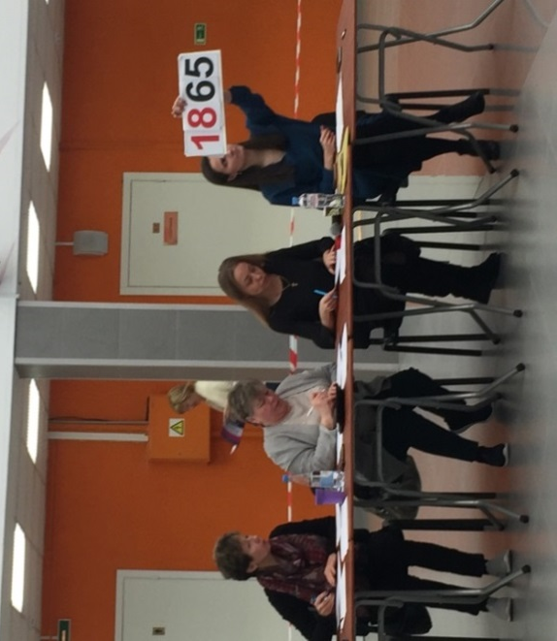
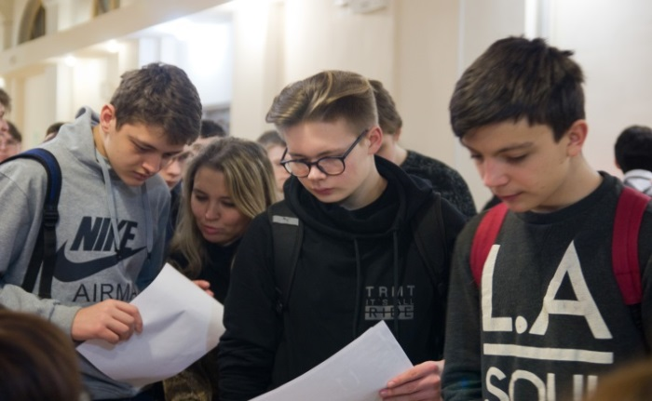

Рейтинг школ Ленинградской области по итогам РЭ ВсОШ 2019/2020 уч. г.
 | Место | Образовательное учреждение | МО | Общее кол-во победителей и призеров | Количество победителей | Количество призеров | Итоговые баллы**
1 | 1 | МОУ "Киришский лицей" | Киришский | 24 | 2 | 22 | 28
2 | 2 | МБОУ «Средняя общеобразовательная школа № 2 с углубленным изучением английского языка» г. Сосновый Бор | Сосновоборский | 19 | 3 | 16 | 25
3 | 3-4 | МОУ «Кузьмоловская средняя общеобразовательная школа № 1» Всеволожского района | Всеволожский | 10 | 5 | 5 | 20
4 | 3-4 | МБОУ «Лицей № 8» г. Сосновый Бор | Сосновоборский | 18 | 1 | 17 | 20
5 | 5 | МБОУ «Кингисеппская гимназия» | Кингисеппский | 12 | 3 | 9 | 18
6 | 6 | МБОУ «Гатчинский лицей № 3 имени Героя Советского Союза А.И.Перегудова» | Гатчинский | 8 | 4 | 4 | 16
7 | 7-8 | МБОУ «Средняя общеобразовательная школа г. Светогорска» Выборгского района | Выборгский | 11 | 2 | 9 | 15
8 | 7-8 | МОУ «Гимназия №2»Тихвинского района | Тихвинский | 13 | 1 | 12 | 15
9 | 9-10 | МОУ «Лицей № 1» г. Всеволожска | Всеволожский | 11 | 1 | 10 | 13
10 | 9-10 | МБОУ «Гимназия № 11» Выборгского района | Выборгский | 9 | 2 | 7 | 13
11 | 11-12 | МОУ «Средняя общеобразовательная школа с углубленным изучением отдельных предметов № 2» г. Всеволожска | Всеволожский | 7 | 2 | 5 | 11
12 | 11-12 | МБОУ "Гатчинская средняя общеобразовательная школа № 9 с углублённым изучением отдельных предметов" | Гатчинский | 9 | 1 | 8 | 11
13 | 13-14 | МБОУ "Гатчинская средняя общеобразовательная школа № 2" | Гатчинский | 4 | 3 | 1 | 10
14 | 13-14 | МБОУ "Кировская гимназия имени Героя Советского Союза Султана Баймагамбетова " | Кировский | 10 | 0 | 10 | 10
15 | 15-16 | МОБУ «Волховская средняя общеобразовательная школа № 1» | Волховский | 5 | 2 | 3 | 9
16 | 15-16 | МОБУ «Средняя общеобразовательная школа «Муринский центр образования № 1» Всеволожского района | Всеволожский | 5 | 2 | 3 | 9
17 | 17-21 | МБОУ «Средняя общеобразовательная школа № 37 с углублённым изучением отдельных предметов» Выборгского района | Выборгский | 4 | 2 | 2 | 8
18 | 17-21 | МБОУ «Гимназия» Выборгского района | Выборгский | 6 | 1 | 5 | 8
19 | 17-21 | АНОО "Гатчинская гимназия "Апекс" среднего общего образования | Гатчинский | 4 | 2 | 2 | 8
20 | 17-21 | МБОУ «Кингисеппская средняя общеобразовательная школа № 3 с углубленным изучением отдельных предметов» | Кингисеппский | 8 | 0 | 8 | 8
21 | 17-21 | МБОУ «Кингисеппская средняя общеобразовательная школа № 5» | Кингисеппский | 6 | 1 | 5 | 8
22 | 22-27 | МОБУ «Средняя общеобразовательная школа № 8 города Волхова» | Волховский | 5 | 1 | 4 | 7
23 | 22-27 | МОБУ «Средняя общеобразовательная школа с углубленным изучением отдельных предметов №6» г. Всеволожска | Всеволожский | 5 | 1 | 4 | 7
24 | 22-27 | МОУ «Средняя общеобразовательная школа с углубленным изучением отдельных предметов № 3» г. Всеволожска | Всеволожский | 3 | 2 | 1 | 7
25 | 22-27 | МБОУ "Шлиссельбургская средняя общеобразовательная школа №1 с углубленным изучением отдельных предметов" Кировского района | Кировский | 5 | 1 | 4 | 7
26 | 22-27 | МОУ " Средняя общеобразовательная школа №6 им. Героя Советского Союза В.П. Грицкова" Лужского района | Лужский | 7 | 0 | 7 | 7
27 | 22-27 | МОУ "Средняя обшеобразовательная школа №3" Лужского района | Лужский | 5 | 1 | 4 | 7
28 | 28-34 | МОБУ «Сертоловская средняя общеобразовательная школа № 1» Всеволожского района | Всеволожский | 4 | 1 | 3 | 6
29 | 28-34 | МБОУ «Средняя общеобразовательная школа № 10» Выборгского района | Выборгский | 6 | 0 | 6 | 6
30 | 28-34 | МБОУ "Вырицкая средняя общеобразовательная школа №1" Гатчинского района | Гатчинский | 4 | 1 | 3 | 6
31 | 28-34 | МБОУ "Гатчинская средняя общеобразовательная школа № 4 с углублённым изучением отдельных предметов" | Гатчинский | 4 | 1 | 3 | 6
32 | 28-34 | МОУ «Киришская средняя общеобразовательная школа № 8» | Киришский | 6 | 0 | 6 | 6
33 | 28-34 | МОУ «Средняя общеобразовательная школа № 1» Приозерского района | Приозерский | 4 | 1 | 3 | 6
34 | 28-34 | МОУ "Средняя общеобразовательная школа №1 им. Героя Советского Союза Н.П.Федорова" Тихвинского района | Тихвинский | 6 | 0 | 6 | 6
35 | 35-44 | МБОУ «Средняя общеобразовательная школа № 3» города Пикалево Бокситогорского района | Бокситогорский | 3 | 1 | 2 | 5
36 | 35-44 | МОУ «Бегуницкая средняя общеобразовательная школа» Волосовского района | Волосовский | 3 | 1 | 2 | 5
37 | 35-44 | МОБУ «Волховская городская гимназия №3 имени Героя Советского Союза Александра Лукьянова» | Волховский | 5 | 0 | 5 | 5
38 | 35-44 | МОБУ «Средняя общеобразовательная школа «Центр образования «Кудрово» Всеволожского района | Всеволожский | 3 | 1 | 2 | 5
39 | 35-44 | МОУ «Колтушская средняя общеобразовательная школа имени ак. И.П. Павлова» Всеволожского района | Всеволожский | 5 | 0 | 5 | 5
40 | 35-44 | МОУ «Средняя общеобразовательная школа пос.им. Морозова» Всеволожского района | Всеволожский | 3 | 1 | 2 | 5
41 | 35-44 | МБОУ "Гатчинская гимназия им. К.Д.Ушинского" | Гатчинский | 5 | 0 | 5 | 5
42 | 35-44 | МКОУ "Лодейнопольская средняя общеобразовательная школа № 3 имени Героев Свири" | Лодейнопольский | 3 | 1 | 2 | 5
43 | 35-44 | МОУ «Лицей № 8» Тихвинского района | Тихвинский | 3 | 1 | 2 | 5
44 | 35-44 | МБОУ «Средняя общеобразовательная школа № 1 г. Тосно с углубленным изучением отдельных предметов» | Тосненский | 5 | 0 | 5 | 5
45 | 45-55 | МОБУ «Средняя общеобразовательная школа «Муринский центр образования № 2» Всеволожского района | Всеволожский | 2 | 1 | 1 | 4
46 | 45-55 | МБОУ "Гатчинская средняя общеобразовательная школа №8 "Центр образования" | Гатчинский | 4 | 0 | 4 | 4
47 | 45-55 | МБОУ «Лицей г. Отрадное» Кировского района | Кировский | 4 | 0 | 4 | 4
48 | 45-55 | МКОУ «Кировская средняя общеобразовательная школа № 1» | Кировский | 4 | 0 | 4 | 4
49 | 45-55 | МОУ "Кипенская общеобразовательная школа" Ломоносовского района | Ломоносовский | 2 | 1 | 1 | 4
50 | 45-55 | МОУ "Средняя общеобразовательная школа №4" Лужского района | Лужский | 4 | 0 | 4 | 4
51 | 45-55 | МОУ «Сосновский центр образования" Приозерского района | Приозерский | 4 | 0 | 4 | 4
52 | 45-55 | АНОО «Сосновоборская частная школа» | Сосновоборский | 4 | 0 | 4 | 4
53 | 45-55 | МБОУ «Гимназия № 5» г. Сосновый Бор | Сосновоборский | 4 | 0 | 4 | 4
54 | 45-55 | МОУ "Лицей №7" Тихвинского района | Тихвинский | 4 | 0 | 4 | 4
55 | 45-55 | МБОУ «Тосненская средняя общеобразовательная школа № 3 им. Героя Советского Союза С.П.Тимофеева» | Тосненский | 4 | 0 | 4 | 4
56 | 56-65 | МОУ «Ново-Девяткинская средняя общеобразовательная школа № 1» Всеволожского района | Всеволожский | 3 | 0 | 3 | 3
57 | 56-65 | МБОУ «Средняя общеобразовательная школа № 12» Выборгского района | Выборгский | 3 | 0 | 3 | 3
58 | 56-65 | МБОУ "Сиверская гимназия" Гатчинского района | Гатчинский | 3 | 0 | 3 | 3
59 | 56-65 | МОУ «Киришская средняя школа № 1 имени Героя Советского Союза С.Н. Ульянова» | Киришский | 3 | 0 | 3 | 3
60 | 56-65 | МКОУ "Алеховщинская средняя общеобразовательная школа" Лодейнопольского района | Лодейнопольский | 3 | 0 | 3 | 3
61 | 56-65 | МОУ «Средняя общеобразовательная школа № 4" Приозерского района | Приозерский | 3 | 0 | 3 | 3
62 | 56-65 | МОУ «Сланцевская средняя общеобразовательная школа № 2» | Сланцевский | 3 | 0 | 3 | 3
63 | 56-65 | МБОУ «Средняя общеобразовательная школа № 9 имени В.И. Некрасова » г. Сосновый Бор | Сосновоборский | 3 | 0 | 3 | 3
64 | 56-65 | МОУ «Средняя общеобразовательная школа № 9» Тихвинского района | Тихвинский | 3 | 0 | 3 | 3
65 | 56-65 | МОУ «Средняя общеобразовательная школа № 6» Тихвинского района | Тихвинский | 3 | 0 | 3 | 3
66 | 66-84 | МБОУ «Средняя общеобразовательная школа № 4» города Пикалево имени А.П. Румянцева Бокситогорского района | Бокситогорский | 2 | 0 | 2 | 2
67 | 66-84 | МБОУ«Бокситогорская основная общеобразовательная школа №1» | Бокситогорский | 2 | 0 | 2 | 2
68 | 66-84 | МОБУ «Новоладожская средняя общеобразовательная школа № 1» Волховского района | Волховский | 2 | 0 | 2 | 2
69 | 66-84 | МОБУ «Средняя общеобразовательная школа «Сертоловский центр образования № 2» Всеволожского района | Всеволожский | 2 | 0 | 2 | 2
70 | 66-84 | МБОУ «Каменская средняя общеобразовательная школа» Выборгского района | Выборгский | 2 | 0 | 2 | 2
71 | 66-84 | МБОУ "Большеколпанская средняя общеобразовательная школа" Гатчинского района | Гатчинский | 2 | 0 | 2 | 2
72 | 66-84 | МБОУ "Войсковицкая средняя общеобразовательная школа № 1" Гатчинского района | Гатчинский | 2 | 0 | 2 | 2
73 | 66-84 | МБОУ "Пригородная средняя общеобразовательная школа" Гатчинского района | Гатчинский | 2 | 0 | 2 | 2
74 | 66-84 | МБОУ "Сусанинская средняя общеобразовательная школа" Гатчинского района | Гатчинский | 2 | 0 | 2 | 2
75 | 66-84 | МБОУ «Кингисеппская средняя общеобразовательная школа № 1» | Кингисеппский | 2 | 0 | 2 | 2
76 | 66-84 | МОУ «Гимназия» г. Кириши | Киришский | 2 | 0 | 2 | 2
77 | 66-84 | МОУ "Ропшинская общеобразовательная школа" Ломоносовского района | Ломоносовский | 2 | 0 | 2 | 2
78 | 66-84 | МОУ «Средняя общеобразовательная школа №4» Лужского района | Лужский | 2 | 0 | 2 | 2
79 | 66-84 | МОУ "Средняя общеобразовательная школа №5 имени Героя Советского Союза Георгия Петровича Ларионова" Приозерского района | Приозерский | 2 | 0 | 2 | 2
80 | 66-84 | МОУ «Сланцевская средняя общеобразовательная школа № 1» | Сланцевский | 2 | 0 | 2 | 2
81 | 66-84 | МБОУ «Средняя общеобразовательная школа № 6» г. Сосновый Бор | Сосновоборский | 2 | 0 | 2 | 2
82 | 66-84 | МОУ «Средняя общеобразовательная школа № 4» Тихвинского района | Тихвинский | 2 | 0 | 2 | 2
83 | 66-84 | МБОУ «Гимназия № 1 г. Никольское» Тосненского района | Тосненский | 2 | 0 | 2 | 2
84 | 66-84 | МБОУ «Средняя общеобразовательная школа № 2 г. Никольское» Тосненского района | Тосненский | 2 | 0 | 2 | 2
85 | 85-127 | МБОУ «Борская средняя общеобразовательная школа» Бокситогорского района | Бокситогорский | 1 | 0 | 1 | 1
86 | 85-127 | МОУ «Волосовская средняя общеобразовательная школа №1» | Волосовский | 1 | 0 | 1 | 1
87 | 85-127 | МОУ «Калитинская средняя общеобразовательная школа» Волосовского района | Волосовский | 1 | 0 | 1 | 1
88 | 85-127 | МОБУ «Волховская средняя общеобразовательная школа № 5» | Волховский | 1 | 0 | 1 | 1
89 | 85-127 | МОБУ «Муринская средняя общеобразовательная школа №3» Всеволожского района | Всеволожский | 1 | 0 | 1 | 1
90 | 85-127 | МОБУ «Средняя общеобразовательная школа «Агалатовский центр образования» Всеволожского района | Всеволожский | 1 | 0 | 1 | 1
91 | 85-127 | МОБУ «Средняя общеобразовательная школа «Кудровский центр образования № 1» Всеволожского района | Всеволожский | 1 | 0 | 1 | 1
92 | 85-127 | МОУ «Гимназия» г. Сертолово Всеволожского района | Всеволожский | 1 | 0 | 1 | 1
93 | 85-127 | МОУ «Средняя общеобразовательная школа № 5» г. Всеволожска | Всеволожский | 1 | 0 | 1 | 1
94 | 85-127 | МОУ «Средняя общеобразовательная школа «Всеволожский центр образования» | Всеволожский | 1 | 0 | 1 | 1
95 | 85-127 | МОУ «Средняя общеобразовательная школа «Лесновский центр образования» Всеволожского района | Всеволожский | 1 | 0 | 1 | 1
96 | 85-127 | ЧОУ «Гимназия «Грейс» Всеволожского района | Всеволожский | 1 | 0 | 1 | 1
97 | 85-127 | МБОУ «Рощинская средняя общеобразовательная школа» Выборгского района | Выборгский | 1 | 0 | 1 | 1
98 | 85-127 | МБОУ «Средняя общеобразовательная школа № 1 - школа отечественной культуры» Выборгского района | Выборгский | 1 | 0 | 1 | 1
99 | 85-127 | МБОУ «Средняя общеобразовательная школа № 13 с углубленным изучением отдельных предметов» Выборгского района | Выборгский | 1 | 0 | 1 | 1
100 | 85-127 | МБОУ «Средняя общеобразовательная школа № 7» Выборгского района | Выборгский | 1 | 0 | 1 | 1
101 | 85-127 | МБОУ «Каменногорский центр образования» Выборгского района | Выборгский | 1 | 0 | 1 | 1
102 | 85-127 | АНО ОУ "Школа имени императора Александра III " Гатчинского района | Гатчинский | 1 | 0 | 1 | 1
103 | 85-127 | МБОУ "Гатчинская средняя общеобразовательная школа № 1" | Гатчинский | 1 | 0 | 1 | 1
104 | 85-127 | МБОУ "Гатчинская средняя общеобразовательная школа №7" | Гатчинский | 1 | 0 | 1 | 1
105 | 85-127 | МБОУ "Коммунарская средняя общеобразовательная школа № 2" Гатчинского района | Гатчинский | 1 | 0 | 1 | 1
106 | 85-127 | МБОУ "Пламенская средняя общеобразовательная школа" Гатчинского района | Гатчинский | 1 | 0 | 1 | 1
107 | 85-127 | МБОУ «Ивангородская средняя общеобразовательная школа № 1 им. Н.П. Наумова» Кингисеппского района | Кингисеппский | 1 | 0 | 1 | 1
108 | 85-127 | МБОУ «Кингисеппская средняя общеобразовательная школа № 6» | Кингисеппский | 1 | 0 | 1 | 1
109 | 85-127 | МОУ "Киришская средняя общеобразовательная школа №7" | Киришский | 1 | 0 | 1 | 1
110 | 85-127 | МОУ «Киришская средняя общеобразовательная школа № 6» | Киришский | 1 | 0 | 1 | 1
111 | 85-127 | МБОУ «Кировская средняя общеобразовательная школа № 2 имени матроса, погибшего на АПЛ «Курск», Витченко Сергея Александровича» | Кировский | 1 | 0 | 1 | 1
112 | 85-127 | МОУ "Аннинская общеобразовательная школа" Ломоносовского района | Ломоносовский | 1 | 0 | 1 | 1
113 | 85-127 | МОУ "Большеижорская общеобразовательная школа" Ломоносовского района | Ломоносовский | 1 | 0 | 1 | 1
114 | 85-127 | МОУ "Гостилицкая общеобразовательная школа" Ломоносовского района | Ломоносовский | 1 | 0 | 1 | 1
115 | 85-127 | МОУ "Оржицкая общеобразовательная школа" Ломоносовского района | Ломоносовский | 1 | 0 | 1 | 1
116 | 85-127 | МОУ "Русско-Высоцкая общеобразовательная школа" Ломоносовского района | Ломоносовский | 1 | 0 | 1 | 1
117 | 85-127 | МОУ "Оредежская средняя общеобразовательная школа" Лужского района | Лужский | 1 | 0 | 1 | 1
118 | 85-127 | МОУ «Средняя общеобразовательная школа № 2 им. Героя Советского Союза А.П. Иванова.» Лужского района | Лужский | 1 | 0 | 1 | 1
119 | 85-127 | МОУ "Ям-Тесовская средняя общеобразовательная школа" Лужского района | Лужский | 1 | 0 | 1 | 1
120 | 85-127 | МБОУ «Винницкая средняя общеобразовательная школа-интернат» Подпорожского района | Подпорожский | 1 | 0 | 1 | 1
121 | 85-127 | МБОУ «Подпорожская средняя общеобразовательная школа № 8» | Подпорожский | 1 | 0 | 1 | 1
122 | 85-127 | МОУ «Кузнеченская средняя общеобразовательная школа» Приозерского района | Приозерский | 1 | 0 | 1 | 1
123 | 85-127 | МОУ «Сланцевская средняя общеобразовательная школа № 6» | Сланцевский | 1 | 0 | 1 | 1
124 | 85-127 | МБОУ «Средняя общеобразовательная школа № 7» г. Сосновый Бор | Сосновоборский | 1 | 0 | 1 | 1
125 | 85-127 | МКОУ «Новолисинская школа-интернат среднего (полного) общего образования» Тосненского района | Тосненский | 1 | 0 | 1 | 1
126 | 85-127 | МКОУ «Тельмановская средняя общеобразовательная школа» Тосненского района | Тосненский | 1 | 0 | 1 | 1
127 | 85-127 | МКОУ «Ульяновская средняя общеобразовательная школа № 1» Тосненского района | Тосненский | 1 | 0 | 1 | 1
** Победители 3 балла, призер 1 балл

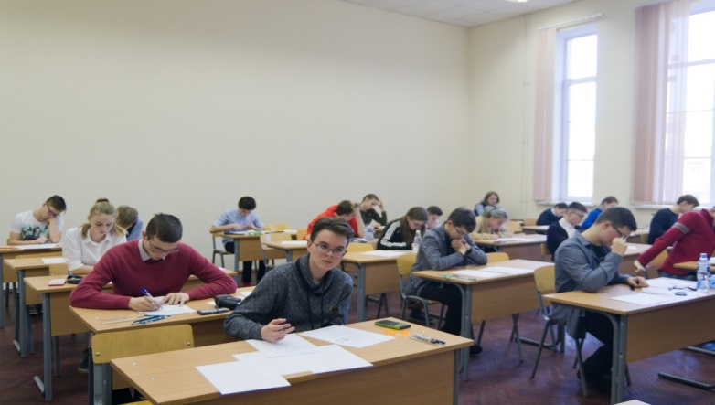

Распределение призовых мест РЭ ВсОШ среди учащихся городских и сельских школ

Самые результативные сельские школы:

МОУ «Колтушская СОШ имени ак. И.П. Павлова» Всеволожского района, МОУ «Сосновский центр образования" Приозерского района, МОУ «Бегуницкая СОШ» Волосовского района, МОУ «Ново-Девяткинская СОШ № 1» Всеволожского района и МКОУ "Алеховщинская СОШ" Лодейнопольского района

Участие организаций высшего профессионального образования в проведении РЭ ВсОШ

Название ВУЗа | Представительство в жюри | Площадка для проведения предметной олимпиады
Санкт-Петербургский государственный университет | + | +
Санкт-Петербургский национальный исследовательский университет информационных технологий, механики и оптики | + | +
Российский государственный педагогический университет им. А.И. Герцена | + | +
Санкт-Петербургский государственный электротехнический университет «ЛЭТИ» им. В.И. Ульянова (Ленина) | + | -
Государственный институт экономики, финансов, права и технологий | + | +
Санкт-Петербургский государственный институт кино и телевидения | + | -
Санкт-Петербургский государственный университет  промышленных технологий и дизайна | + | +
Санкт–Петербургский Институт Бизнеса и Инноваций | + | -
Санкт-Петербургская государственная химико-фармацевтическая академия | + | -
Ленинградский областной институт развития образования | + | -
Балтийский государственный технический университет «ВОЕНМЕХ» им. Д.Ф. Устинова | + | +
Ленинградский государственный университет им. А.С. Пушкина | + | +
Северо-западный институт управления Российской академии народного хозяйства и государственной службы при Президенте РФ (РАНХиГС) | + | -
Социологический институт РАН | + | -
Петербургский государственный университет путей сообщения Императора Александра I | + | -
Военно-медицинская академия имени С.М. Кирова | + | -
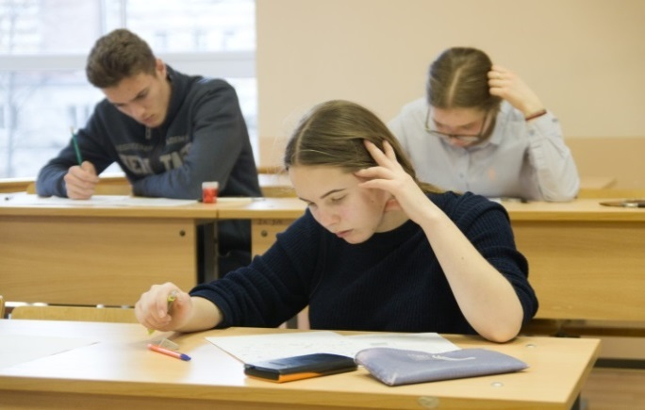
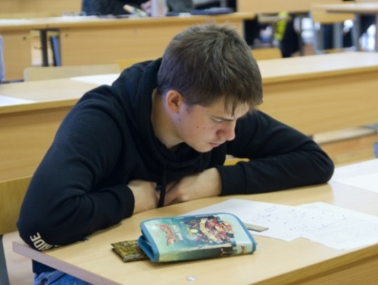

Учебно-тренировочные сборы по подготовке к региональному этапу ВсОШ 2019-2020

  - 64 УТС

  - 15 предметов

- 223 участника
Английский язык
Биология
География
Информатика
История
Литература
Математика
МХК

ОБЖ
Обществознание
Право
Русский язык
Физика
Химия
Экология

Результаты участников УТС

Заключительный этап (ЗЭ ВсОШ)*

Участие в ЗЭ ВсОШ (в сравнении за 3года)

Год | Кол-во участников, прошедших по проходному баллу/кол-во олимпиад | Предметы, по которым не набрали необходимое кол-во баллов | Кол-во участников ЗЭ ВсОШ | Кол-во участников-победителей и призеров ЗЭ ВсОШ предыдущего года (персональные приглашения) | Эффективность  (Кол-во победителей и призеров ЗЭ / % от числа участников )
2018 | 25/11 | 11 предметов:  английский язык  искусство (МХК)  китайский язык  математика  ОБЖ  право  технология  физика  физическая культура  французский язык  экономика | 34 | 4 | 11/32,4%  2 победителя  химия – 1  русский язык – 1  9 призеров  английский язык – 1  история – 2  литература – 2  русский язык – 1  информатика – 1  химия – 1  экология – 1
2019 | 13/8 | 15 предметов:  английский язык  астрономия  биология  испанский язык  история  китайский язык  литература  математика  ОБЖ  право  физика  физическая культура  французский язык  экология  экономика | 27 | 5 | 9/33,3%  5 победителей  русский язык – 1  информатика – 1  технология – 2  экология – 1  4 призера  право – 1  физика – 1  химия – 1  немецкий язык – 1
2020* | 21/11 | 12 предметов:  английский язык  искусство (МХК)  испанский язык  китайский язык  литература  ОБЖ  право  физика  физическая культура  французский язык  химия  экономика | 38 | 8 | 8/21,1%  8 призеров  география – 5  информатика – 1  история – 1  русский язык – 1
*см стр.75
Участие МО в ЗЭ ВсОШ

№ п/п | МО | Количество участников | Участие в двух олимпиадах | Победители и призёры
1 | Бокситогорский | 1
2 | Волосовский | 1
3 | Всеволожский | 12 | 2 | 3
4 | Выборгский | 6
5 | Гатчинский | 5
6 | Кингисеппский | 3 |  | 1
7 | Киришский | 4 |  | 2
8 | Кировский | 1
9 | Приозерский | 1
10 | Сосновоборский | 3 | 2 | 2
11 | Тихвинский | 1
 | Итого | 38 | 2 | 8

Количество победителей и призеров ЗЭ ВсОШ 2006 – 2020

МО | Бокситогорский | Волосовский | Волховский | Всеволожский | Выборгский | Гатчинский | Кингисеппский | Киришский | Кировский | Лодейнопольский | Ломоносовский | Лужский | Подпорожский | Приозерский | Сланцевский | г. Сосновый Бор | Тихвинский | Тосненский | Общее кол-во победителей и призеров
Кол-во победителей |  |  |  | 4 | 5 | 4 | 2 |  |  |  | 1 |  |  |  |  | 6 | 2 |  | 24
Кол-во призеров |  | 1 | 4 | 20 | 17 | 38 | 11 | 4 | 2 | 1 | 3 | 2 |  |  | 1 | 24 | 7 | 3 | 138
Общее кол-во |  | 1 | 4 | 24 | 22 | 42 | 13 | 4 | 2 | 1 | 4 | 2 |  |  | 1 | 30 | 9 | 3 | 162

Наибольшее количество результатов по предметам:

Астрономия – 35 (4 победителя, 31 призер)
Технология – 15 (4 победитель, 11 призеров)
Русский язык – 13 (2 победитель, 11 призеров)
Английский язык – 11 (3 победителя, 8 призеров)
Экология – 11 (2 победитель, 9 призеров)
Литература – 10 (2 победителя, 8 призеров)

Призеры ЗЭ ВсОШ 2019-2020
 | ФИО | Класс | МО | ОУ | Предмет | Диплом
1 | Петров Михаил Иванович | 11 | Всеволожский | МОУ «Средняя общеобразовательная школа с углубленным изучением отдельных предметов № 3» г. Всеволожска | География | Призер
2 | Островский Владислав Анатольевич | 11 | Киришский | МОУ «Киришский лицей» | География | Призер
3 | Роскошный Давид Янович | 11 | Киришский | МОУ «Киришский лицей» | География | Призер
4 | Рахметов Леонид Евгеньевич | 11 | Всеволожский | МОУ «Лицей № 1» г. Всеволожска | География | Призер
5 | Макарьев Игорь Сергеевич | 11 | Кингисеппский | МБОУ «Кингисеппская гимназия» | География | Призер
6 | Одинцов Андрей Ильич | 11 | Всеволожский | МОБУ «Средняя общеобразовательная школа с углубленным изучением отдельных предметов №6» г. Всеволожска | Информатика | Призер
7 | Мекрюков Валентин Андреевич | 11 | Сосновоборский | МБОУ «Средняя общеобразовательная школа № 2 с углубленным изучением английского языка» г. Сосновый Бор | История | Призер
8 | Мекрюков Валентин Андреевич | 11 | Сосновоборский | МБОУ «Средняя общеобразовательная школа № 2 с углубленным изучением английского языка» г. Сосновый Бор | Русский язык | Призер

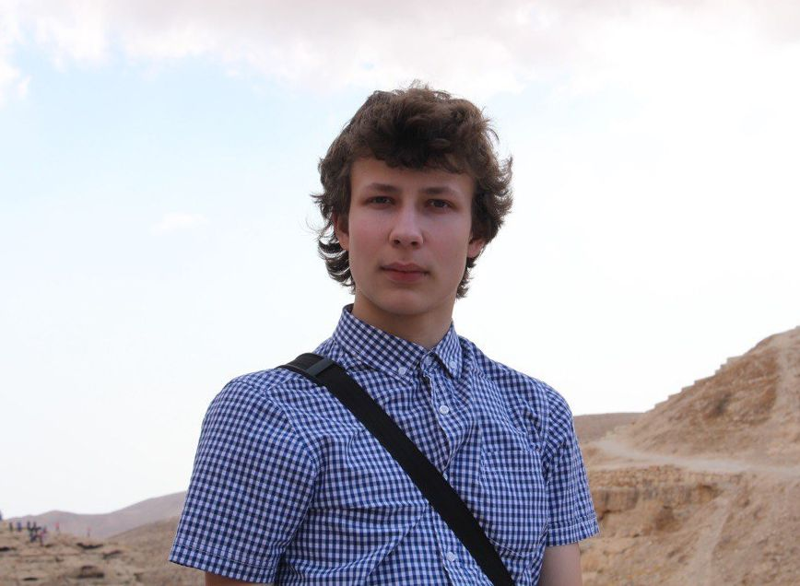
Мекрюков Валентин

МБОУ Средняя общеобразовательная школа № 2
с углубленным изучением английского языка» г. Сосновый Бор

Призер
по русскому языку и истории

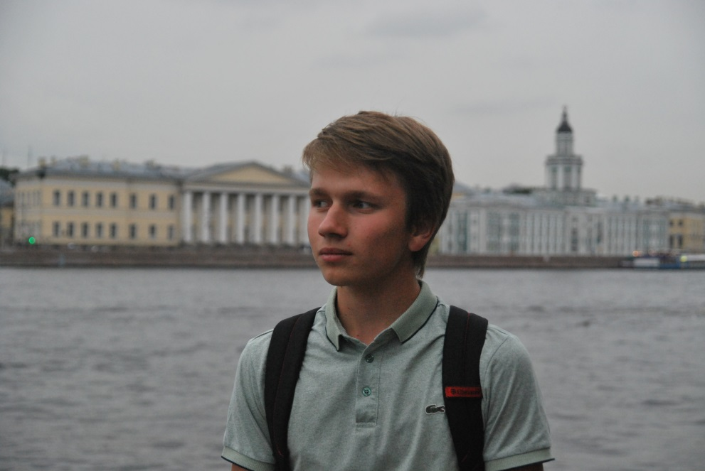
Одинцов Андрей

МОБУ «Средняя общеобразовательная школа с углубленным изучением отдельных предметов №6» г. Всеволожска

Призер по информатике

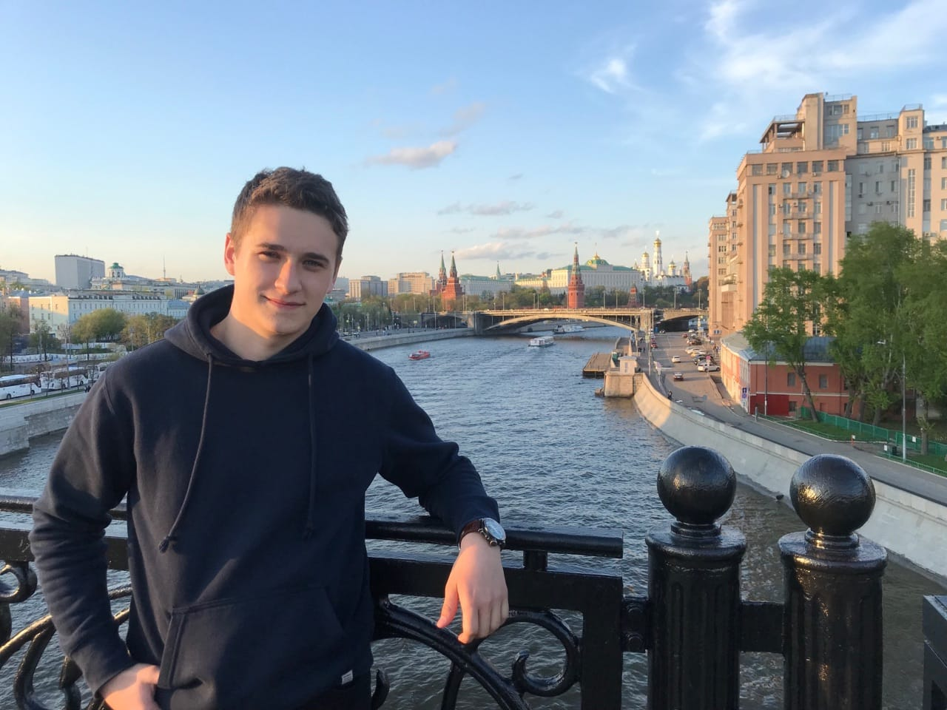

Петров Михаил
МОУ «Средняя общеобразовательная школа с углубленным изучением отдельных предметов № 3» г. Всеволожска
Призер по географии

Рахметов Леонид

МОУ «Лицей № 1» г. Всеволожска

Призер по географии

Островский Владислав

МОУ «Киришский лицей»

Призер по географии

Роскошный Давид

МОУ «Киришский лицей»

Призер по географии

Макарьев Игорь

МБОУ «Кингисеппская гимназия»

Призер по географии

Подготовка к заключительному этапу ВсОШ

    - В рамках УТС олимпиадной сборной: 12 участников
( география, физика, экология, литература и английский язык)

    - Индивидуальная подготовка: 6 участников
(право, химия, МХК, обществознание и биология)

    - Всего – 18 участников*

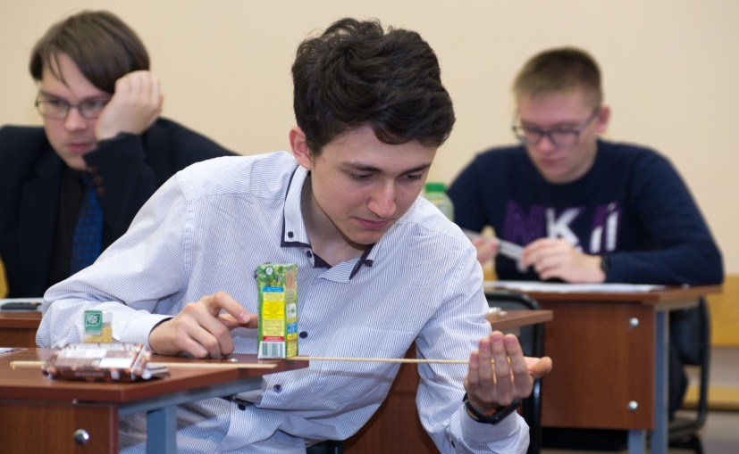

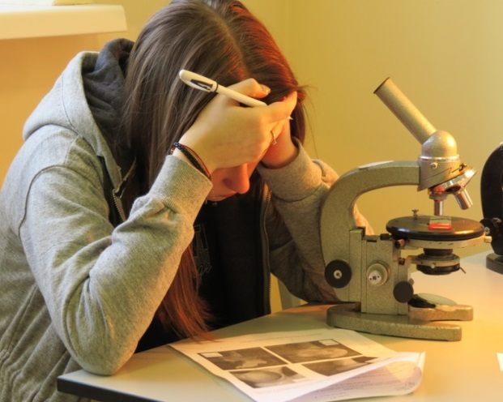

*В соответствии с приказами Минпросвещения России № 04-497 от 16.03.2020 «Об изменениях в проведении заключительного этапа всероссийской олимпиады школьников в 2020 году» и № 189 от 28.04.2020 «Об особенностях проведения всероссийской олимпиады школьников в 2019/2020 учебном году и утверждения ее итоговых результатов по каждому общеобразовательному предмету» призерами олимпиады признаются все учащиеся 11 класса, набравшие необходимое для участия в заключительном этапе количество баллов.

Заключительный этап региональных олимпиад школьников

Предметных олимпиад 2***
Участников 180
Победителей 9
Призеров 34

            - Базовый курс «Информатика и ИКТ»

            - Избирательное право

Динамика участия в ЗЭ РОШ по предмету (в сравнении за 2 года)

Предметные олимпиады | 2018/2019 | 2019/2020 | Динамика
Базовый курс «Информатика и ИКТ» | 81 | 90 | +9
Избирательное право | 112 | 90 | -22

Эффективность участия МО в ЗЭ РОШ
МО | Количество участников | Общее кол-во победителей и призеров | Победители | Призёры | Эффективность (Количество победителей и призеров /% от числа участников)
Тосненский | 8 | 4 | 3 | 1 | 50,0
Бокситогорский | 11 | 5 |  | 5 | 45,5
Приозерский | 18 | 8 | 1 | 7 | 44,4
Киришский | 8 | 3 | 1 | 2 | 37,5
Всеволожский | 14 | 5 | 2 | 3 | 35,7
Подпорожский | 14 | 4 | 1 | 3 | 28,6
Кингисеппский | 11 | 3 | 1 | 2 | 27,3
Лодейнопольский | 10 | 2 |  | 2 | 20,0
Лужский | 10 | 2 |  | 2 | 20,0
Гатчинский | 6 | 1 |  | 1 | 16,7
Ломоносовский | 12 | 2 |  | 2 | 16,7
Кировский | 7 | 1 |  | 1 | 14,3
Сланцевский | 9 | 1 |  | 1 | 11,1
Сосновоборский | 11 | 1 |  | 1 | 9,1
Тихвинский | 11 | 1 |  | 1 | 9,1
Волосовский | 5 | 0 |  |  | 0,0
Волховский | 8 | 0 |  |  | 0,0
Выборгский | 7 | 0 |  |  | 0,0
***см стр.81

Победители и призеры ЗЭ РОШ 2019/2020 уч. г. и педагогические работники, подготовившие указанных победителей и призеров

№  п.п. | Ф.И.О. участника | Диплом | Класс | Образовательное учреждение | Ф.И.О. преподавателя
Региональная олимпиада обучающихся общеобразовательных организаций и профессиональных образовательных организаций Ленинградской области по избирательному праву (01 декабря 2019 года)

 | Хрулёва Дарья Александровна | Призер | 9 | МОБУ «Средняя общеобразовательная школа «Муринский центр образования № 1» Всеволожского района | Матвеенко Галина Владимировна
 | Петрова Мария Сергеевна | Победитель | 9 | МБОУ «Кингисеппская средняя общеобразовательная школа № 1» | Шутова Валентина Семеновна
 | Павлова Анастасия Витальевна | Призер | 9 | МОУ «Средняя общеобразовательная школа № 6 им. Героя Советского Союза В.П. Грицкова" Лужского района | Круглова Наталья Анатольевна
 | Мосина Ангелина Сергеевна | Призер | 9 | МОУ «Джатиевская основная общеобразовательная школа» Приозерского района | Дробышева Маргарита Алексеевна
 | Ольшина Дарья Андреевна | Призер | 9 | МБОУ «Винницкая средняя общеобразовательная школа-интернат» Подпорожского района | Чистякова Надежда Федоровна
 | Чистякова Анна Евгеньевна | Призер | 9 | МБОУ «Бокситогорская средняя общеобразовательная школа № 2» | Иванова Александра Леонидовна
 | Ляшенко Любовь Андреевна | Призер | 10 | МОУ «Гостилицкая общеобразовательная школа» Ломоносовского района | Холопова Нина Николаевна
 | Сысоева Дарья Алексеевна | Призер | 10 | МКОУ «Кировская средняя общеобразовательная школа № 1» | Тузберг Елена Андреевна
 | Сергеева Диана Дмитриевна | Победитель | 10 | МБОУ «Тосненская средняя общеобразовательная школа № 3 имени Героя Советского Союза С.П. Тимофеева» | Митрофанов Василий Валерьевич
 | Зозуля Кристина Павловна | Призер | 10 | МБОУ «Подпорожская средняя общеобразовательная школа № 8» | Богомолова В.С.
 | Гюльбудагян  Ангелина Арменовна | Призер | 10 | МОУ «Ломоносовская общеобразовательная школа № 3» | Волкова Оксана Ильинична
 | Шишигин Даниил Андреевич | Призер | 10 | МБОУ «Бокситогорская средняя общеобразовательная школа № 3» | Горлова Ирина Васильевна
 | Иванов Семен Михайлович | Призер | 11 | МКОУ «Рассветовская средняя общеобразовательная школа» Лодейнопольского района | Костров Виктор Александрович
 | Титова Анна Сергеевна | Призер | 11 | МБОУ «Кингисеппская средняя общеобразовательная школа № 3 с углубленным изучением отдельных предметов» | Гацуленко Елена Викторовна
 | Стариков Константин Александрович | Победитель | 11 | МБОУ «Средняя общеобразовательная школа № 2 г. Никольское» Тосненского района | Кретова Наталья Андреевна
 | Виноградова Анастасия Евгеньевна | Призер | 11 | МБОУ «Средняя общеобразовательная школа № 3» города Пикалево Бокситогорского района | Макеева А.Ю.
 | Комова Екатерина Валерьевна | Призер | 11 | МБОУ «Бокситогорская средняя общеобразовательная школа № 2» | Иванова Александра Леонидовна
 | Лебедева Алина Евгеньевна | Призер | 11 | МБОУ «Средняя общеобразовательная школа № 3» города Пикалево Бокситогорского района | Макеева Александра Юрьевна
 | Костин Никита Константинович | Призер |  | ГАПОУ ЛО «Киришский политехнический техникум» | Косарева Иветта Юрьевна
 | Крашенникова Елизавета Анатольевна | Призер |  | ГБПОУ ЛО «Мичуринский многопрофильный техникум» | Богданова Татьяна Николаевна
 | Егорова Алена Олеговна | Призер |  | ГБПОУ ЛО «Мичуринский многопрофильный техникум» | Богданова Татьяна Николаевна
 | Кудряшов Даниил Юрьевич | Призер |  | ГБПОУ ЛО «Мичуринский многопрофильный техникум» | Богданова Татьяна Николаевна
 | Журов Даниил  Ильич | Победитель |  | ГБПОУ ЛО «Подпорожский политехнический техникум» | Амирбекова Рена Новруз кызы
 | Морозевич Егор Константинович | Призер |  | ГБПОУ ЛО «Подпорожский политехнический техникум» | Амирбекова Рена Новруз кызы
Региональная олимпиада школьников Ленинградской области
по базовому курсу информатики и ИКТ (20 марта 2020 г.)

 | Толмачев Иван Александрович | Победитель | 7 | МОУ «Гимназия» г. Кириши | Щеколдин Сергей Сергеевич
 | Новиков Вадим Дмитриевич | Победитель | 8 | МОБУ «Средняя общеобразовательная школа «Муринский центр образования № 1» Всеволожского района | Бартош Татьяна Олеговна
 | Оспельников Алексей Владимирович | Победитель | 9 | МОУ «Средняя общеобразовательная школа № 1» Приозерского района | Нефёдова Лариса Александровна
 | Малахов Илья Алексеевич | Победитель | 10 | МОУ «Лицей № 1» г. Всеволожска | Метлицкая Майя Владимировна
 | Декин Максим Павлович | Победитель | 11 | МБОУ «Средняя общеобразовательная школа № 1 г. Тосно с углубленным изучением отдельных предметов» | Бровин Николай Николаевич
 | Сахаров Михаил Андреевич | Призер | 7 | МБОУ «Кингисеппская средняя общеобразовательная школа № 5» | Васильева Маргарита Сергеевна
 | Каратаев Михаил Владимирович | Призер | 7 | МБОУ «Гатчинская гимназия имени К.Д. Ушинского» | Ефремова Елена Александровна
 | Успенский Артем Антонович | Призер | 7 | МБОУ «Лицей № 8» г. Сосновый Бор | Сергеева Наталья Николаевна
 | Васильев Руслан Романович | Призер | 7 | МОУ «Сланцевская средняя общеобразовательная школа № 1» | Михайлова Лидия Анатольевна
 | Гочияев Александр Константинович | Призер | 7 | МОБУ «Средняя общеобразовательная школа с углубленным изучением отдельных предметов № 6» г. Всеволожска | Будучин Александр Андреевич
 | Авдеева Анастасия Борисовна | Призер | 7 | МОУ «Средняя общеобразовательная школа № 1» Приозерского района | Нефедова Лариса Александровна
 | Климов Максим Андреевич | Призер | 8 | МОУ «Киришская средняя общеобразовательная школа №1 им.С. Н. Ульянова» | Ершова Виктория Викторовна
 | Лаунер Максим Вячеславович | Призер | 9 | МОУ «Лицей № 7» Тихвинского района | Камкин Эдуард Анатольевич
 | Клюев Алексей Сергеевич | Призер | 9 | МОУ «Средняя общеобразовательная школа № 2 им. Героя Советского Союза А.П. Иванова» Лужского района | Крафт Светлана Михайловна
 | Сухов Роман Алексеевич | Призер | 9 | МБОУ «Средняя общеобразовательная школа № 1 г. Тосно с углубленным изучением отдельных предметов» | Бровин Николай Николаевич
 | Борисов Игорь Андреевич | Призер | 9 | МКОУ «Лодейнопольская средняя общеобразовательная школа № 2 с углубленным изучением отдельных предметов» | Драчева Елена Рудольфовна
 | Акопян Артем Артурович | Призер | 10 | МОУ «Средняя общеобразовательная школа № 1» Приозерского района | Нефедова Лариса Александровна
 | Рузавин Михаил Юрьевич | Призер | 11 | МОУ «Средняя общеобразовательная школа № 1» Приозерского района | Нефедова Лариса Александровна
 | Жаркетерова Анастасия Махмудовна | Призер | 11 | МОУ «Средняя общеобразовательная школа с углубленным изучением отдельных предметов № 2» г. Всеволожска | Жаркетерова Людмила Анатольевна

Распределение призовых мест ЗЭ РОШ среди учащихся общеобразовательных учреждений разных видов

Рейтинг школ по итогам проведения ЗЭ РОШ 2019/2020 уч. г.

№ | Место | МО | Образовательное учреждение | Победитель | Призер | Итоговые баллы**
1 | 1 | Приозерский | МОУ «Средняя общеобразовательная школа № 1» Приозерского района | 1 | 3 | 6
2 | 2-3 | Всеволожский | МОБУ «Средняя общеобразовательная школа «Муринский центр образования № 1» Всеволожского района | 1 | 1 | 4
3 | 2-3 | Тосненский | МБОУ «Средняя общеобразовательная школа № 1 г. Тосно с углубленным изучением отдельных предметов» | 1 | 1 | 4
4 | 4-8 | Всеволожский | МОУ «Лицей № 1» г. Всеволожска | 1 |  | 3
5 | 4-8 | Кингисеппский | МБОУ «Кингисеппская средняя общеобразовательная школа № 1» | 1 |  | 3
6 | 4-8 | Киришский | МОУ «Гимназия» г. Кириши | 1 |  | 3
7 | 4-8 | Тосненский | МБОУ «Средняя общеобразовательная школа № 2 г. Никольское» Тосненского района | 1 |  | 3
8 | 4-8 | Тосненский | МБОУ «Тосненская средняя общеобразовательная школа № 3 имени Героя Советского Союза С.П. Тимофеева» | 1 |  | 3
9 | 9-10 | Бокситогорский | МБОУ «Бокситогорская средняя общеобразовательная школа № 2» |  | 2 | 2
10 | 9-10 | Бокситогорский | МБОУ «Средняя общеобразовательная школа № 3» города Пикалево Бокситогорского района |  | 2 | 2
11 | 11-30 | Бокситогорский | МБОУ «Бокситогорская средняя общеобразовательная школа № 3» |  | 1 | 1
12 | 11-30 | Всеволожский | МОБУ «Средняя общеобразовательная школа с углубленным изучением отдельных предметов №6» г. Всеволожска |  | 1 | 1
13 | 11-30 | Всеволожский | МОУ «Средняя общеобразовательная школа с углубленным изучением отдельных предметов № 2» г. Всеволожска |  | 1 | 1
14 | 11-30 | Гатчинский | МБОУ «Гатчинская гимназия им. К.Д. Ушинского» |  | 1 | 1
15 | 11-30 | Кингисеппский | МБОУ «Кингисеппская средняя общеобразовательная школа № 3 с углубленным изучением отдельных предметов» |  | 1 | 1
16 | 11-30 | Кингисеппский | МБОУ «Кингисеппская средняя общеобразовательная школа № 5» |  | 1 | 1
17 | 11-30 | Киришский | МОУ «Киришская средняя школа № 1 имени Героя Советского Союза С.Н. Ульянова» |  | 1 | 1
18 | 11-30 | Кировский | МКОУ «Кировская средняя общеобразовательная школа № 1» |  | 1 | 1
19 | 11-30 | Лодейнопольский | МКОУ «Лодейнопольская средняя общеобразовательная школа № 2 с углубленным изучением отдельных предметов» |  | 1 | 1
20 | 11-30 | Лодейнопольский | МКОУ «Рассветовская средняя общеобразовательная школа» Лодейнопольского района |  | 1 | 1
21 | 11-30 | Ломоносовский | МОУ «Гостилицкая общеобразовательная школа» Ломоносовского района |  | 1 | 1
22 | 11-30 | Ломоносовский | МОУ «Ломоносовская общеобразовательная школа № 3» |  | 1 | 1
23 | 11-30 | Лужский | МОУ «Средняя общеобразовательная школа № 2 им. Героя Советского Союза А.П.. Иванова» Лужского района |  | 1 | 1
24 | 11-30 | Лужский | МОУ «Средняя общеобразовательная школа № 6 им. Героя Советского Союза В.П. Грицкова» Лужского района |  | 1 | 1
25 | 11-30 | Подпорожский | МБОУ «Винницкая средняя общеобразовательная школа-интернат» Подпорожского района |  | 1 | 1
26 | 11-30 | Подпорожский | МБОУ «Подпорожская средняя общеобразовательная школа № 8» |  | 1 | 1
27 | 11-30 | Приозерский | МОУ «Джатиевская основная общеобразовательная школа» Приозерского района |  | 1 | 1
28 | 11-30 | Сланцевский | МОУ «Сланцевская средняя общеобразовательная школа № 1» |  | 1 | 1
29 | 11-30 | Сосновоборский | МБОУ «Лицей № 8» г. Сосновый Бор |  | 1 | 1
30 | 11-30 | Тихвинский | МОУ «Лицей № 7» Тихвинского района |  | 1 | 1
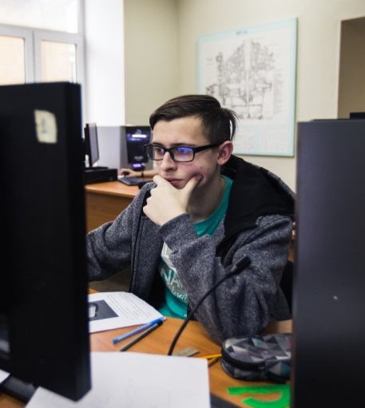
** Победитель – 3 балла, призер – 1 балл
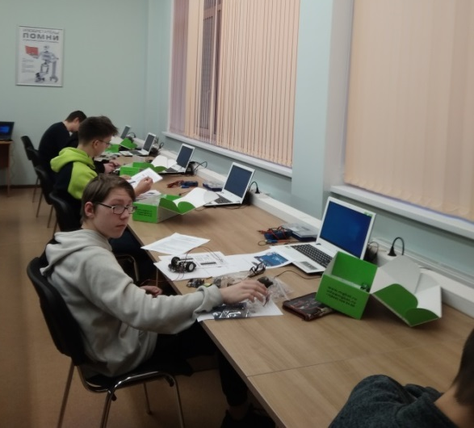

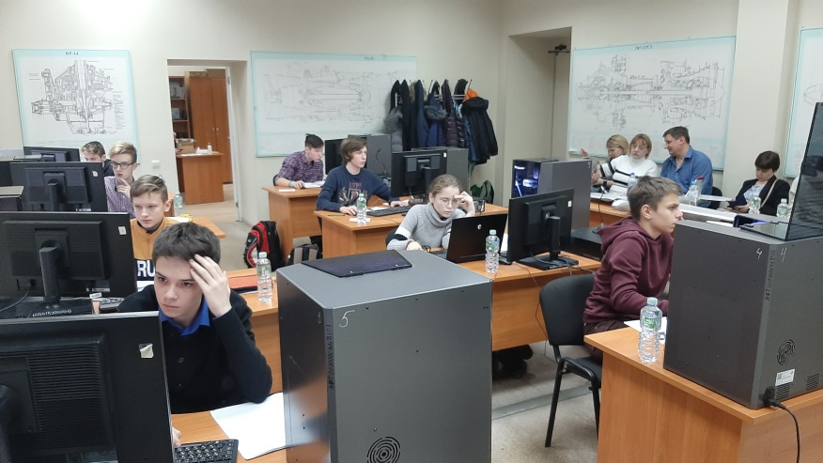

***В связи со сложившейся эпидемиологической ситуацией, связанной с распространением CОViD-19, в целях предупреждения ее распространения на территории Российской Федерации, защиты здоровья, прав и законных интересов граждан Российской Федерации, а также во исполнение мер, предпринятых Правительством Российской Федерации и высшими исполнительными органами власти субъектов Российской Федерации по недопущению распространения случаев заболевания, проведение большинства олимпиад в запланированные сроки было отменено.
- Олимпиады для школьников 7 и 8 классов

Всероссийская олимпиада школьников по физике имени Дж. Кл. Максвелла (7 и 8 классы)

- 41 участник регионального этапа

Победители и призеры
Фамилия, имя, отчество | Класс | Название учреждения образования | Результат участия в РЭ
Бизюкова Анна Александровна | 7 | АНОО «Гатчинская гимназия «Апекс» среднего общего образования | Победитель
Михеев Алексей Павлович | 7 | МБОУ «Средняя общеобразовательная школа № 3» г. Сосновый Бор | Победитель
Деяшкин Кирилл Константинович | 7 | МБОУ «Гатчинская средняя общеобразовательная школа № 2» | Призер
Шишов Иван Алексеевич | 7 | МОБУ «Сертоловская средняя общеобразовательная школа № 1» Всеволожского района | Призер
Успенский Артем Антонович | 7 | МБОУ «Лицей № 8» г. Сосновый Бор | Призер
Карпович Алексей Иванович | 7 | МБОУ «Гатчинская гимназия им. К.Д.Ушинского» | Призер
Моторин Сергей Алексеевич | 8 | МБОУ «Гатчинский лицей № 3 имени Героя Советского Союза А.И.Перегудова» | Победитель
Прокопов Роман Игоревич | 8 | МБОУ «Гимназия № 11» Выборгского района | Призер
Шамсутдинов Максим Салаватович | 8 | МОУ «Аннинская общеобразовательная школа» Ломоносовского района | Призер
Киселёв Никита Павлович | 8 | МБОУ «Гатчинский лицей № 3 имени Героя Советского Союза А.И.Перегудова» | Призер
Тимина Олеся Николаевна | 8 | МОУ «Средняя общеобразовательная школа пос.им. Морозова» Всеволожского района | Призер
Жоголев Степан Кириллович | 8 | МБОУ «Гимназия № 2 г. Тосно им. Героя Социалистического Труда Н.Ф. Федорова» | Призер
Калинин Арсений Александрович | 8 | МБОУ «Кировская гимназия имени Героя Советского Союза Султана Баймагамбетова» | Призер

Математическая олимпиада

имени Леонарда Эйлера (8 класс)

- 20 участников регионального этапа

Победители и призеры
Фамилия, имя, отчество | Класс | Название учреждения образования | Результат участия в РЭ
Берендюгина  Екатерина Андреевна | 8 | МБОУ «Средняя общеобразовательная школа № 2 с углубленным изучением английского языка» г. Сосновый Бор | Победитель
Киселев Никита  Павлович | 8 | МБОУ «Гатчинский лицей № 3 имени Героя Советского Союза А.И.Перегудова» | Призер
Макурова Юлия  Вадимовна | 8 | МБОУ «Средняя общеобразовательная школа № 12» Выборгского района | Призер
Смирнова Ирина  Егоровна | 8 | МБОУ «Гатчинская средняя общеобразовательная школа № 2» | Призер
Циплухина Дарья  Игоревна | 8 | МОБУ «Волховская городская гимназия №3 имени Героя Советского Союза Александра Лукьянова» | Призер

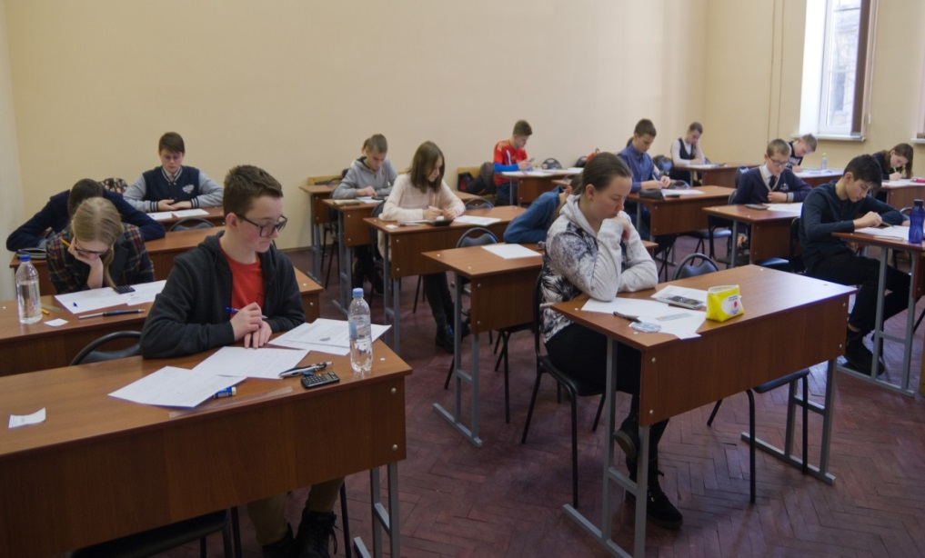

Малая областная олимпиада школьников Ленинградской области

- Предметных олимпиад 11
- Участников 350
- Победителей и призеров 93

Количество участников по предметам

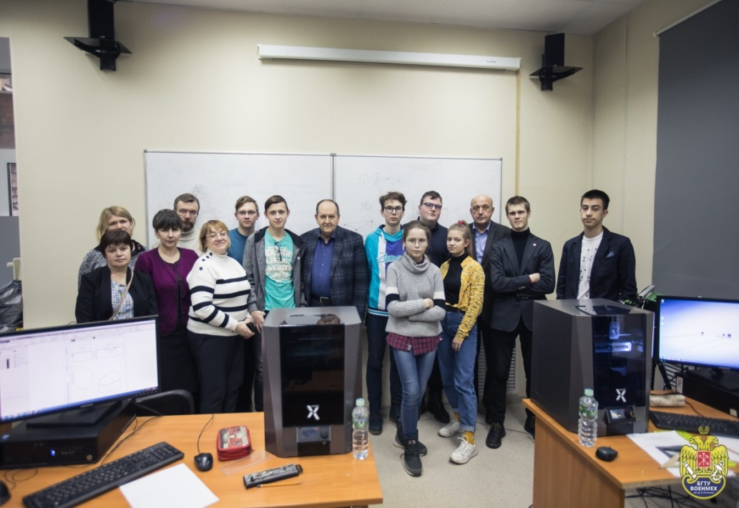

Участие МО в малой олимпиаде школьников
МО | Общее количество участников | Количество победителей и призеров
Гатчинский | 48 | 18
Киришский | 44 | 18
Всеволожский | 35 | 13
Тихвинский | 56 | 12
Кингисеппский | 15 | 8
Сосновоборский | 15 | 5
Выборгский | 19 | 4
Волосовский | 12 | 3
Приозерский | 6 | 3
Кировский | 14 | 2
Ломоносовский | 30 | 2
Лужский | 30 | 2
Бокситогорский | 2 | 1
Сланцевский | 3 | 1
Тосненский | 7 | 1
Волховский | 6 | 0
Лодейнопольский | 4 | 0
Подпорожский | 4 | 0
ИТОГО | 350 | 93

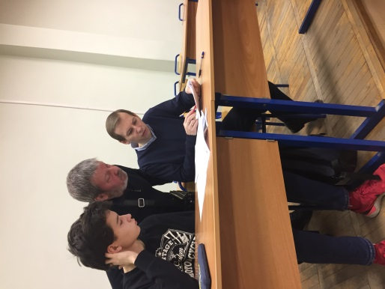
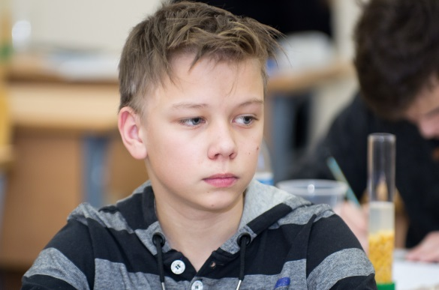
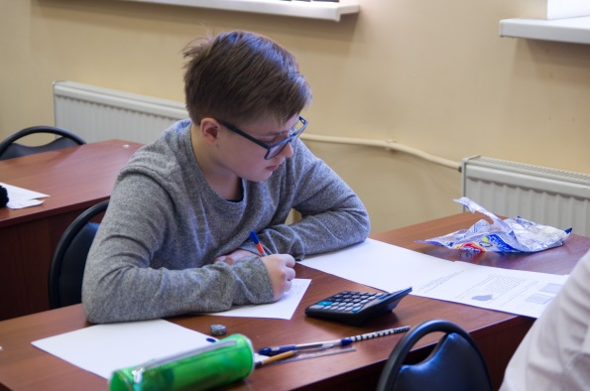

Победители и призеры малой областной олимпиады школьников Ленинградской области в 2019/2020 учебном году и педагогические работники, подготовившие указанных победителей и призеров

№ п/п | Ф.И.О. участника | Диплом | Класс | Образовательное учреждение | Ф.И.О. преподавателя
Малая областная олимпиада школьников Ленинградской области
по английскому языку
(14 декабря 2019 года)
 | Черняк Максим Михайлович | Победитель | 7 | МБОУ «Высокоключевая средняя общеобразовательная школа» Гатчинского района | Трошагина Валентина Алексеевна
 | Бизюкова Анна Александровна | Призер | 7 | АНОО «Гатчинская гимназия «Апекс» среднего общего образования | Ряпосова Анна Юрьевна
 | Шкалова Валерия Алексеевна | Призер | 8 | МБОУ «Средняя общеобразовательная школа № 2 с углубленным изучением английского языка» г. Сосновый Бор | Ломаева Юлия Ивановна
 | Тинтунен Георгий Константинович | Призер | 8 | МОУ «Волосовская средняя общеобразовательная школа №1» | Беглова Юлия Тагировна
 | Масалова Александра Алексеевна | Призер | 8 | МОУ «Киришская средняя общеобразовательная школа № 8» | Изместьева Зинаида Ивановна
 | Грузкова Агиля Олеговна | Призер | 7 | МБОУ «Рощинская средняя общеобразовательная школа» Выборгского района | Григорьева Анна Юрьевна
 | Тихомиров Семен Денисович | Призер | 8 | МОУ «Мельниковская средняя общеобразовательная школа» Приозерского района | Васильева Людмила Викторовна
 | Колгина Варвара Владимировна | Призер | 7 | МОУ «Средняя общеобразовательная школа №9» Тихвинского района | Окунева Мария Михайловна
 | Логинова Елизавета Константиновна | Призер | 8 | МБОУ «Гатчинский лицей № 3 имени Героя Советского Союза А.И.Перегудова» | Ильина Оксана Владимировна, Семенова Ксения Витальевна
 | Лавёров Иван Алексеевич | Призер | 8 | МБОУ «Средняя общеобразовательная школа № 2 с углубленным изучением английского языка» г. Сосновый Бор | Ломаева Юлия Ивановна
 | Тухватуллин Радель Радикович | Призер | 8 | МБОУ «Средняя общеобразовательная школа № 2 с углубленным изучением английского языка» г. Сосновый Бор | Ломаева Юлия Ивановна
 | Хамцова Алина Александровна | Призер | 8 | МБОУ «Гатчинская гимназия им. К.Д.Ушинского» | Рудицына Людмила Ивановна
Малая областная олимпиада школьников Ленинградской области по биологии
(27 января 2020 года)
 | Прутян Анастасия Григорьевна | Победитель | 7 | МБОУ «Гатчинская средняя общеобразовательная школа № 9 с углублённым изучением отдельных предметов» | Пусенкова Людмила Семёновна
 | Старостин Александр Ярославович | Победитель | 7 | МБОУ «Гатчинская средняя общеобразовательная школа № 9 с углублённым изучением отдельных предметов» | Пусенкова Людмила Семёновна
 | Бурыхин Александр Сергеевич | Призер | 7 | МОУ «Средняя общеобразовательная школа пос.им. Морозова» Всеволожского района | Алимова Наталья Владимировна
 | Бойович Данило Голубович | Призер | 7 | МОУ «Киришская средняя общеобразовательная школа № 6» | Линькова Валентина Сергеевна
 | Афанасенков Федор Алексеевич | Победитель | 8 | МОУ «Сосновский центр образования» Приозерского района | Михайлова Татьяна Саматовна
 | Ставицкий Артем Александрович | Призер | 8 | МОУ «Сланцевская средняя общеобразовательная школа № 3» | Романова Татьяна Александровна
 | Квасникова Анастасия Геннадьевна | Призер | 8 | МБОУ «Средняя общеобразовательная школа № 2 с углубленным изучением английского языка» г. Сосновый Бор | Чудовская Ольга Васильевна
 | Иванов Семён Алексеевич | Призер | 8 | МОУ «Киришская средняя общеобразовательная школа № 8» | Веденичева Светлана Сергеевна
 | Волкова Алина Владимировна | Призер | 8 | МБОУ «Котельская средняя общеобразовательная школа» Кингисеппского района | Ананенко Ольга Николаевна, Миколайчук Наталья Андреевна
 | Стальский Семен Алексеевич | Призер | 8 | МБОУ «Кингисеппская средняя общеобразовательная школа № 5» | Григорьева Елена Андреевна
Малая областная олимпиада школьников Ленинградской области по географии
(24 января 2020 года)
 | Красильников Андрей Леонидович | Победитель | 6 | МБОУ «Гатчинский лицей № 3 имени Героя Советского Союза А.И.Перегудова» | Лаппо Ольга Владимировна
 | Васильев Олег Андреевич | Призер | 7 | МБОУ «Каменногорский центр образования» Выборгского района | Леонтьева Валентина Петровна
 | Бойович Данило Голубович | Призер | 7 | МОУ «Киришская средняя общеобразовательная школа № 6» | Конюхова Анастасия Егоровна
 | Кузнецова Виктория Павловна | Призер | 7 | МОУ «Кипенская общеобразовательная школа» Ломоносовского района | Тихонова Елена Сергеевна
 | Денисов Федор Станиславович | Победитель | 8 | МОУ «Кузьмоловская средняя общеобразовательная школа № 1» Всеволожского района | Ханцис Михаил Владимирович
 | Изосимов Антон Алексеевич | Призер | 8 | МБОУ «Средняя общеобразовательная школа г. Светогорска» Выборгского района | Чернова Ольга Михайловна
 | Рулёв Борис Евгеньевич | Призер | 8 | МОУ «Средняя общеобразовательная школа № 1 им. Героя Советского Союза Н.П.Фёдорова» Тихвинского района | Шаститко Татьяна Антоновна
 | Шипицына Лизавета Дмитриевна | Призер | 8 | МБОУ «Средняя общеобразовательная школа г. Светогорска» Выборгского района | Чернова Ольга Михайловна
 | Коробкина Арина Сергеевна | Призер | 8 | МОУ «Средняя общеобразовательная школа № 6» Тихвинского района | Иванова Елена Ивановна

Малая областная олимпиада школьников Ленинградской области по искусству
(мировой художественной культуре)
(1 февраля 2020 года)
 | Веровенко Ульяна Станиславовна | Победитель | 7 | МОУ «Кузьмоловская средняя общеобразовательная школа № 1» Всеволожского района | Волошина Ирина Владимировна
 | Карпович Анна Ивановна | Призер | 8 | МБОУ «Гатчинская гимназия им. К.Д.Ушинского» | Сергеева Юлия Алексеевна
 | Губадова Айсель Асифовна | Призер | 7 | МБОУ «Кировская гимназия имени Героя Советского Союза Султана Баймагамбетова» | Шитухина Виктория Васильевна
 | Огородников Александр Сергеевич | Призер | 7 | МОУ «Средняя общеобразовательная школа № 9» Тихвинского района | Иванова Ия Владимировна
 | Шарков Демьян Сергеевич | Призер | 8 | МОУ «Средняя общеобразовательная школа № 5» Тихвинского района | Завязкина Елена Николаевна
 | Тихменёва Яна Романовна | Призер | 8 | МОУ «Средняя общеобразовательная школа с углубленным изучением отдельных предметов № 2» г. Всеволожска | Гагушина Светлана Александровна
 | Горбунова Анастасия Ильинична | Призер | 8 | МБОУ «Сиверская гимназия» Гатчинского района | Панкова Анастасия Игоревна
Малая областная олимпиада школьников Ленинградской области по истории
(5 февраля 2020 года)
 | Бойович Данило Голубович | Победитель | 7 | МОУ «Киришская средняя общеобразовательная школа № 6» | Биль Мария Александровна
 | Егоров Лев Ильич | Призер | 6 | МОУ «Киришская средняя общеобразовательная школа № 8» | Колесникова Ольга Ивановна
 | Трофимук Илья Леонидович | Призер | 7 | МОУ «Бегуницкая средняя общеобразовательная школа» Волосовского района | Милютина Алена Владимировна
 | Лойппо Тимофей Дмитриевич | Призер | 7 | МОУ «Лицей № 1» г. Всеволожска | Чернышева Нина Васильевна
 | Рулёв Борис Евгеньевич | Победитель | 8 | МОУ «Средняя общеобразовательная школа № 1 им. Героя Советского Союза Н.П. Фёдорова» Тихвинского района | Новоселова Надежда Алексеевна
 | Смолин Даниил Александрович | Призер | 8 | МБОУ «Шлиссельбургская средняя общеобразовательная школа № 1 с углубленным изучением отдельных предметов» Кировского района | Смирнова Галина Юрьевна
 | Курданов Никита Романович | Призер | 8 | МОУ «Средняя общеобразовательная школа № 4» г. Всеволожска | Данильченко Светлана Александровна
 | Денисов Федор Станиславович | Призер | 8 | МОУ «Кузьмоловская средняя общеобразовательная школа № 1» Всеволожского района | Соколова Юлия Андреевна
 | Масалова Александра Алексеевна | Призер | 8 | МОУ «Киришская средняя общеобразовательная школа № 8» | Филина Ирина Петровна
Малая областная олимпиада школьников Ленинградской области по литературе
(28 января 2020 года)
 | Бизюкова Анна Александровна | Победитель | 7 | АНОО «Гатчинская гимназия «Апекс» среднего общего образования | Киселева Юлия Олеговна
 | Михайлова Анастасия Сергеевна | Призер | 7 | МБОУ «Гатчинский лицей № 3 имени Героя Советского Союза А.И.Перегудова» | Таран Евгения Алексеевна
 | Алыева Фатьма Мовлуд кызы | Призер | 7 | МОУ «Лицей № 1» г. Всеволожска | Лёгонькая Ирина Вячеславовна
 | Арнаутова Екатерина Андреевна | Призер | 7 | МБОУ «Гатчинская гимназия им. К.Д.Ушинского» | Езерская Нина Ивановна
 | Мингазова Арина Ленаровна | Победитель | 8 | МОУ «Лицей № 8» Тихвинского района | Мокшина Людмила Николаевна
 | Трескова Диана Алексеевна | Призер | 8 | МОУ «Средняя общеобразовательная школа № 9» Тихвинского района | Кузнецова Светлана Васильевна
 | Губина Евдокия Сергеевна | Призер | 8 | МБОУ «Гатчинская гимназия им. К.Д.Ушинского» | Клышникова Татьяна Валентиновна
 | Паленникова Марина Дмитриевна | Призер | 8 | МОУ «Гимназия» г. Кириши | Кауфман Светлана Алексеевна
Малая областная олимпиада школьников Ленинградской области по праву
(17 января 2020 года)
 | Ракчеев Алексей Валерьевич | Победитель | 8 | МОУ «Сосновский центр образования» Приозерского района | Подобреева Екатерина Николаевна, Юршин Михаил Васильевич
 | Кудрявцев Матвей Александрович | Призер | 6 | МБОУ «Гатчинская средняя общеобразовательная школа № 4 с углублённым изучением отдельных предметов» | Жумаева Наталья Викторовна
 | Неймёнок Павел Сергеевич | Призер | 8 | МБОУ «Кингисеппская средняя общеобразовательная школа № 3 с углубленным изучением отдельных предметов» | Колегова Елена Николаевна, Гацуленко Елена Викторовна
 | Писарева Диана Олеговна | Призер | 8 | МОУ «Ново-Девяткинская средняя общеобразовательная школа № 1» Всеволожского района | Веркина Наталья Григорьевна
 | Чирков Андрей Дмитриевич | Призер | 8 | МОУ «Гимназия» г. Кириши | Ежова Галина Александровна
 | Бойович Данило Голубович | Призер | 7 | МОУ «Киришская средняя общеобразовательная школа № 6» | Биль Мария Александровна
 | Морозов Глеб Александрович | Призер | 7 | МОУ «Киришский лицей» | Миничева Ольга Евгеньевна
Малая областная олимпиада школьников Ленинградской области
по русскому языку
(13 января 2020 года)
 | Серафимова Олеся Олеговна | Победитель | 8 | МОУ «Гимназия № 2» Тихвинского района | Мотова Анна Павловна
 | Бизюкова Анна Александровна | Призер | 7 | АНОО «Гатчинская гимназия «Апекс» среднего общего образования | Киселева Юлия Олеговна
 | Журавкин Кирилл Владимирович | Призер | 7 | МОУ «Бугровская средняя общеобразовательная школа» Всеволожского района | Крюк Наталья Сергеевна
 | Мингазова Арина Ленаровна | Призер | 8 | МОУ «Лицей № 8» Тихвинского района | Мокшина Людмила Николаевна
 | Корсакова Нина Антоновна | Призер | 7 | МОУ «Средняя общеобразовательная школа «Всеволожский центр образования» | Шестакова Марина Павловна
 | Кучина Анна Сергеевна | Призер | 8 | МОУ «Лицей № 8»Тихвинского района | Мокшина Людмила Николаевна
 | Хамцова Алина Александровна | Призер | 8 | МБОУ «Гатчинская гимназия им. К.Д.Ушинского» | Клышникова Татьяна Валентиновна
Малая областная олимпиада школьников Ленинградской области по технологии
(номинация «Культура дома и декоративно-прикладное творчество»)
(17 февраля 2020 года)
 | Шумилина Евгения Алексеевна | Победитель | 7 | МОУ «Кузьмоловская средняя общеобразовательная школа № 1» Всеволожского района | Лютая Елена Александровна
 | Озерова Наталья Сергеевна | Призер | 7 | МБОУ «Вырицкая средняя общеобразовательная школа № 1» Гатчинского района | Воробьева Татьяна Анатольевна
Малая областная олимпиада школьников Ленинградской области по экологии
(21 января 2020 года)
 | Пятковская Ангелина Владимировна | Победитель | 7 | МОУ «Средняя общеобразовательная школа № 5» Тихвинского района | Лобанова Марина Петровна
 | Саенко Мария Игоревна | Призер | 7 | МБОУ «Кингисеппская средняя общеобразовательная школа № 1» | Колодина Анастасия Владимировна, Григорьева Ирина Михайловна
 | Мамавка Екатерина Анатольевна | Призер | 7 | МКОУ «Кикеринская средняя общеобразовательная школа» Волосовского района | Кузнецова Ольга Андреевна
 | Фёдорова Екатерина Михайловна | Призер | 7 | МОУ «Кипенская общеобразовательная школа» Ломоносовского района | Плис Светлана Петровна
 | Самедова Сара Ильгар кызы | Призер | 7 | МБОУ «Кингисеппская средняя общеобразовательная школа № 1» | Колодина Анастасия Владимировна, Григорьева Ирина Михайловна
 | Квасникова Анастасия Геннадьевна | Победитель | 8 | МБОУ «Средняя общеобразовательная школа № 2 с углубленным изучением английского языка» г. Сосновый Бор, МАОУДО «Центр информационных технологий» г. Сосновый Бор | Чудовская Ольга Васильевна
 | Иванникова Анастасия Владимировна | Призер | 8 | МБОУ «Рождественская средняя общеобразовательная школа» Гатчинского района | Иванникова Светлана Ивановна
 | Балдуева София Андреевна | Призер | 8 | МБОУ «Средняя общеобразовательная школа № 4 г. Тосно» | Соловьева Ирина Борисовна
 | Печникова Екатерина Вячеславовна | Призер | 8 | МБОУ «Средняя общеобразовательная школа № 1» города Пикалево Бокситогорского района | Ряннель Елена Геннадьевна
 | Шемякин Лев Алексеевич | Призер | 8 | МБОУ «Кингисеппская гимназия» | Максимкина Светлана Евгеньевна
Малая областная олимпиада школьников Ленинградской области по экономике
(15 февраля 2020 года)
 | Ильченко Сергей Александрович | Победитель | 7 | МОУ «Средняя обшеобразовательная школа № 3» Лужского района | Леонтьева Елена Николаевна
 | Логинов Александр Вадимович | Призер | 7 | МОУ «Киришская средняя общеобразовательная школа № 8» | Колесникова Ольга Ивановна
 | Морозов Глеб Александрович | Призер | 7 | МОУ «Киришский лицей» | Миничева Ольга Евгеньевна
 | Элюкова Дарья Сергеевна | Призер | 7 | МОУ «Средняя общеобразовательная школа № 6 им. Героя Советского Союза В.П.Грицкова» Лужского района | Круглова Наталья Анатольевна
 | Веселова Дарья Владимировна | Призер | 7 | МБОУ «Кингисеппская гимназия» | Демянчук Наталья Николаевна
 | Большакова Виктория Александровна | Победитель | 8 | МОУ «Киришский лицей» | Миничева Ольга Евгеньевна
 | Иванов Семён Алексеевич | Призер | 8 | МОУ «Киришская средняя общеобразовательная школа № 8» | Филина Ирина Петровна
 | Максимов Михаил Петрович | Призер | 8 | МОУ «Киришский лицей» | Миничева Ольга Евгеньевна
 | Каплевацкая Татьяна Сергеевна | Призер | 8 | МОУ «Киришский лицей» | Миничева Ольга Евгеньевна
 | Глушакова Виктория Викторовна | Призер | 8 | МБОУ «Кингисеппская гимназия» | Максимкина Светлана Евгеньевна
 | Павлов Дмитрий Павлович | Призер | 8 | МОУ «Средняя общеобразовательная школа с углубленным изучением отдельных предметов № 2» г. Всеволожска | Симонова Маргарита Борисовна
 | Щеткин Кирилл Андреевич | Призер | 8 | МОУ «Киришская средняя общеобразовательная школа № 8» | Филина Ирина Петровна

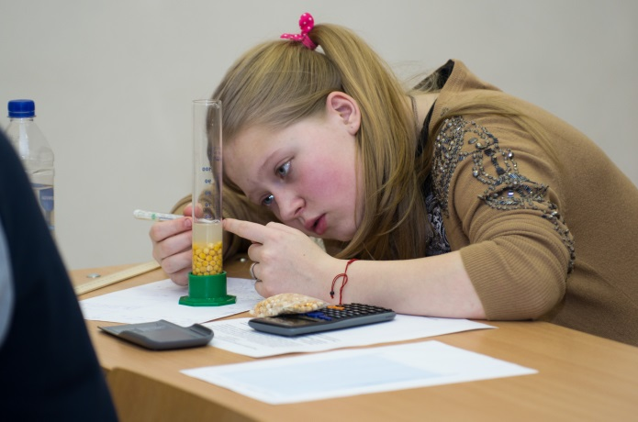
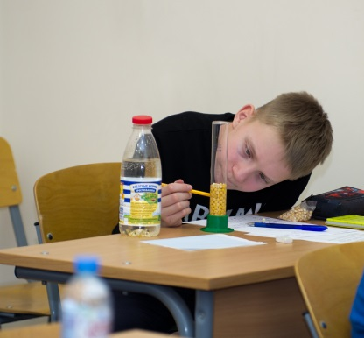
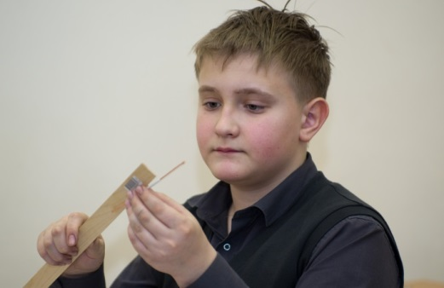

Оглавление
❖ Итоги всероссийской олимпиады школьников 3
➢ Всероссийская олимпиада школьников (ВсОШ) 6
✓ Региональный этап (РЭ ВсОШ) 7
Структура численности участников РЭ ВсОШ по предметам 7
Динамика участия в РЭ ВсОШ по предметам 8
Количество участников РЭ ВсОШ по предметам и районам 10
Динамика участия МО в РЭ ВсОШ 14
Эффективность участия команд МО в РЭ ВсОШ (в сравнении за 2 года) 15
Эффективность участия МО в РЭ ВсОШ по предметам 16
Победители и призеры РЭ ВСОШ 2019/2020 уч. г. и педагогические работники, подготовившие указанных победителей и призеров 19
Рейтинг школ Ленинградской области по итогам РЭ ВсОШ 2019/2020 уч. г. 62
Участие организаций высшего профессионального образования в проведении РЭ ВсОШ 69
Учебно-тренировочные сборы по подготовке к региональному этапу ВсОШ 2019-2020 70
✓ Заключительный этап (ЗЭ ВсОШ)* 71
Призеры ЗЭ ВсОШ 2019-2020 73
Подготовка к заключительному этапу ВсОШ 76
➢ Заключительный этап региональных олимпиад школьников 77
Победители и призеры ЗЭ РОШ 2019/2020 уч. г. и педагогические работники, подготовившие указанных победителей и призеров 78
Рейтинг школ по итогам проведения ЗЭ РОШ 2019/2020 уч. г. 81
➢ Всероссийская олимпиада школьников по физике имени Дж. Кл. Максвелла (7 и 8 классы) 83
➢ Математическая олимпиада 84
имени Леонарда Эйлера (8 класс) 84
➢ Малая областная олимпиада школьников Ленинградской области 85
Победители и призеры малой областной олимпиады школьников Ленинградской области в 2019/2020 учебном году и педагогические работники, подготовившие указанных победителей и призеров 87
Оглавление 93

Выпуск сборника подготовлен под общей редакцией:

Д. И. Рочева - директора ГБУ ДО «Ленинградский областной центр развития творчества одаренных детей и юношества «Интеллект»

А. Д. Шаповаловой - заместителя директора по научно-методической работе ГБУ ДО »Ленинградский областной центр развития творчества одаренных детей и юношества «Интеллект»

Составители:

Сотрудники отдела олимпиад и инновационных проектов ГБУ ДО «Ленинградский областной центр развития творчества одаренных детей и юношества «Интеллект»:
Г. Б. Тарлыгина, С. А. Шевчук, И. А. Мойжешевская, А. Г. Мойжешевский, И. А. Комарова

ГБУ ДО «Ленинградский областной центр развития творчества одаренных детей и юношества «Интеллект»
197755, г. Санкт-Петербург, пос. Лисий Нос, ул. Новоцентральная, дом 21/7
Тел. (812) 434-92-26
E-mail: nmo@center-intellect.ru
Сайт: http://center-intellect.ru

